PROYECTO DE SERVICIO DE TRANSPORTE PUBLICO REGULAR DE VIAJEROS EN LA ISLA DE FUERTEVENTURA

Índice
- MEMORIA JUSTIFICATIVA 1
  - ANTECEDENTES 1
  - PROCEDENCIA DE ESTABLECIMIENTO DE SERVICIO 1
- DESCRIPCIÓN DEL SERVICIO 2
  - ÁMBITO GEOGRÁFICO DEL CONTRATO 2
    - POBLACIÓN RESIDENTE: CENTROS GENERADORES 2
    - POBLACIÓN TURÍSTICA: CENTROS GENERADORES 12
    - CENTROS ATRACTORES 14
  - SERVICIOS A REALIZAR 15
    - MAGNITUDES DEL SERVICIO Y EXPEDICIONES 17
  - TARIFAS Y TÍTULOS DE TRANSPORTE 18
- MEDIOS NECESARIOS PARA EL SERVICIO 21
  - PERSONAL ADSCRITO AL SERVICIO 21
  - VEHÍCULOS 23
  - INSTALACIONES FIJAS 25
  - SISTEMAS INTELIGENTES DE TRANSPORTE 25
    - SISTEMA DE AYUDA A LA EXPLOTACIÓN (SAE) 26
    - SISTEMA DE BILLETAJE 26
    - SISTEMA DE INFORMACIÓN A LOS VIAJEROS (SIV) 27
    - FASES DE IMPLANTACIÓN DE LOS SISTEMAS 27
- MODALIDAD ADMINISTRATIVA DE GESTIÓN DEL SERVICIO 28
- PLAZO DE EXPLOTACIÓN DEL SERVICIO 28
- DEMANDA 28
- ESTUDIO ECONÓMICO DE LA EXPLOTACIÓN PARA LA CONCESIÓN 31
  - COSTES DE EXPLOTACIÓN 33
    - ESTRUCTURA DE COSTES 33
    - CALCULO DE COSTES HORARIOS Y OTROS 34
    - CALCULO COSTES KILOMÉTRICOS 39
    - BENEFICIO INDUSTRIAL 41
    - COSTES ANUALES 41
  - PREVISIÓN DE INGRESOS 41
  - RESULTADOS ECONÓMICOS Y ANÁLISIS DE VIABILIDAD DEL PROYECTO A LO LARGO DE LA CONCESIÓN 44
  - ACTUALIZACIÓN DE PRECIOS Y TARIFAS DURANTE EL PERÍODO DE PRESTACIÓN .. 44
- CALIDAD DE PRESTACIÓN DE PRESTACIÓN DEL SERVICIO 46
  - INFORMACIÓN A LOS CLIENTES 47
  - SISTEMA DE CALIDAD Y GESTIÓN 47
    - SISTEMA DE CALIDAD 48
    - SISTEMA DE GESTIÓN 48
ANEXO I. LÍNEAS Y PUNTOS DE PARADA 50
ANEXO II. MAGNITUDES DEL SERVICIO Y PRIMERAS Y ÚLTIMAS EXPEDICIONES 84
ANEXO III CUADROS DE PRECIOS ENTRE NÚCLEOS TARIFARIOS 91
ANEXO IV CARACTERÍSTICAS TÉCNICAS DE LOS NUEVOS VEHÍCULOS. PROPUESTA DE PLAN DE FLOTA PARA LA CONCESIÓN 97
ANEXO V SISTEMA INTELIGENTE DE TRANSPORTE (ITS) 105
ANEXO VI DEMANDA 121
ANEXO VII PERIODO DE RECUPERACIÓN DE LA INVERSIÓN: PLAZO CONCESIONAL 132

- MEMORIA JUSTIFICATIVA
  - ANTECEDENTES

Tanto en el artículo 45 de la Ley 13/2007, de 17 de mayo, de Ordenación del Transporte por Carretera de Canarias (LOTCC), como en el artículo 8 de la Ley 19/1994, de 6 de julio, de modificación del Régimen Económico y Fiscal de Canarias, señalan que los transportes públicos regulares de viajeros por carretera permanentes y de uso general tienen la consideración de servicio público esencial de titularidad de la Administración competente.
En este caso la Administración competente no es otra que el Excmo. Cabildo Insular de Fuerteventura, de acuerdo con lo dispuesto en el artículo 7 de la LOTCC, la Ley 8/2015, de 1 de abril, de Cabildos Insulares y el Decreto 159/1994, de 21 de julio, de transferencias de funciones de la Administración Pública de la Comunidad Autónoma de Canarias a los Cabildos Insulares en materia de transportes terrestres y por cable
El 13 de junio de 2008 el Pleno del Excmo. Cabildo Insular de Fuerteventura aprobó el denominado “Reglamento del servicio público regular permanente de uso general de transporte de viajeros por carretera en la isla de Fuerteventura”, en el que se regulan las condiciones de utilización de la concesión y los derechos y obligaciones de los usuarios del transporte interurbano.
En el mismo acto se acordó adaptar a la regulación prevista en el Ley 13/2007, de 17 de mayo, de Ordenación del Transportes por Carretera de Canarias la concesión administrativa de servicio público de transporte regular de viajeros por carretera otorgada a la entidad Transportes Antonio Díaz Hernández S.L., concesión V5201: GC28, aprobar el pliego de condiciones reguladoras de la concesión del servicio público regular de viajeros de la isla de Fuerteventura y convalidar la concesión administrativa para el servicio con una vigencia de hasta el año 2022.
Transcurrido el año 2022 y llegado, por tanto, el término de la vigencia de la concesión, el Consejo de Gobierno Insular del Cabildo Insular de Fuerteventura acordó, en fecha 30 de diciembre de 2022 disponer por un plazo de doce meses la continuidad de los efectos del contrato originario de la Concesión V5201: GC 28, para el Servicio Regular Interurbano de viajeros de la Isla de Fuerteventura, sin que tal circunstancia otorgue al transportista derecho o preferencia alguna respecto a la nueva adjudicación que con motivo del transcurso del plazo de vigencia proceda.
Todo ello con arreglo al artículo 50.2 de la Ley 13/2007, de 17 de mayo de Ordenación del Transporte por Carretera de Canarias.

  - PROCEDENCIA DE ESTABLECIMIENTO DE SERVICIO

Los servicios de transporte amparados por la Concesión V5201: GC 28, cumplen un papel esencial en el desarrollo de la actividad económica y social de la Isla de Fuerteventura, por lo que se considera primordial para el interés público mantener la prestación del servicio y asegurar la calidad a largo del plazo de prestación del mismo, en los términos previstos en este documento.
La finalización del plazo de vigencia de la Concesión de transporte regular de viajeros por carretera V5201: GC28 obliga a plantear la licitación de un nuevo contrato que ampare la prestación de estos servicios en los próximos años, por lo que, de acuerdo con lo dispuesto en el artículo 47 de la Ley 13/2007, de 17 de mayo de Ordenación del Transporte por Carretera de Canarias se aprueba este proyecto para que sirva de base para la licitación del contrato correspondiente.

- DESCRIPCIÓN DEL SERVICIO
  - ÁMBITO GEOGRÁFICO DEL CONTRATO

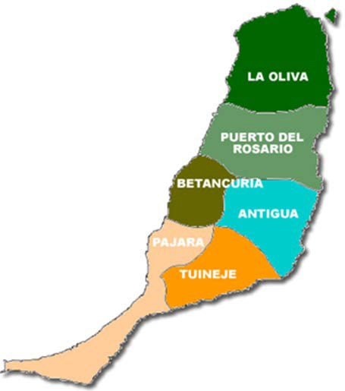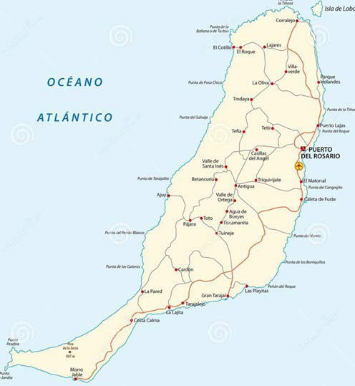

El ámbito del Proyecto se circunscribe a la isla de Fuerteventura, que es la segunda más extensa del Archipiélago, teniendo una superficie de 1.659,74 km2, y una longitud de un extremo a otro de poco más de 100 km. Cuenta con un islote (isla de Lobos) de una superficie de 4,58 km2, a menos de dos kilómetros, al norte de Fuerteventura. El porcentaje de superficie de Fuerteventura con respecto al archipiélago canario es de un 22,29 %, y el del islote de Lobos de un 0,06 %. El perímetro de la Isla es de 326 km de los cuales 77 km son playas de arena blanca, negra o dorada. La costa oeste de la Isla es escarpada y azotada por los vientos.

Fuerteventura, administrativamente, está constituida por seis municipios: LA OLIVA, PUERTO DEL ROSARIO, BETANCURIA, ANTIGUA, TUINEJE, Y PÁJARA.

2.1.1 POBLACIÓN RESIDENTE: CENTROS GENERADORES

La isla de Fuerteventura cuenta con una población de 120.021 habitantes, según datos del ISTAC, que suponen, aproximadamente, el 5,51 % de la población total de las islas Canarias.

El siguiente cuadro muestra los habitantes, superficie y otra información relevante, a nivel municipal:

MUNICIPIO | SUPERFICIE (KM2) | POBLACION 2022 | LONGITUD DE COSTA (KM) | DENSIDAD  (Hab/km2)
PUERTO DEL ROSARIO | 289,95 | 42.024 | 38,09 | 144,94
LA OLIVA | 356,13 | 27.945 | 90,56 | 78,47
PÁJARA | 383,52 | 20.751 | 136,13 | 196,00
TUINEJE | 275,94 | 15.572 | 26,59 | 56,43
ANTIGUA | 250,56 | 12.940 | 29,65 | 51,64
BETANCURIA | 103,64 | 789 | 18,80 | 7,61
TOTAL FUERTEVENTURA | 1.659,74 | 120.021 |  | 72,31
Fuente: ISTAC

En general, el crecimiento de la población en los últimos ejercicios ha sido constante, salvo en los últimos dos años cuando, prácticamente, se ha estancado. Cabe destacar la evolución de BETANCURIA, municipio envejecido y con una población muy escasa y densidad muy baja, 7,61 hab./km2 y Pájara, con un crecimiento poblacional muy inferior a la media -7,7 % vs 11,8%, desde el 2015-, a pesar de ser la zona turística más importante de la isla.

HABITANTES DE FUERTEVENTURA
125.000
119.662
119.732
120.021
120.000
116.886
115.000
110.299 113.275
106.930
107.521
110.000
109.174
107.367
106.456
105.000
104.072
100.000
201120122013201420152016201720182019202020212022

A continuación, se detallan los núcleos poblacionales en los distintos municipios de la Isla, y los principales centros atractores y generadores de movilidad:

    - PUERTO DEL ROSARIO: en el municipio de Puerto del Rosario, donde radica la capital majorera, se concentra la mayor proporción de población de la Isla.

El municipio ha sufrido en la última década un fuerte incremento poblacional. En el año 2022 ha registrado la máxima densidad de población de su serie histórica, alcanzando la cifra de 144,94 hab./km2.

La población, en 2021, se distribuía entre sus diferentes barrios de la siguiente manera:
POBLACIÓN | TOTAL RESIDENTES
AMPUYENTA (LA) | 321
ASOMADA (LA) | 477
CASILLAS DEL ÁNGEL | 606
GUISGUEY | 153
LLANOS DE LA CONCEPCIÓN | 314
MATILLA (LA) | 147
MATORRAL (EL) | 2.740
PUERTO DEL ROSARIO | 32.771
PUERTO LAJAS | 1.436
TEFÍA | 280
TESJUATE | 286
TETIR | 1.080
TIME (EL) | 401
ESTANCOS (LOS) | 752
PARCELAS (LAS) | 36
PUERTITO DE LOS MOLINOS | 8
MUNICIPIO | 41.808
Fuente: ISTAC

El cuadro siguiente, presenta la evolución de los habitantes del municipio desde 2011:

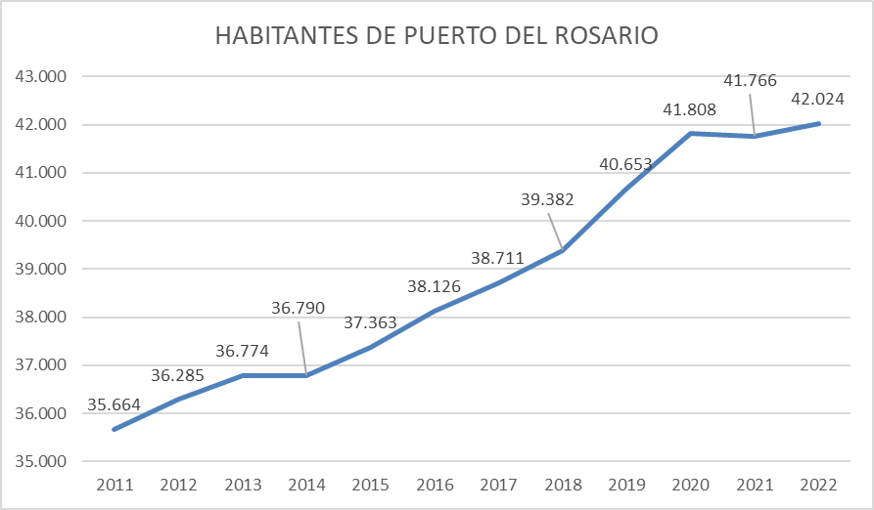

A continuación, se realiza un análisis de la evolución de la demografía del resto de municipios de la isla, así como de los barrios que los conforman

    - LA OLIVA: en el municipio de LA OLIVA el núcleo poblacional más importante, donde se encuentra la mayor parte de la población, es CORRALEJO.

La población municipal de 2021 está distribuida entre los diferentes barrios de la siguiente manera:
POBLACIÓN | TOTAL RESIDENTES
CALDERETA | 143
CORRALEJO | 17.805
EL COTILLO | 1.672
LAJARES | 1.866
LA OLIVA | 1.581
EL ROQUE | 283
TINDAYA | 657
VALLEBRON | 124
VILLAVERDE | 1.912
ISLA DE LOBOS | 1
MAJANICHO | 120
PARQUE HOLANDÉS | 1.070
MUNICIPIO | 27.234
Fuente: ISTAC

El siguiente gráfico presenta la evolución de los habitantes del municipio desde 2011:

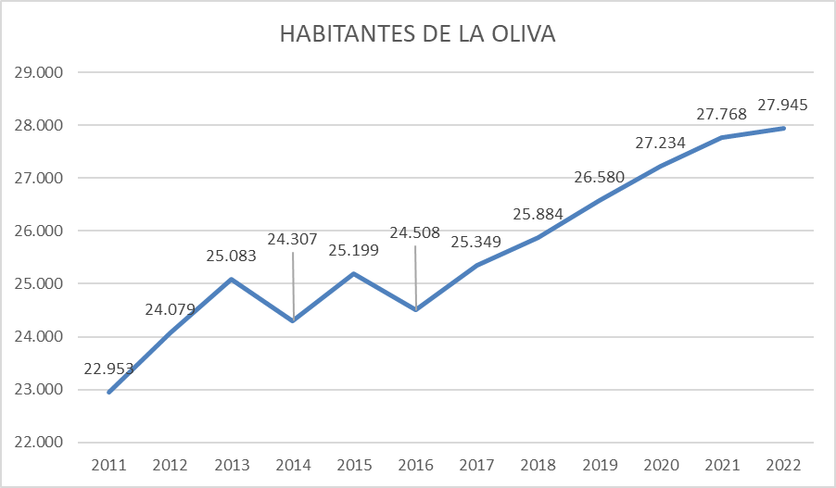

    - PÁJARA: En el municipio de PÁJARA se encuentra la zona turística más importante de la isla, ubicada entre GRAN TARAJAL y MORRO JABLE, siendo este último el barrio más importante del municipio.

La población municipal de 2021 está distribuida entre sus diferentes barrios de la siguiente manera:
POBLACIÓN | TOTAL RESIDENTES
CARDÓN | 116
CHILEGUA | 0
LA LAJITA | 2.017
MORRO JABLE | 8.368
PÁJARA | 1.051
TOTO | 258
AJUY | 78
COSTA CALMA | 5.782
ESQUINZO | 1.005
MAL NOMBRE | 7
LA PARED | 529
PIEDRAS CAÍDAS | 502
SOLANA MATORRAL | 1.606
PUNTA JANDÍA | 30
MUNICIPIO | 21.349
Fuente: ISTAC

A continuación, se presenta la evolución de los habitantes del municipio desde 2011

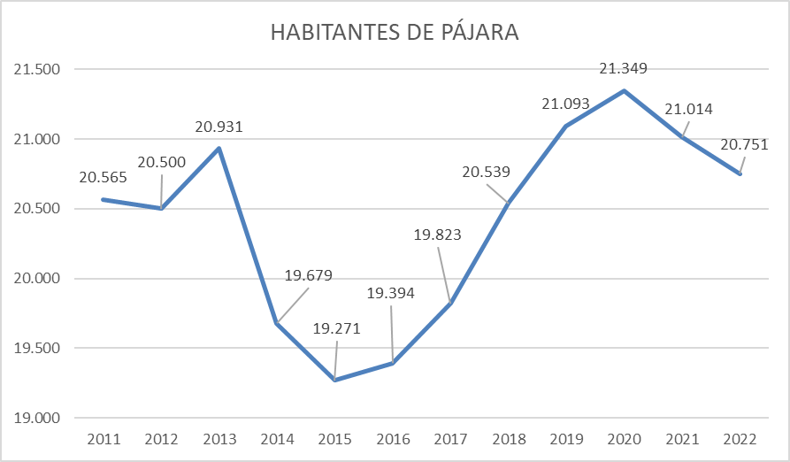

    - TUINEJE: en el municipio de TUINEJE, el grueso de su población se concentra en GRAN TARAJAL, comienzo de la zona turística más importante de Fuerteventura.

La población municipal de 2021 está distribuida entre los diferentes barrios de la siguiente manera:
POBLACIÓN | TOTAL RESIDENTES
LAS CASITAS | 55
GINIGINAMAR | 600
GRAN TARAJAL | 8.762
LAS PLAYITAS | 823
TARAJALEJO | 1.454
TESEJERAGUE | 1.473
TISCAMANITA | 501
TUINEJE | 1.029
JUAN GOPAR | 535
TEQUITAL | 364
MUNICIPIO | 15.596
Fuente: ISTAC

A continuación, se presenta la evolución de los habitantes del municipio desde 2011:

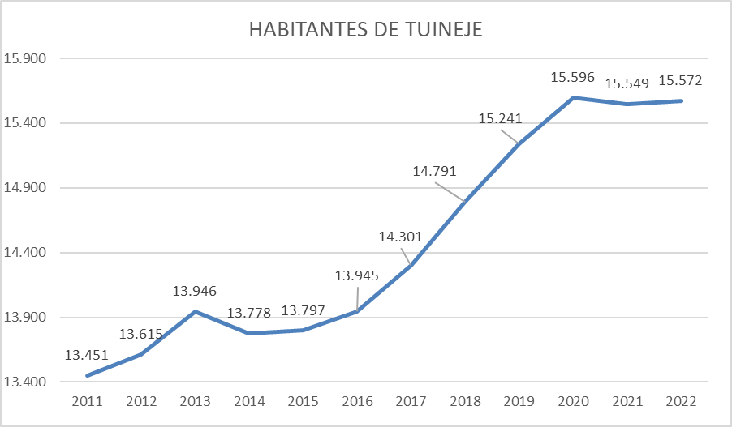

    - ANTIGUA: El núcleo poblacional de mayor población es EL CASTILLO/CALETA DE FUSTE, zona fundamentalmente turística, seguido por Antigua.

La población municipal de 2021 está distribuida entre los diferentes barrios de la siguiente manera:

POBLACIÓN | TOTAL RESIDENTES
AGUA DE BUEYES | 308
ANTIGUA | 2.489
CASILLAS DE MORALES | 372
TRIQUIVIJATE | 1.076
VALLES DE ORTEGA | 699
EL CASTILLO | 8.028
MUNICIPIO | 12.972
Fuente: ISTAC

El siguiente gráfico presenta la evolución de los habitantes del municipio desde 2011:

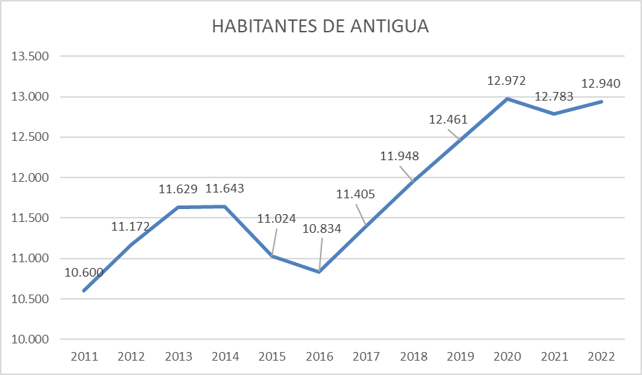

    - BETANCURIA: En BETANCURIA el núcleo poblacional con más población es VALLE DE SANTA INÉS. Otros núcleos de población de cierta relevancia son BETANCURIA y VEGA DE RIO PALMAS; en cualquier caso, todos ellos se caracterizan por una reducidísima población, como ya se indicó.

La población municipal de 2021 está distribuida entre los diferentes barrios de la siguiente manera:

POBLACIÓN | TOTAL RESIDENTES
BETANCURIA | 219
VALLE DE SANTA INÉS | 375
VEGA DE RIO PALMA | 179
MUNICIPIO | 773
Fuente: ISTAC

A continuación, se presenta la evolución de los habitantes del municipio desde 2011:

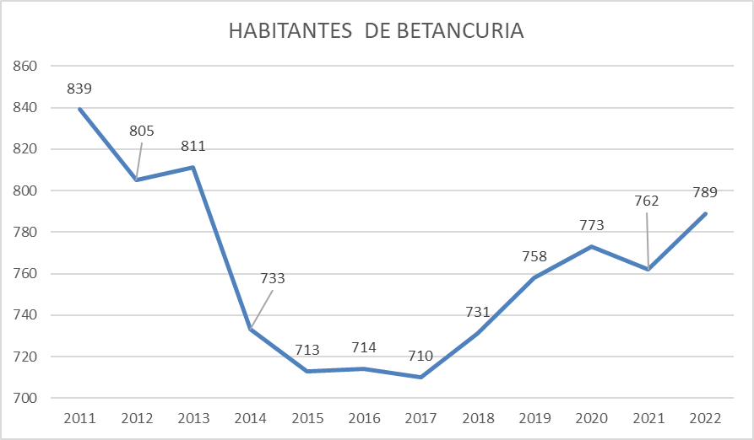

La tabla que sigue muestra la evolución de la población del conjunto de municipios insulares durante el último sexenio, tanto en términos absolutos como relativos.

EVOLUCIÓN DE LA POBLACIÓN EN FUERTEVENTURA Y EN LOS MUNICIPIOS DE LA ISLA (2018 – 2022)
AÑO | FUERTEVENTURA | PTO. DEL ROSARIO | LA OLIVA | PÁJARA | TUINEJE | ANTIGUA | BETANCURIA
2018 | 113.275 | 39.382 | 25.884 | 20.539 | 14.791 | 11.948 | 731
2019 | 116.886 | 40.753 | 26.580 | 21.093 | 15.241 | 12.461 | 758
2020 | 119.732 | 41.808 | 27.234 | 21.349 | 15.596 | 12.972 | 773
2021 | 119.662 | 41.786 | 27.768 | 21.014 | 15.549 | 12.783 | 762
2022 | 120.021 | 42.024 | 27.945 | 20.751 | 15.572 | 12.940 | 789
Δ (2018  – 2022) | 5,95 % | 6,71 % | 7,96 % | 1,03 % | 5,28 % | 8,30 % | 7,93 %
Fuente: Elaboración propia

Del conjunto de información demográfica presentada se deprende una caída importante de habitantes entre los años 2014 y 2015, excepto en LA OLIVA, período en el que da los últimos coletazos la crisis económica-financiera que siguió al pinchazo de la burbuja inmobiliaria; por otro lado, a partir del 2016 y hasta el año 2020 se aprecia un aumento paulatino de la población y desde el último de los años citados hasta la actualidad, parece observarse un estancamiento poblacional.

Es importante resaltar, la solidez del crecimiento de la población en LA OLIVA, con su zona turística de CORRALEJO, y el comportamiento estable/decreciente de aquélla en PÁJARA Y TUINEJE, donde se localiza la mayor oferta de ocio/vacacional de la isla.

Del “PLAN INSULAR DE TRANSPORTE Y MOVILIDAD SOSTENIBLE DE FUERTEVENTURA 2023 –
2026” se obtiene que la población residente extranjera en Fuerteventura asciende a:
POBLACIÓN EXTRANJERA SEGÚN LUGAR DE NACIMIENTO RESIDENTE EN FUERTEVENTURA (A 1 de enero de 2021)
LUGAR DE NACIMIENTO | RESIDENTES EN FUERTEVENTURA
Resto Europa | 21.091
África | 6.243
América | 14.519
Asia | 1.499
Oceanía | 28
TOTAL | 43.380

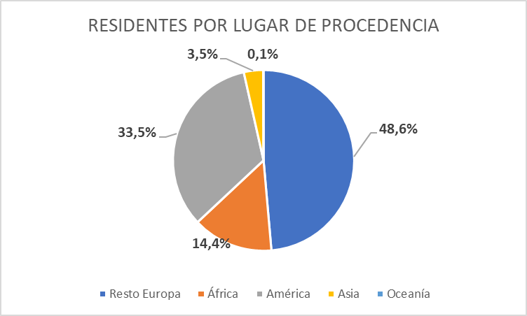

Este dato supone que el 36,23 % de la población total de derecho de FUERTEVENTURA, a diciembre del año 2020, era no nacional.

En este sentido, es importante el análisis de la población no nacional, en lo que respecta a la movilidad y las infraestructuras del transporte por ella utilizada, puesto que el grueso de la población extranjera en Fuerteventura es población trabajadora, principalmente en el sector turístico, ya sea en la actividad hotelera como en la restauración, y ésta se caracteriza por un número elevado y recurrente de desplazamientos.

La distribución en el año 2020 de estos residentes en los distintos municipios es la siguiente:

MUNICIPIO RESIDENTES EXTRANJEROS % SOBRE TOTAL POBLACIÓN
PUERTO DEL ROSARIO | 10.749 | 25,7 %
LA OLIVA | 13.657 | 50,1 %
PÁJARA | 8.989 | 42,1 %
TUINEJE | 3.780 | 24,2 %
ANTIGUA | 6.052 | 46,7%
BETANCURIA | 153 | 19,8 %

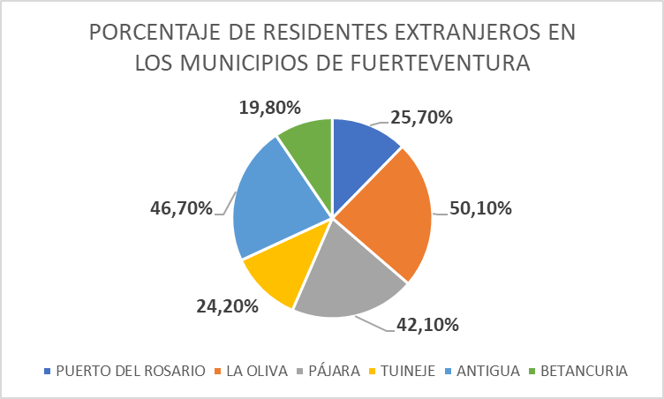

Igualmente, en el “PLAN INSULAR DE TRANSPORTE Y MOVILIDAD SOSTENIBLE DE
FUERTEVENTURA 2023 – 2026” se señala que, según la proyección de la población nacional- para el periodo 2018-2068- elaborada por el INE, Canarias junto con Madrid y Baleares serán las Comunidades Autónomas donde se registre mayores incrementos relativos de su población, en los próximos 15 años.

En concreto, el INE vaticina que, aunque en Canarias habrá más defunciones que nacimientos en los próximos tres lustros y además las Islas también perderán población por la marcha de población local a otros lugares de España; sin embargo, esas mermas se verán más que compensadas por la llegada de población procedente de otros países (saldo migratorio positivo).

Por otro lado, el estudio realizado por el Consejo Económico y Social de Canarias, “Estrategia nacional frente al resto demográfico”, muestra que las tasas de crecimiento de la población canaria presentarán una progresiva, aunque moderada, reducción de su ritmo de expansión. Con base en dicho informe, a continuación, se presenta la proyección de la población en la isla de Fuerteventura y del archipiélago para el período 2023-2033.

ESTIMACIÓN DE LA PROYECCIÓN DE LA POBLACIÓN EN CANARIAS Y FUERTEVENTURA (2023 - 2033)
AÑO | CANARIAS | FUERTEVENTURA
2023 | 2.264.418 | 129.695
2027 | 2.360.084 | 143.131
2031 | 2.448.373 | 157.098
2033 | 2.493.956 | 164.338

Se puede observar en el cuadro que para finales del año 2033 la población insular alcanzaría los
  - residentes, lo que supone un alza del 37% respecto a la población del año 2022 e implica un crecimiento anual acumulativo del 2,9 % muy por encima del 1,8 % que se observó entre el 2016 y 2022, siendo éste un dato relevante a considerar de cara a prever la evolución del número de viajeros que utilizarán en el futuro el servicio público regular colectivo de transporte rodado y que habrá que tener en cuenta para la planificación tanto de las infraestructuras del transporte como de los servicios asociados a la movilidad.
    - POBLACIÓN TURÍSTICA: CENTROS GENERADORES

La actividad turística es el principal motor económico de la Isla y, por lo tanto, uno de los máximos generadores de movilidad.

En Fuerteventura, los visitantes de la isla que se han alojado en establecimientos turísticos, durante el año 2021, ascienden a un total de 964.380, lo que supone una media mensual de 80.365; de éstos, 762.469 eran extranjero, 102.784 residentes canarios y 99.127 de origen nacional.

A continuación, se muestra en las siguientes tablas, con información procedente del ISTAC, tanto la entrada de viajeros en establecimientos alojativos reglados, como las plazas de alojamiento reglado en cada municipio:

MUNICIPIO DE ESTANCIA TURISTAS

Antigua | 143.988 | 14,9%
La Oliva | 225.097 | 23,3%
Pájara | 555.440 | 57,6%
Puerto del Rosario | 2.039 | 0,2%
Resto de municipios | 37.816 | 3,9%
Total | 964.380

Las plazas turísticas en FUERTEVENTURA en cada municipio: MUNICIPIOS PLAZAS TURISTICAS
PUERTO DEL ROSARIO | 2.470 | 2,1%
PUERTO DEL ROSARIO | 1.964
ANTIGUA | 22.033 | 19,0%
CALETA DE FUSTE | 19.704
COSTA ANTIGUA | 1.810
BETANCURIA | 285 | 0,2%
LA OLIVA | 35.138 | 30,3%
CORRALEJO | 27.756
EL COTILLO | 2.409
PAJARA | 54.387 | 46,8%
MORRO JABLE | 2.150
SOLANA MATORRAL | 15.022
COSTA CALMA | 18.359
ESQUINZO | 11.824
LAS GAVIOTAS | 4.066
TUINEJE | 1.781 | 1,5%
TARAJALEJO | 826
GRAN TARAJAL | 533
TOTAL PLAZAS HOTELERAS | 116.094

Como ya se ha indicado, las zonas turísticas más importantes son las que se localizan en los municipios de ANTIGUA, LA OLIVA Y PÁJARA, de modo que el 96,5 % de los turistas se dirigen al 96,1 % de las plazas turísticas de esto tres municipios.
El siguiente plano muestra dichas zonas, que deben ser puntos importantes de atención del transporte público de la isla porque representan el 37,8 % de los residentes y el 88,8 % de las plazas turísticas.

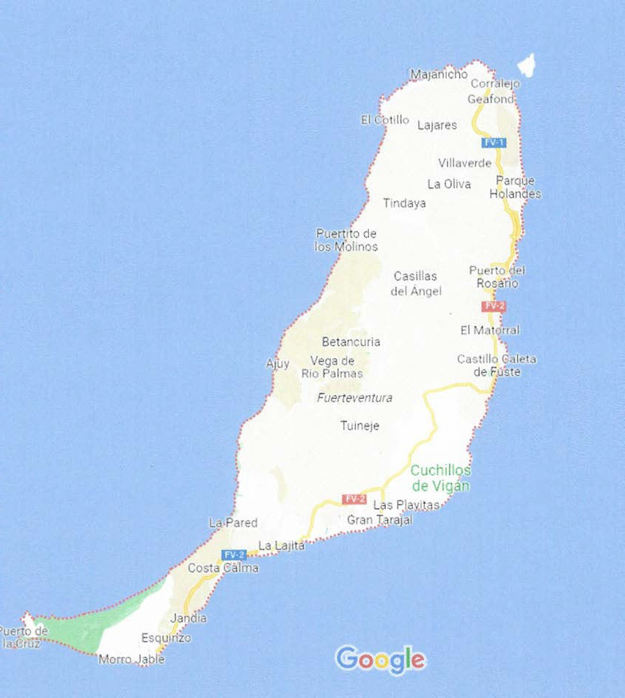
HABITANTES RESIDENTES:17.805 (14,8 %) PLAZAS TURÍSTICAS: 27.756 (23,9 %)
VISISTANTES TURÍSTICOS: 210.097 (23,3 %)
HABITANTES RESIDENTES:1.672 (1,4 %) PLAZAS TURÍSTICAS: 2.409 (2.1 %)
VISISTANTES TURÍSTICOS: 15.000 (1,6 %)
HABITANTES RESIDENTES:8.028 (6,7 %) PLAZAS TURÍSTICAS: 21.514 (13,0 %)
VISISTANTES TURÍSTICOS: 143.988 (14,9 %)
HABITANTES RESIDENTES:17.814 (14,8 %) PLAZAS TURÍSTICAS: 51.430 (44,3 %)
VISISTANTES TURÍSTICOS: 555.440 (57,6 %)

    - CENTROS ATRACTORES

En síntesis, se puede definir y relacionar tanto los centros atractores como generados de movilidad, según su actividad, de acuerdo con el siguiente detalle:

    - CENTRO ATRACTOR PRINCIPAL. Esta categoría la ostenta PUERTO DEL ROSARIO, donde se concentra todas las actividades asociadas a la administración pública insular (CABILDO DE FUERTEVENTURA), y el principal equipamiento sanitario, HOSPITAL GENERAL DE FUERTEVENTURA. Además, en el municipio se localiza el principal puerto de la isla, que es un elemento importante de generación de movilidad de visitantes, y que ha generado una potente zona industrial tanto en el interior del mismo como en el anillo exterior de la FV-3. A esto se le suma la situación geográfica del municipio, a “medio camino” entre los dos grandes centros turísticos insulares, CORRALEJO Y MORRO JABLE y que además alberga la infraestructura aeroportuaria. Todas estas relaciones y concentración de diversas actividades y usos, en combinación con el uso
residencial le dan a PUERTO DEL ROSARIO una entidad significativa en el contexto insular.

- CENTROS DE MOVILIDAD DE RELACIONES LABORALES. En esta categoría se engloban las relaciones entre los núcleos residenciales y los centros de trabajo. La isla de FUERTEVENTURA no tiene un gran desarrollo industrial ni agroalimentario y es la industria turística su principal generador de riqueza, por lo que las zonas turísticas, referenciadas en apartados anteriores, son el destino de la mayoría de los trabajadores residentes en la isla. Las áreas turísticas ya indicadas se erigen, en definitiva, en ámbitos tanto generadores como atractores de viajes. Como pasa en la mayoría de las islas turísticas, la residencia de los trabajadores no suele estar en las cercanías de éstas, los precios no lo permiten, con lo que se produce una fuerte deslocalización laboral que hay que resolver con transporte colectivo. Esta situación no excluye que haya otros centros de trabajo, ajenos a los turísticos, a los que se precise atender con el transporte público.

- CENTROS DE MOVILIDAD COTIDIANA. Este grupo los conforman las capitales municipales y núcleos de pequeña entidad. Los flujos de movilidad entre poblaciones de estas características están basados en las conexiones hacia los principales centros administrativos, de trabajo y de ocio.

- CENTROS DE MOVILIDAD TURÍSTICA INCIPIENTE. En este caso, se hace alusión a núcleos o lugares concretos del territorio majorero que, por sus valores paisajísticos, naturales o de otra índole, asociados al disfrute y el ocio, se están erigiendo en centros atractores, como es el caso de Cofete, La Pared, Ajuy, Aguas Verdes, Los Molinos, Lajares o Majanicho, entre otros. La llegada de turistas y visitantes a estos lugares está generando un flujo de movilidad de carácter estacional e intenso durante la época estival. Estos lugares, no disponen ni de las infraestructuras ni de los servicios de transporte idóneos para lidiar con un volumen considerable de visitantes y turistas, a lo que se le suma las personas residentes y los trabajadores, aunque sea una cuestión estacional.

  - SERVICIOS A REALIZAR

Una vez analizados los CENTROS GENERADORES Y ATRACTORES DE VIAJES se pasa a evaluar si la red de líneas y el nivel de servicio actual satisfacen las necesidades detectadas.

Las principales conclusiones a las que se llega se detallan seguidamente:

    - Los itinerarios de las líneas son, fundamentalmente, adecuados.

    - Los servicios, expediciones diarias de las líneas en laborables, sábados y domingos, indicados en la página web del operador, presentan el siguiente diagnóstico:

      - En la mayoría de las líneas hay paradas distintas para determinadas expediciones, tanto de inicio/fin de trayecto como paradas intermedias. Esto, que busca una optimización del servicio, al intentar adecuar la oferta y la
demanda, supone un fuerte impedimento para captar nuevos clientes, puesto que complica el disponer de una información clara sobre el servicio; no debe olvidarse que éste atiende una importante población turística flotante, a la que se debe informar rápidamente (están poco tiempo) y con precisión y simplicidad del servicio, para que lo usen con asiduidad.

      - En los últimos 5 meses la Consejería de transportes del Cabildo de Fuerteventura ha solicitado al operador el incremento de expediciones en diferentes líneas, para atender demanda no cubierta; ello ha originado que, respecto a las expediciones de diciembre del año 2022, se haya producido un incremento del 12,4% de expediciones y un 25,3 % de kilómetros.

      - El servicio al aeropuerto es insuficiente en su conexión con las dos zonas turísticas más importantes de la isla. CORRALEJO no tiene conexión directa y el eje GRAN TARAJAL – MORRO JABLE está servido con la LÍNEA 10, pero con un número de expediciones reducido para la importancia de la zona.

      - La zona turística más importante de la isla, GRAN TARAJAL – MORRO JABLE, está atendida en estos momentos por las LÍNEAS 1, 10, 5 y 25, pero sin coordinación entre ellas y sin un concepto urbano/metropolitano que pueda ser correctamente entendido por los clientes.

      - Quedan pocos núcleos de población exceptuados de la red de transporte, pero se precisa atenderlos de forma sistemática.

    - Las paradas están razonablemente bien mantenidas y localizadas, aunque hay que replantearlas, para optimizar su uso, sobre todo en el ámbito GRAN TARAJAL – MORRO JABLE. Por otro lado, hay varias paradas preferentes, con infraestructuras potentes, para las que habrá que buscar una solución eficiente, para mejorar su utilización.

    - El tipo de autobús utilizado es adecuado, CLASE III no turística sin pasajeros de pie, pero la edad media del parque es excesiva, y la imagen corporativa resulta susceptible de mejora.

    - La información al público es prácticamente inexistente, excepto en la estación de autobuses de PUERTO DEL ROSARIO o en la página web del operador. Se precisa definir un servicio que sea fácilmente comunicable e interpretable por los potenciales clientes que, en un elevado porcentaje -como se ha reiterado-, son extranjeros y con estancias cortas en FUERTEVENTURA.

En el ANEXO I se detallan las líneas y paradas que se proponen en el Proyecto.

Se relaciona a continuación las modificaciones que se plantean en el Proyecto, con respecto a la situación actual:

- LÍNEA 1: se considera necesario la disminución del nivel servicio, debido al incremento previsto en la LÍNEA 10. Estas dos líneas atenderían la zona de máximo interés turístico en su conexión con la capital.
- LÍNEA 10: utilizará las mismas paradas que la LÍNEA 1 entre GRAN TARAJAL y MORRO JABLE.

- LÍNEA 25: se prolonga hasta GRAN TARAJAL. Se utilizarán las paradas comunes con las LÍNEAS 1 y 10 en su itinerario concurrente, accediendo, en la medida de lo posible, a algunas zonas de interés turístico no atendidas por las LÍNEAS 1 y 10.

- LÍNEA 6: se prolongará hasta el aeropuerto en todas las expediciones con destino a los hoteles de CORRALEJO.

- LÍNEA 2: se realizará una línea en antena, con expediciones que terminen en VEGAS DEL RIO PALMA y una expedición que termine en ANTIGUA. Los itinerario y paradas serían los actuales.

- LÍNEA 4: se prolongará, en todas las expediciones, hasta AJUY.

- LÍNEA 14: se prolongará, en todas las expediciones, hasta GUISGUEY.

- LÍNEAS 15 y 9: se eliminarán.

2.2.1 MAGNITUDES DEL SERVICIO Y EXPEDICIONES

En el ANEXO II se detallan las principales variables de oferta del servicio diseñado en este Proyecto, desglosadas por línea, así como las distancias y velocidades utilizadas para los cálculos de kilómetros, horas y número de buses.
En los cuadros que se presentan a continuación, se resume los valores del Proyecto y la comparativa con la situación, anualizada, tanto a diciembre del año 2022 como el servicio inaugurado en mayo del año 2023:
 | SERVICIO DICIEMBRE 2022 |  | SERVICIO MAYO 2023 |  | SERVICIO PROPUESTO
 | KILÓMETROS | EXP SEMANA | KILÓMETROS | EXP SEMANA | KILÓMETROS | EXP SEMANA
LÍNEA 1 | 1.501.564 | 327 | 2.000.183 | 392 | 1.559.008 | 294
LÍNEA 10 | 256.400 | 57 | 420.688 | 81 | 1.407.200 | 272
LÍNEA 16 | 202.764 | 82 | 369.264 | 128 | 522.160 | 168
LÍNEA 3 | 508.055 | 603 | 509.015 | 603 | 406.368 | 468
LÍNEA 6 | 727.255 | 416 | 814.437 | 465 | 1.168.290 | 508
LÍNEA 8 | 379.965 | 231 | 391.479 | 238 | 503.844 | 296
LÍNEA 25 | 246.053 | 144 | 365.456 | 196 | 550.144 | 190
LÍNEA 7 | 126.936 | 72 | 190.469 | 107 | 286.020 | 124
LÍNEA 18 | 82.640 | 49 | 82.745 | 49 | 116.864 | 52
LÍNEA 2 | 74.460 | 42 | 74.460 | 42 | 189.800 | 56
LÍNEA 4 | 59.770 | 24 | 59.840 | 24 | 83.232 | 24
LÍNEA 111 | 58.240 | 28 | 58.240 | 28 | 58.240 | 28
LÍNEA 11 | 40.935 | 12 | 40.935 | 12 | 40.935 | 12
LÍNEA 12 | 74.382 | 208 | 78.526 | 220 | 79.142 | 220
LÍNEA 14 | 10.800 | 24 | 10.836 | 24 | 15.936 | 26
LÍNEA 9 | 57.670 | 14 | 57.670 | 14 | 0 | 0
LÍNEA 15 | 13.200 | 6 | 13.200 | 6 | 0 | 0
TOTAL | 4.421.089 | 2.339 | 5.537.442 | 2.629 | 6.987.183 | 2.738

SE MEJORAN LAS EXPEDICIONES GRAN TARAJAL - MORRO JABLE
 | SERVICIO DIC. 2022 |  |  | SERVICIO MAY. 2023 |  |  | PROPUESTA
 | LAB | SAB | FES | LAB | SAB | FES | LAB | SAB | FES
LINEA 1 | 49 | 46 | 36 | 58 | 56 | 46 | 44 | 44 | 30
LINEA 10 | 9 | 7 | 5 | 12 | 12 | 9 | 40 | 40 | 32
LINEA 9 | 2 | 2 | 0 | 2 | 2 | 0 | 0 | 0 | 0
LINEA 5 Y 25 | 20 | 24 | 20 | 28 | 32 | 24 | 28 | 28 | 22
TOTAL | 80 | 79 | 61 | 100 | 102 | 79 | 112 | 112 | 84

SE MEJORAN LAS EXPEDICIONES AL AEROPUERTO
 | SERVICIO DIC. 2022 |  |  | SERVICIO MAY. 2023 |  |  | PROPUESTA
 | LAB | SAB | FES | LAB | SAB | FES | LAB | SAB | FES
LÍNEA 10 | 9 | 7 | 5 | 12 | 12 | 9 | 40 | 40 | 32
LÍNEA 16 | 14 | 6 | 6 | 21 | 14 | 9 | 28 | 16 | 12
LÍNEA 3 | 98 | 66 | 47 | 98 | 66 | 47 | 72 | 72 | 36
LÍNEA 6 |  |  |  |  |  |  | 78 | 78 | 40
TOTAL | 121 | 79 | 58 | 131 | 92 | 65 | 218 | 206 | 120

  - TARIFAS Y TÍTULOS DE TRANSPORTE

El Cabildo de Fuerteventura tiene la competencia en la definición del sistema tarifario del transporte público rodado regular colectivo de la isla.

Para el período considerado en este Proyecto, se plantea la continuidad del modelo tarifario basado en la RESOLUCIÓN DEL CABILDO DE 1 DE JUNIO DE 2015; a saber, una tarifa kilométrica interurbana de 0,09420013euros viajero/km, que con el 3% de IGIC, resultaría en una tarifa de
aplicación de 0,09702743, con redondeo a 0,097€,y 1,3592233€ de mínimo de percepción que, con el 3% de IGIC, resultaría en una tarifa de aplicación, con redondeo, de 1,40€.

El transbordo, para los títulos que más adelante se detallan, estará subvencionado para todas aquellas relaciones interiores del sistema de transporte público, únicamente pagando en la segunda etapa el importe necesario para llegar al precio obtenido de multiplicar la distancia entre los núcleos tarifarios origen y destino del viaje por la tarifa kilométrica. Las tarifas, con IGIC, entre núcleos tarifarios, para toda la red, se puede ver en el ANEXO III. El importe mínimo a pagar será el de la primera etapa del viaje.

Títulos y tarifas
    - Billete sencillo

El Billete Sencillo será válido en cualquiera de las líneas objeto del contrato, y tendrá un coste resultante de multiplicar la distancia entre las zonas tarifarias de las paradas origen y destino y la tarifa kilométrica. El precio nunca podrá ser inferior al mínimo de percepción de 1,40€. El billete sencillo no permitirá las bonificaciones por transbordo.

    - Otros títulos y bonificaciones


BONO RESIDENTE FUERTEVENTURA:
Requisito: estar empadronado en algún municipio de Fuerteventura
Se aplicará un descuento del 30% a los recorridos incluidos en la tarifa mínima percepción y un 50% para recorridos superiores. Será una tarjeta personal e intransferible.


BONO RESIDENTE ESTUDIANTE FUERTEVENTURA:
Requisito: estar matriculado en algún centro escolar.
Se aplicará una tarifa plana de 1 € por trayecto. Tiene validez los días lectivos dentro del periodo escolar (1 septiembre – 30 junio) sin restricción de horarios.
Será personal e intransferible y no se le aplicará ningún otro tipo de bonificación o descuento.


BONO RESIDENTE MAYOR FUERTEVENTURA:
Requisito:
Se aplicará una tarifa plana de 0 € por trayecto cualquiera que sea su origen y destino.
Será personal e intransferible.


BONO FAMILIA NUMEROSA ESPECIAL:
Requisito: justificante de familia numerosa especial.
Se aplicará un descuento del 50% sobre el precio del billete, pudiendo obtener, además, la correspondiente bonificación si se es residentes.
Será personal e intransferible.


BONO FAMILIA NUMEROSA GENERAL:
Requisito: justificante de familia numerosa general.
Se aplicará un descuento del 20% sobre el precio del billete, pudiendo obtener, además, la correspondiente bonificación si se es residentes.
Será personal e intransferible.


BONO SOCIAL DISCAPACITADO:
Requisito: justificante de discapacidad.
Se aplicará una tarifa plana de un euro (1€) por trayecto realizado, independientemente del origen y destino. Se pagará con la misma tarjeta y al mismo precio el viaje de un acompañante que deberá tener la misma tarjeta.
Será personal e intransferibley no se le aplicará ningún otro tipo de bonificación o descuento.


BONO SOCIAL JUBILADO:
Requisito: justificante de jubilado.
Se aplicará una tarifa plana de un euro (1€) por trayecto realizado, independientemente del origen y destino.
Será personal e intransferibley no se le aplicará ningún otro tipo de bonificación o descuento.


BONO NO RESIDENTE:
Se aplicará un descuento del 10% sobre el precio del billete.
Se adquiere en los buses y el coste de la tarjeta es de 2 €.

- MEDIOS NECESARIOS PARA EL SERVICIO
  - PERSONAL ADSCRITO AL SERVICIO

Para el cálculo del personal de conducción necesario para la ejecución del servicio indicado en el Proyecto se ha tenido en cuenta las siguientes variables:
    - Horas de servicio: 183.460 horas
    - Toma y deje de servicio: 4%.
    - Ajustes de horarios y deficiencias de optimización de conducción: 10%
    - Absentismo: 5%
    - Horas anuales de conducción según convenio colectivo: 1.826 Teniendo en cuenta los valores anteriores se obtiene un total de
209.144 HORAS
120,6 CONDUCTORES EQUIVALENTES

Para realizar un servicio, como el planteado en este Proyecto, se precisa la siguiente estructura de personal, a añadir al personal conductor, previamente cuantificado:
 |  |  |  |  |  |  |  |  |  |  | 1 DIRECTOR GERENTE
 |  |  |  |  | 1 JEFE DE OPERACIONES |  |  |  |  |  |  | 1 JEFE DE  ADMINISTRACIÓN Y RRHH |  |  |  |  |  | 1 JEFE DE MARKETING
1 JEFE DE TALLER |  |  |  |  | 7  INSPECTORES CALLE |  |  |  | 4  INSPECTORES DE SAE |  |  |  |  | 2 AUXILIARES ADMON. |  |  |  |  |  | 1 GESTOR DE CALIDAD
 |  | 8 OPERARIOS TALLER

Las tareas del personal referido en el cuadro serían las siguientes:
DIRECTOR GERENTE: responsable del contrato adjudicado frente a la Administración concedente y los propietarios de la empresa adjudicataria; del director depende la coordinación de todos los departamentos para alcanzar los objetivos previstos.
JEFE DE OPERACIONES: responsable de la planificación del servicio, en las condiciones y niveles de calidad adjudicados; debe supervisar todos los elementos (materiales y humanos) necesarios para planificar y ejecutar el servicio.
Será también responsable de proporcionar, a la Administración concedente y a la empresa, la información necesaria y suficiente relativa al servicio realizado, los problemas detectados y las soluciones adoptadas para solventarlos.
INSPECTORES: responsables de la ejecución del servicio, a las órdenes del JEFE DE OPERACIONES. Todos los INSPECTORES rotarán en las dos categorías que se describen a continuación:
- INSPECTOR DE CALLE: responsable tanto de la salida y recepción de los medios de producción (buses y conductores) como de la ejecución y solución de problemas que surjan a lo largo de la prestación diaria del servicio. Su trabajo se centrará, fundamentalmente, en controlar a los conductores para detectar problemas y ayudarlos en la buena ejecución de su trabajo. Elaborarán para el departamento de marketing, en tiempo real, un listado de incidencias del servicio y soluciones adoptadas.

- INSPECTOR DE SAE: responsable de controlar el servicio prestado a través del SAE y participar activamente, con los INSPECTORES DE CALLE, en la detección de incidencias en el servicio y propuesta de soluciones. Elaborarán informes de las variables que son objeto de seguimiento por el SAE: tiempos de recorrido, tiempos de regulación, puntualidad en las salidas, kilómetros recorridos, etc.
JEFE DETALLER: dependiendo del JEFE DE OPERACIONES, será responsable de que los buses estén en posición de salida de servicio todas las mañanas, limpios, desinfectados, cargados de combustible, con todas las herramientas en correcto funcionamiento, que permitan un buen desarrollo del trabajo de los conductores. Para ello dispondrá de un grupo de 8 OPERARIOS (oficiales de 1ª, oficiales de 2ª, etc.) y la posibilidad de contratar los servicios externos necesarios para garantizar el correcto cumplimiento de su función principal.
JEFE DE ADMINISTRACIÓN: responsable de elaborar la información económica, administrativa y legal de la empresa. Así mismo, se ocupará de todo lo relacionado con la recaudación, atenderá también la parte de personal (RRHH) y para ello podrá contar con el apoyo de 2 AUXILIARES ADMINISTRATIVOS.
JEFE DE MARKETING: responsable de la adecuación de la oferta y la demanda. Deberá tener un control riguroso de viajeros e ingresos por línea y por parada de forma que pueda analizar el comportamiento del servicio y plantear alternativas que, de acuerdo con la Administración concedente, mejore la eficacia, eficiencia y calidad del servicio. Deberá analizar la estructura tarifaria y su comportamiento para proponer a la Administración concedente alternativas que mejoren su impacto. Se ocupará de todas las acciones de publicidad y promoción del servicio, para lo que estará dotado con su correspondiente presupuesto anual y, por último, se ocupará de cumplir con la calidad exigida al servicio, tanto a nivel de consecución de certificados como de mantenimiento de éstos. Apoyado por 1 GESTOR DE CALIDAD será el responsable de calidad interno de la empresa, cursando controles periódicos al departamento de operaciones y realizando encuestas que permitan valorar el servicio ofrecido y percibido.

  - VEHÍCULOS

El nuevo contrato permitirá adscribir al servicio un material móvil nuevo, seguro, accesible, confortable y más amigable desde el punto de vista energético y medioambiental.

Los principios aplicados, de cara a determinar los requerimientos de flota, han sido los siguientes:

- Una imagen común que permita a los clientes identificar con facilidad el transporte regular de Fuerteventura.

- Establecimiento de unos estándares mínimos de seguridad y confortabilidad que faciliten la accesibilidad al transporte público a todos los ciudadanos.

- La consecución de un sistema de transporte público más eficiente desde un punto de vista energético y medioambiental.

- La implantación de tecnologías que faciliten al usuario el acceso a información sobre el servicio.

En base a las obligaciones de servicio planteadas, el número de vehículos requeridos, de necesaria adscripción, por tipología y capacidad, es el siguiente:

 | NÚMERO BUSES | TAMAÑO  V/EXP BUS
 | LABORABLES SÁBADOS DOMINGOS | TAMAÑO  V/EXP BUS
LÍNEA 1 | 7 7 5 59,70 15M
LÍNEA 10 | 6 6 5 45,06 15M
LÍNEA 16 | 2 2 1 15,29 10M
LÍNEA 3 | 4 4 2 25,08 12M
LÍNEA 6 | 7 7 4 38,66 12M
LÍNEA 8 | 2 2 2 23,12 10M
LÍNEA 25 | 4 4 3 22,96 10M
LÍNEA 7 | 2 1 1 15,57 10M
LÍNEA 18 | 1 1 1 2,72 MICRO
LÍNEA 2 | 1 1 1 14,96 10M
LÍNEA 4 | 1 1 1 18,52 10M
LÍNEA 111 | 1 1 1 9,18 MICRO
LÍNEA 11 | 1 1 1 4,72 MICRO
LÍNEA 12 | 1 1 1 3,96 MICRO
LÍNEA 14 | 1 1 1 5,70 MICRO
LÍNEA 9 | 0 0 0 0,00
LÍNEA 15 | 0 0 0 0,00
TOTAL | 41 41 30

Dentro del marco de los fondos procedentes del instrumento europeo de recuperación denominado «Next Generation EU», el Gobierno de Canarias ha adjudicado un importe de 2.200.000€ para “la Implantación de la guagua 100% eléctrica en el transporte público insular para la línea Aeropuerto -Puerto del Rosario” incluido un punto de recarga, con lo que en este Proyecto se va a considerar que la LÍNEA 3 va a estar dotada con autobuses eléctricos y la cochera con un poste de recarga para este tipo de unidades.

La experiencia de funcionamiento operativo de dicha línea a lo largo de los primeros tres años de contrato, así como la evolución de la tecnología, permitirá a la Administración concedente tomar decisiones sobre la motorización futura (en el momento de la reposición) del parque de vehículos adscritos.

Con todo lo anterior se presenta la siguiente tabla de vehículos totales a adscribir al servicio:

TECNOLOGÍA DE PROPULSIÓN | LONGITUD APROXIMADA | PLAZAS SENTADAS | PLAZAS ESPECIALES | MÁXIMO EN LÍNEA | RESERVA | TOTAL
DIESEL | 8 metros | 20 | 2 | 5 | 2 | 7
DIESEL | 10 metros | 40 | 2 | 12 | 4 | 16
DIESEL | 12 metros | 50 | 2 | 7 | 3 | 10
ELECTRICO | 12 metros | 50 | 2 | 4 | 1 | 5
DIESEL | 15 metros | 67 | 2 | 13 | 3 | 16

TOTAL
41
13
54

Las características técnicas exigibles para adscribir un vehículo al contrato, se detallan en el

ANEXO IV. CONDICIONES TÉCNICAS DE LOS VEHÍCULOS.

Para todos y cada uno de los vehículos adscritos, se establece una antigüedad máxima de 10 (diez) años, contados desde su primera matriculación. Por otro lado, la edad promedio de la flota adscrita al servicio deberá ser siempre inferior a 7 (siete) años. El proceso de renovación de vehículos adscritos al contrato deberá realizarse siempre con vehículos nuevos de primera matriculación.

  - INSTALACIONES FIJAS

Será necesario que el adjudicatario disponga de unas instalaciones, para cocheras, de entre
  - – 10.000 m2, con unas oficinas de entre 200 – 300 m2, para realizar las siguientes tareas:
    - Aparcamiento de buses.
    - Limpieza y desinfección de buses, con túnel de lavado.
    - Repostaje de buses diésel.
    - Recarga de buses eléctricos.
    - Mantenimiento y reparación de buses, con la dotación de herramientas y maquinaria necesaria y suficiente para garantizar niveles de mantenimiento y reparación que garanticen el servicio. Se deberá poner de manifiesto detalladamente los acuerdos con los fabricantes que garanticen el buen fin de esta actividad.
    - Oficina de gestión con:
      - Despachos para el personal responsable: dirección, operaciones, inspección, SAE, administración, marketing, etc.
      - Zona de conductores y personal de taller:
        - Vestuarios.
        - Lavabos y duchas.
        - Zonas de descanso y refrigerio.
      - Zona segura de recaudación.
    - Zonas de recuperación de fluidos que garanticen la sostenibilidad medioambiental de las instalaciones.
En la presentación de la oferta se deberá justificar los compromisos formales de garanticen el funcionamiento de las instalaciones un mes antes de la inauguración del servicio.

  - SISTEMAS INTELIGENTES DE TRANSPORTE

Se dispondrá del equipamiento ITS necesario que estará constituido por:

    - Sistema de Ayuda a la Explotación (SAE)
    - Sistema de Billetaje
    - Sistema de información a los viajeros (SIV)

Todo ello con arreglo a los requerimientos funcionales y técnicos que se establecen en este Proyecto.

    - SISTEMA DE AYUDA A LA EXPLOTACIÓN (SAE)

El Sistema de Ayuda a la Explotación suministrará información relativa a las condiciones de prestación de servicio “en tiempo real” al Departamento de Transportes de la Administración concedente, así como a los órganos gestores del prestador del servicio.
En particular, cada vehículo contará con el equipamiento necesario que permita el suministro permanente y directo al Departamento de Transportes de la Administración concedente, con una periodicidad diaria, de los parámetros siguientes: identificación del servicio y del vehículo, velocidad, hora de inicio y finalización del servicio, temperatura interior, ocupación del vehículo (viajeros y viajeros-km transportados) e incidencias.
El sistema contará con una consola operable por el conductor que cargue la información teórica de servicio y permita al conductor identificar el que efectúa en cada momento y las posibles incidencias que se den, de acuerdo al protocolo de comunicación de incidencias que se establezca.
A la finalización de la jornada, el sistema suministrará a la Departamento de Transportes de la Administración concedente un informe final con balances estadísticos de las resultas de la prestación del servicio y el consumo de combustible registrado por el vehículo.
El Sistema deberá estar preparado para poder integrarse con el futuro “Sistema Central de Gestión ITS del Gobierno de Canarias” comunicando la información necesaria, que le permita conocer a éste, en todo momento, el estado de la red de transporte.

    - SISTEMA DE BILLETAJE

Todos los vehículos estarán equipados con los elementos necesarios que permitan su operación, plenamente integrada, en comunión con el sistema tarifario establecido por la Administración concedente, permitiendo el tratamiento de todos los títulos, tarifas y medios de pago establecidos en el punto 2.3 del presente Proyecto y los que puedan, en un futuro, implementarse.
El equipo central a bordo dispondrá de un pupitre expendedor compatible con el soporte físico y los estándares con los que actualmente opera la Administración concedente.
El sistema de validación embarcado, en previsión de evolución futura de los soportes, deberá asimismo estar capacitada para operar con tarjetas Mifare Plus y Desfire. Adicionalmente, el pupitre contará con un lector de códigos QR.
El sistema de validación permitirá su operación en conexión permanente con el Departamento de Transportes de la Administración concedente que, en cualquier caso, recibirá con la periodicidad establecida y directamente del sistema embarcado toda la información relativa a las operaciones de validación. Se precisará, igualmente, la necesaria capacidad del sistema de billetaje para la gestión de listas negras, blancas y grises y procesos avanzados de auto-recarga automática.
El Sistema deberá estar preparado para poder aceptar la futura “TARJETA Y QR INTEROPERABLE MOVICAN” que establece el medio de pago interoperable que será implementado para su uso en la movilidad de la Comunidad Canaria, basada en un modelo ABT.

    - SISTEMA DE INFORMACIÓN A LOS VIAJEROS (SIV)

El Sistema de Información a los viajeros (SIV) se compone del equipamiento de cartelería electrónica embarcada en los autobuses y de los paneles de información del servicio en las paradas más relevantes, que considere la Administración concedente.
Todos los vehículos que presten el servicio dispondrán de cartelería electrónica, exterior e interior, cuya información se controlará, salvo que se justifique en términos suficientes su inviabilidad, desde el pupitre central embarcado. El sistema contará, también, con la emisión de mensajes sonoros de próxima parada e información útil de servicio.
La cartelería exterior contará con panel frontal, lateral y trasero de tipo led. El frontal, que ocupará el ancho máximo disponible, permitirá, además, dividir la pantalla y mostrar textos en movimiento.
La cartelería interior se compondrá de una pantalla plana en formato panorámico y alta definición HDMI, con conexiones multimedia, la cual mostrará información del recorrido, próxima parada y conexiones con otras líneas de transporte público, así como posibles avisos de servicio.
La información electrónica a los viajeros en las paradas de referencia será, como mínimo, la siguiente:
      - PRÓXIMA SALIDA DE AUTOBUSES CON INDICACIÓN DE:
        - Línea.
        - Hora salida/tiempo de espera.
        - Destino
        - Ocupación.

      - FECHA Y HORA.
Se desarrollará una página web que permita a los clientes conocer, mediante distintos soportes informáticos (ordenador, tablet, teléfono, etc.), la situación actual del sistema de transporte y programar su desplazamiento en transporte púbico en la isla.

    - FASES DE IMPLANTACIÓN DE LOS SISTEMAS

La implantación de las funcionalidades exigidas se realizará con un calendario de implantación con los siguientes 3 hitos.
Los equipamientos ITS a instalar por el concesionario deberán previamente pasar un proceso de certificación que compruebe que cumple las funcionalidades exigidas en cada hito.

Hito 1: Inicio de la concesión
    - Plena operatividad de los sistemas SAE e SIV conectados con el Sistema Central del Departamento de Transportes de la Administración concedente.
    - Plena operatividad del Sistema de Billetaje de acuerdo con los títulos, tarifas y medios de pago señalados en el punto 2.3. Tarifas y Títulos de Transporte.
    - Plena operatividad de la página web, que garantizará la información, en tiempo real, sobre la situación del servicio.

Hito 2: Implantación de QR: 6 meses desde inicio de la concesión.
    - Tratamiento de QR
    - Validación con móvil NFC y otros soportes inteligentes del STI.

Hito 3: Implantación nuevas tarjetas de la Administración concedente, y tarjeta MOVICAN de Canarias, NFC y TESC: 12 meses desde inicio de concesión.
    - Tratamiento de nuevas tarjetas de la Administración concedente y TESC.
    - Conexión con el Sistema Central para tarjeta de la Administración concedente y TESC.
    - Conexión con el Sistema Central de Gestión ITS del Gobierno de Canaria para tarjeta MOVICAN.

- MODALIDAD ADMINISTRATIVA DE GESTIÓN DEL SERVICIO
El operador deberá hacerse cargo de la prestación de los servicios a su riesgo y ventura, asumiendo el riesgo de demanda, por lo que resulta aplicable el régimen de concesión de servicios, de acuerdo con lo establecido en el artículo 15 de la Ley 9/2017, de 8 de noviembre, de Contratos del Sector Público, por la que se transponen al ordenamiento jurídico español las Directivas del Parlamento Europeo y del Consejo 2014/23/UE y 2014/24/UE, de 26 de febrero de 2014.

- PLAZO DE EXPLOTACIÓN DEL SERVICIO
El plazo de explotación del servicio es de 10 años, que es, según los cálculos que se adjuntan a este Proyecto (Anexo VII), aquél que permite la recuperación de la inversión garantizando, a su vez, una adecuada rentabilidad al adjudicatario, según la normativa de desindexación.
Dicho plazo es, además, el máximo que permite con carácter general el artículo 4.3 del Reglamento (CE) nº 1370/2007 del Parlamento Europeo y del Consejo, de 23 de octubre de 2007, sobre los servicios públicos de transporte de viajeros por ferrocarril y carretera y por el que se derogan los Reglamentos (CEE) nº 1191/69 y (CEE) nº 1107/70 del Consejo.
Teniendo en cuenta lo expuesto, la duración del contrato, y, por ende, de la explotación del servicio prevista, es de 10 años.

- DEMANDA
En el apartado 2.2 SERVICIOS A REALIZAR se ha descrito tanto la propuesta de servicio que se plantea en este Proyecto como la que se realizaba en diciembre de 2022 y aquélla que se implementó en mayo 2023.

Se observa en el cuadro siguiente que, en el mes de mayo 2023, en relación a ejercicio precedente, se ha producido un incremento del servicio del 25,3% en kilómetro, en cómputo anual, y del 12,4 % en expediciones semanales. Este hecho se ha debido al fuerte crecimiento de la demanda detectado por la Administración concedente, y que ésta decidió atender.

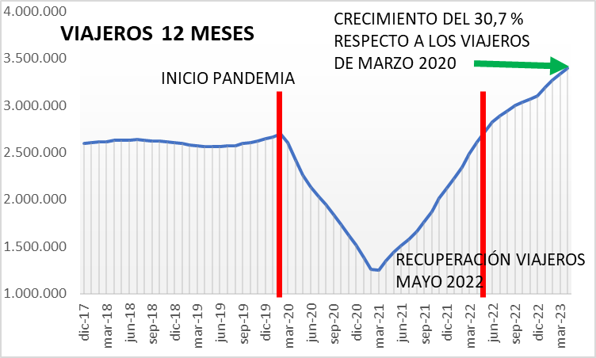

También se aprecia en el gráfico precedente que la demanda se mantiene bastante estable en los 28 meses previos a la pandemia, se desploma fruto de la COVID-19 (marzo 2020-marzo 2021) y ulteriormente empieza un período de fuerte crecimiento (impulsado, en parte, por las medidas de gratuidad en el servicio) que origina que en marzo del 2023 se haya superado con creces los niveles prepandémicos, observándose un comportamiento de la demanda mucho mejor que el que se aprecia en el resto del territorio nacional.

Si se analiza los datos reales de la oferta y la demanda entre los años 2021 y 2022 se obtiene el siguiente resultado:

SERVICIO DIC. 2021 |  | SERVICIO DIC. 2022
VIAJEROS | KILÓMETROS | VIAJEROS | KILÓMETROS
2.125.432 | 4.343.966 | 3.100.142 | 4.421.089

Como se puede ver, con prácticamente la misma oferta, se ha producido un incremento de viajeros del 45,9%, que hay que analizar con cierta reserva porque, en parte de ese período, se está produciendo la recuperación de viajeros por el efecto de eliminación de las restricciones al desplazamiento que se impusieron durante la pandemia. Así, entre abril y mayo del año 2022 (dependiendo de la línea) se recuperan los viajeros anuales (2.719.261) que había en febrero del 2020 (2.695.818)—prepandémicos-, con un nivel de oferta prácticamente similar (4.304.950 km.-febrero 2020- vs. 4.362.556 km mayo 2022).

Por otro lado, si se analiza el crecimiento de viajeros y de la oferta desde mayo del 2022 a diciembre del 2022 se obtiene el siguiente cuadro:

SERVICIO MAY. 2022 |  | SERVICIO DIC. 2022
VIAJEROS | KILÓMETROS | VIAJEROS | KILÓMETROS
2.719.261 | 4.362.556 | 3.100.142 | 4.421.089

donde se aprecia que con un ligero incremento de servicio del 1,3 % se ha producido un incremento de viajeros del 14%, lo que permite concluir que la respuesta de los ciudadanos al
incremento del nivel de servicio en transporte público es muy importante y que en Fuerteventura la elasticidad oferta/demanda estaría por encima del 0,6, sin considerar las medidas de gratuidad adoptadas por las Administraciones, desde finales del 2022. En cualquier caso, el impacto de esta últimas, aunque atenuará crecimiento futuros -cuando desaparezcan-, más que probablemente no originará la pérdida de los viajeros nuevos que se han incorporado al sistema, pues el crecimiento de la oferta y calidad de la misma, que se prevé en este Proyecto, jugará para retenerlos.

En el ANEXO VI se presentan los resultados, línea por línea, de la previsión de viajeros en base al análisis de la evolución real de éstos desde junio 2022 hasta abril de 2023, de las tendencias de las líneas y de la elasticidad oferta/demanda propia del servicio en Fuerteventura y la que se suele aplicar en sistemas de transporte similares y su relación con la población y centros atractores atendidos.

En el cuadro que se presenta a continuación se resume los datos del ANEXO mencionado:

SERVICIO PROPUESTO
 | VIAJEROS KILOMETROS
LÍNEA 1 | 913.340 1.559.008
LÍNEA 10 | 635.867 1.407.200
LÍNEA 16 | 131.650 522.160
LÍNEA 3 | 598.229 406.368
LÍNEA 6 | 1.003.164 1.168.290
LÍNEA 8 | 353.575 503.844
LÍNEA 25 | 227.279 550.144
LÍNEA 7 | 98.898 286.020
LÍNEA 18 | 7.250 116.864
LÍNEA 2 | 43.684 189.800
LÍNEA 4 | 22.636 83.232
LÍNEA 111 | 14.000 58.240
LÍNEA 11 | 3.000 40.935
LÍNEA 12 | 44.800 79.142
LÍNEA 14 | 12.124 15.936
TOTAL | 4.109.498 6.987.183

Comparando los datos anualizados del servicio en diciembre 2019 (reales antes de la pandemia), diciembre 2022 (reales superada la pandemia), mayo 2023 (proyección anualizada del servicio actualmente en ejecución) y el SERVICIO PROPUESTO (proyección anualizada del primer año de funcionamiento del servicio previsto en el Proyecto) se obtiene el siguiente cuadro:

 | SERVICIO DIC. 2019 |  | SERVICIO DIC. 2022 |  | SERVICIO MAY. 2023 |  | SERVICO PROPUESTO |  | ELASTICIDAD
 | VIAJEROS | KILÓMETROS | VIAJEROS | KILÓMETROS | VIAJEROS | KILÓMETROS | VIAJEROS | KILÓMETROS | ELASTICIDAD
 | 2.648.035 | 4.285.756 | 3.100.142 | 4.421.089 | 3.815.820 | 5.537.442 | 4.109.498 | 6.987.183
VAR DIC. 2022/DIC. 2019 |  |  | 17,1% | 3,2% |  |  |  |  | 5,41
VAR MAY. 2023/DIC. 2022 |  |  |  |  | 23,1% | 25,3% |  |  | 0,91
VAR PROPUESTA/DIC. 2022 |  |  |  |  |  |  | 32,6% | 58,0% | 0,56

La disminución de la elasticidad de las dos proyecciones se debe a que se considera eliminada la gratuidad de la tarifa cuando se inicie el nuevo servicio.

Si se considerara una elasticidad de la red de transporte público de Fuerteventura de 0,65, muy posible a la luz de los datos históricos, se podría tener una cifra de viajeros, para el primer año, de 4.100.000, aproximadamente, para la oferta kilométrica prevista en el SERVICIO PROPUESTO.

Los datos de viajeros presentados son, como se indica en el párrafo precedente, para el primer año de funcionamiento. Razonablemente, se puede plantear un crecimiento de los mismos, fruto de la mejora del servicio, a lo largo de los primeros 5 años de concesión, con lo que se obtendría el siguiente cuadro de viajeros anuales a lo largo del periodo contractual:

VIAJEROS CRECIMIENTO
AÑO 1 | 4.109.498
AÑO 2 | 4.171.141 1,5%
AÑO 3 | 4.212.852 1,0%
AÑO 4 | 4.244.449 0,8%
AÑO 5 | 4.265.671 0,5%
AÑO 6 | 4.276.335 0,2%
AÑO 7 | 4.276.335 0,0%
AÑO 8 | 4.276.335 0,0%
AÑO 9 | 4.276.335 0,0%
AÑO 10 | 4.276.335 0,0%

que supone alcanzar, en el año 10, una elasticidad del 0,65, razonable con el nivel de calidad que se pretende en este Proyecto.

- ESTUDIO ECONÓMICO DE LA EXPLOTACIÓN PARA LA CONCESIÓN
De los apartados anteriores se obtienen las siguientes magnitudes de servicio para el cálculo de los costes de operación:

SERVICIO PROPUESTO
 | KILOMETROS | HORAS
LÍNEA 1 | 1.559.008 | 35.432
LÍNEA 10 | 1.407.200 | 28.144
LÍNEA 16 | 522.160 | 9.421
LÍNEA 3 | 406.368 | 17.668
LÍNEA 6 | 1.168.290 | 36.509
LÍNEA 8 | 503.844 | 14.819

LÍNEA 25 | 550.144 | 18.338
LÍNEA 7 | 286.020 | 7.828
LÍNEA 18 | 116.864 | 1.870
LÍNEA 2 | 189.800 | 4.386
LÍNEA 4 | 83.232 | 1.574
LÍNEA 111 | 58.240 | 1.947
LÍNEA 11 | 40.935 | 939
LÍNEA 12 | 79.142 | 3.940
LÍNEA 14 | 15.936 | 645
TOTAL | 6.987.183 | 183.460

Los valores kilométricos y horas anteriores se refieren exclusivamente a operativos, útiles, en línea; las horas-conductor se basan en velocidades comerciales ajustadas a la baja (10%), respecto a las reales obtenidas (incluida la carga de viajeros), para recoger la pérdida de productividad, derivada de los tiempos de regulación en terminales.
Por otro lado, a los kilómetros anteriores habría que añadir el toma y deje de servicio y resto de desplazamientos que pueden y deben realizar los buses por otras circunstancias: averías, ITV, etc. Se ha supuesto que éstos supondrán un 4% del total de los kilómetros útiles; por lo tanto, el dato de kilómetros para el cálculo de costes de operación ascendería a:

KILÓMETROS TOTALES DEL NUEVO SERVICIO: 7.266.670
Desde el punto de vista de las horas de servicio productivas, hay que tener en cuenta los siguientes aspectos, para adecuar las horas totales teóricas a las reales para prestar el SERVICIO PROPUESTO:
  - TOMA Y DEJE DE SERVICIO, PARA EL QUE SE CONSIDERA UN 4% DEL TOTAL DE HORAS- CONDUCTOR.
  - ABSENTISMO, PARA EL QUE SE CONSIDERA UN 5% DEL TOTAL DE HORAS- CONDUCTOR, SEGÚN CONVENIO.
  - IMPRODUCTIVIDAD, TIEMPOS MUERTOS DE CONDUCTORES, DEBIDA A LA DEFINICIÓN CONCRETA DE HORARIOS DE LAS EXPEDICIONES DE CADA LÍNEA DEL SERVICIO PROPUESTO. PARA ESTE APARTADO SE CONSIDERA UN 10% DEL TOTAL DE HORAS- CONDUCTOR.
No se considera un tiempo de regulación en terminales porque ya se ha tenido en cuenta, como previamente se ha indicado, una velocidad de servicio un 10% inferior a la obtenida en el análisis realizado en este Proyecto.
Aplicando estos conceptos a las horas teóricas indicadas anteriormente se obtiene que el dato de horas-conductor a considerar para el cálculo de los costes de operación sería:

HORAS TOTALES DEL NUEVO SERVICIO: 209.144
El importe del absentismo se tendrá en cuenta considerando que las horas totales de conducción del convenio colectivo, 1.826, se reducirán hasta las 1.735, para el cálculo de los conductores equivalentes. Aplicando este criterio se obtiene que:

CONDUCTORESEQUIVALENTES DEL NUEVO SERVICIO: 120,6
Para un correcto funcionamiento del servicio es necesario además disponer de una estructura de personal como la ya descrita anteriormente.
Los buses necesarios para el PROYECTO serían, como se ha visto previamente, las indicadas en el siguiente cuadro:

TECNOLOGÍA DE PROPULSIÓN | LONGITUD APROXIMADA | PLAZAS SENTADAS | PLAZAS ESPECIALES | MÁXIMO EN LÍNEA | RESERVA | TOTAL
DIESEL | 8 metros | 18 | 2 | 5 | 2 | 7
DIESEL | 10 metros | 38 | 2 | 12 | 4 | 16
DIESEL | 12 metros | 48 | 2 | 7 | 3 | 10
ELECTRICO | 12 metros | 48 | 2 | 4 | 1 | 5
DIESEL | 15 metros | 65 | 2 | 13 | 3 | 16
 | TOTAL |  |  | 41 | 13 | 54

  - COSTES DE EXPLOTACIÓN

A continuación, se procederá a la determinación de los costes de explotación necesarios para cubrir el nivel de servicio planteado en este Proyecto.

    - ESTRUCTURA DE COSTES

Los costes se van a estructurar en tres apartados, que a continuación se detallan: HORARIOS Y OTROS, los asociados a los KILÓMETROS DE SERVICIO,y el BENEFICIO(entendiendo que éste es un coste a soportar por la Administración concedente, sin el cual el servicio no se prestaría):

COSTES HORARIOS Y OTROS
PERSONAL CONDUCCIÓN
PERSONAL ESTRUCTURA
AMORTIZACIÓN BUSES
AMORTIZACIÓN OTRAS
GASTOS FINANCIEROS
ALQUILER DE COCHERAS
SEGUROS BUSES
PUBLICIDAD Y PROMOCIÓN
MANTENIMIENTO DE CALIDAD
GASTOS GENERALES
COSTES KILÓMETROS

CONSUMOS
REPARACIONES Y MANTENIMIENTOS
NEUMÁTICOS
BENEFICIO INDUSTRIAL
TOTAL COSTES

En los siguientes apartados, se analizan individualmente las partidas de costes anteriormente mencionadas, determinando el coste en que se incurre por cada una de ellas.

    - CALCULO DE COSTES HORARIOS Y OTROS

      - PERSONAL DE CONDUCCIÓN.

En la actualidad se está produciendo la negociación de convenio colectivo del sector, esta circunstancia podría afectar a los costes de personal, pero al no estar cerrada la misma, los datos utilizados para determinar aquéllos son los que se deducen del convenio actualmente en vigor, ajustados según se explica a continuación.

Partiendo de la información del convenio colectivo del actual concesionario y suponiendo un 10% de antigüedad media de la plantilla, se puede estimar que en el 2013 el coste medio de un conductor es el que refleja la siguiente tabla:

Salario Base | 8.783
Plus Convenio | 3.553
Plus calidad | 4.069
Antigüedad (10%) | 1.127
Pagas extras | 2.484
Quebranto moneda | 438
Plus transporte | 859
Dietas | 1.032
Disponibilidad | 2.200
Bolsa de vacaciones | 800
TOTAL SALARIO BRUTO | 25.345
Seguridad social (33,4%) | 8.465
COSTE CONDUCTOR 2013 | 33.811 €

Desde el año 2013 hasta el año 2022 se ha podido ver actualizado dicho importe en un 22,5%, con lo que se obtendría el dato que se muestra a continuación:

 | SALARIO BRUTO | SEGURIDAD SOCIAL | COSTE EMPRESA
2013 | 25.345 € | 8.465 € | 33.811 €
2022 | 31.046 € | 10.369 € | 41.416 €

Considerando un 4,0% de actualización para el año 2023 el coste considerado para un conductor- perceptor en este Proyecto ascendería a 43.072 €. De este modo, el coste total
anual estimado del personal de conducción, considerando 120,6 conductores equivalentes, ascendería a

PERSONAL CONDUCCIÓN
5.192.994€

Otros costes asociados a los conductores, como es el vestuario, se consideran incluidos dentro de los GASTOS GENERALES.

      - PERSONAL ESTRUCTURA.

El siguiente cuadro muestra el coste estimado para el resto del personal contemplado en el Proyecto:

 |  | COSTE UNITARIO | TOTAL COSTE
1 | DIRECTOR | 75.000 | 75.000
1 | JEFE OPERACIONES | 60.000 | 60.000
7 | INSPECTORES | 47.379 | 331.356
4 | INSPECTORES SAE | 47.379 | 189,518
1 | JEFE ADMON | 55.000 | 55.000
2 | AUXILIARES ADMON | 30.000 | 60.000
1 | JEFE DE MARQUETING | 55.000 | 55.000
1 | GESTOR CALIDAD | 40.000 | 40.000
1 | JEFE TALLER | 50.000 | 50.000
8 | OPERARIOS TALLER | 43.072 | 344.577
 | PERSONAL ESTRUCTURA |  | 1.260.751 €

Otros costes asociados a este personal, como el vestuario etc., se consideran incluidos en los GASTOS GENERALES.

      - AMORTIZACIÓN BUSES Y EQUIPOS EMBARCADOS

Dependiendo de la decisión que se adopte sobre la subrogación del material móvil del actual concesionario, lo que puede afectar a los números que a continuación se presentan, en el ANEXO IV se plantea la previsión de inversión inicial en flota y su evolución/edad media a lo largo de la duración de la concesión. Se plantea la compra de 29 buses nuevos y 25 con una edad máxima de 4 años. Esta propuesta haría que al final del primer año se tuviera una edad media de la flota de 2,5 años. Por otro lado, se contempla dos restricciones en lo que se refiere a la flota, la antigüedad máxima permitida para los buses adscritos no debe superar los 10 años y la edad media de la flota siempre debe mantenerse por debajo de los 7, guarismos éstos susceptibles de mejora por las empresas que liciten.

La inversión a considerar en este apartado sería tanto el autobús como todo lo que iría embarcado en el mismo para un correcto funcionamiento del servicio. En la tabla que se presenta a continuación se detallan los vehículos a adscribir y precios unitarios (de ser nuevos) considerados por tipo de bus:

 | NÚMERO | PRECIO UNITARIO.
AUTOBUSES MICRO D | 7 | 75.000
AUTOBUSES 10 M D | 16 | 145.000

AUTOBUSES 12 M D | 10 | 210.000
AUTOBUSES12 M E | 5 | 600.000
AUTOBUSES 15 M D | 16 | 240.000

El Gobierno de Canarias ha concedido al Cabildo de Fuerteventura, dentro del marco de los fondos FNG, un importe de 2.200.000 € para la compra de autobuses eléctricos (1.800.000 €) y un poste de recarga en la cochera.

Por otro lado, el siguiente cuadro muestra el monto de la inversión inicial en flota; se ha considerado que los precios de los vehículos de segunda mano son proporcionales a la edad de compra (tomando en cuenta una amortización lineal a 10 años) y que el Gobierno de Canarias aporta 1.800.000 € para la compra de 3 buses eléctricas.

 | NUEVOS | USADOS
INVERSIÓN MICROS | 300.000 | 157.500
INVERSIÓN 10MD | 1.160.000 | 783.000
INVERSIÓN 12MD | 840.000 | 861.000
INVERSIÓN 12ME | 1.200.000 | 0
INVERSIÓN 15MD | 1.920.000 | 1.272.000
TOTAL INVERSIÓN | 5.420.000 | 3.073.500

La partida de amortización de buses ascendería, en función de la vida útil fijada en el ANEXO IV,
y considerando un valor residual cero, a:

AMORTIZACIÓN AUTOBUSES
998.500 €

Otras inversiones a incorporar al material móvil (equipos embarcados) se detallan a continuación:

 | PRECIO UNITARIO POR AUTOBÚS | INVERSIÓN
INVERSIÓN SAE | 7.500 | 405.000
INVERSIÓN MONÉTICA | 7.500 | 405.000
INVERSIÓN PANTALLAS INTERIOR Y EXTERIOR | 3.000 | 162.000
VIDEOVIGILANCIA DE SEGURIDAD Y BAJADA PASAJEROS | 4.000 | 216.000
TOTAL INVERSIÓN |  | 1.188.000 €

En la inversión de SAE y MONÉTICA está incluido todo el sistema central y los 3 puestos de control para la Administración concedente.

La partida de amortización de EQUIPOS EMBARCADOS, en función de la vida útil de 10 años estimada para los mismos, ascendería a:

AMORTIZACIÓN EQUIPOS EMBARCADOS
118.800 €
      - AMORTIZACIÓN OTRAS

En la tabla que se presenta a continuación se detallan el resto de las inversiones a realizar por el adjudicatario:

POSTE RECARGA ELÉCTRICA | 400.000
INVERSIÓN PANELES INFORMACIÓN AL PÚBLICO | 49.000
INVERSIÓN WEB Y APP | 150.000
1 FURGONETA DE TALLER | 25.000
2 TURISMOS INSPECCIÓN | 40.000
PUENTE DE LAVADO | 200.000
MAQUINARIA Y UTILLAJE TALLER | 70.000
POSTE REPOSTAJE DIESEL | 50.000
MOBILIARIO OFICINA | 30.000

El POSTE DE RECARGA ELECTRICA, cuya inversión alcanzaría los 400.000 €, se financia mediante los fondos FNG aprobados por el Gobierno de Canarias.

La inversión INVERSIONES PANELES INFORMACIÓN AL PÚBLICO tiene en cuenta un panel grande para la ESTACIÓN DE PUERTO DEL ROSARIO y 4 paneles medianos antivandálico para CORRALEJO, AEROPUERTO, GRAN TARAJAL Y COSTA CALMA.

La partida de AMORTIZACIONES OTRAS, en función de la vida útil de 10 años estimada para estos activos, ascendería a:

AMORTIZACIONES OTRAS
61.400 €

      - GASTOS FINANCIEROS

Se estima un coste anual medio por intereses de la deuda derivado la financiación con recursos ajenos tanto de la inversión inicial requerida como de la de reposición que ascendería a:

GASTOS FINANCIEROS
405.650 €

      - ALQUILER DE COCHERAS

Se ha considerado la posibilidad de alquiler de instalaciones -para taller, almacén, cocheras y oficinas- como las descritas previamente en este Proyecto. En función de la estimación del precio m2 previsto para las mismas, el coste de esta rúbrica ascendería a:

ALQUILER DE COCHERAS
150.000 €
      - SEGUROS AUTOBUSES

En esta partida se tienen en cuenta los seguros de Responsabilidad Civil Limitada de la flota, el obligatorio de Viajeros y el de la flota en reserva. Para su determinación se ha tomado en consideración los datos del Observatorio de Costes, para vehículos de parecidas dimensiones, y aquéllos obtenidos de concesiones con vehículos similares.

En la siguiente tabla se detallan los costes de asegurar la flota:

 | N.º BUSES | PRECIO UNITARIO | COSTE SEGUROS
AUTOBUSES MICRO D | 7 | 1.440 | 10.080
AUTOBUSES 10 M D | 16 | 2.640 | 42.240
AUTOBUSES12 M D | 10 | 2.800 | 28.000
AUTOBUSES 12 M E | 5 | 2.800 | 14.000
AUTOBUSES15 M D | 16 | 3.600 | 57.600
TOTAL | 54 |  | 151.920€

Así pues, la partida de SEGUROS AUTOBUSES ascendería a:

SEGUROS DE AUTOBUSES
151.920€

      - PUBLICIDAD Y PROMOCIÓN

Para este apartado se ha reservado un presupuesto equivalente al 5% de todos los costes excluidos los de MANTENIMIENTO DE CALIDAD Y GASTOS GENERALES. Así, la partida de PUBLICIDAD Y PROMOCIÓN ascendería a:

PUBLICIDAD Y PROMOCIÓN
563.699€

      - MANTENIMIENTO DE CALIDAD

En este apartado se tiene en cuenta la subcontratación de una empresa externa que, colaborando con el gestor de calidad, ayude a obtener las certificaciones indicadas en el Proyecto y su mantenimiento a lo largo de la vida del contrato.

La partida de MANTENIMIENTO DE CALIDAD representaría el 1% de los costes totales indicados en las partidas anteriores, ascendiendo a:

MANTENIMIENTO DE CALIDAD
112.740 €

      - GASTOS GENERALES

En esta partida se consideran, a tanto alzado, el resto de los costes no detallados en las partidas anteriores. Como listado de referencia no exhaustivo englobaría:

        - Otros gastos de personal como vestuario, seguros, otros.
        - Tributos y costes fiscales
        - Otros seguros distintos a los de la flota y necesarios para el servicio.
        - Otros mantenimientos distintos del de la flota: SAE, MONÉTICA, INSTALACIONES, etc.
        - Auditoria anual
        - Suministros generales de agua, luz, telefonía.
        - Limpieza de instalaciones y de buses, etc. …

La partida de GASTOS GENERALES representaría el 4% de los costes totales calculados para las partidas anteriores, y ascendería a:

GASTOS GENERALES
450.960 €

    - CALCULO COSTES KILOMÉTRICOS

      - CONSUMOS

En este apartado de calculan los costes de consumos de combustible, lubricantes y otros aditivos.
El cuadro que se presenta a continuación detalla los valores unitarios de consumo y el coste según tipo de vehículo diésel, atendiendo a los kilómetros previstos que recorran:

 | NºAUTOBUSES | KILOMETROS | CONSUMO  l/100km | COSTE (€)
AUTOBUSES MICRO D | 7 | 323.562 | 16,8 | 55.818
AUTOBUSES 10 M D | 16 | 2.220.608 | 23,1 | 526.732
AUTOBUSES 12 M D | 10 | 1.215.022 | 28,35 | 353.707
AUTOBUSES 15 M D | 16 | 3.084.856 | 32,55 | 1.031.079
TOTAL | 49 | 6.844.048 |  | 1.967.336 €

Para los cálculos, se ha considerado un precio del gasoil de 1,0268 €/litro, precio medio en Canarias a mayo del año 2023, minorado en un 6% por disponer de un poste de suministro en las instalaciones, presumiendo, a su vez, una subvención del Gobierno Autonómico de 0,1 euros/litro.
Los datos coste y consumo de los buses eléctricas se obtienen a partir de los siguientes valores unitarios:

CONSUMO (KM) | 1,5 | kw/100km
VELOCIDAD LÍNEA 3 | 23 | km/hora
CONSUMO (HORARIO) | 0,345 | kw/hora
HORAS LÍNEA 3 | 18.375 | horas anuales
PRECIO ENERGÍA | 0,16 | €/kw/hora

Con estos valores, se obtiene un coste total de consumo eléctrico para los buses de esta tipología de 1.014 €
Para lubricantes y aditivos se ha reservado una partida equivalente al 5% del gasto en combustible y coste eléctrico.

De esta manera, el gasto total por esta rúbrica de CONSUMOS ascendería a:

CONSUMOS DIESEL | 2.065.703 €
CONSUMO ELÉCTRICO | 1.065 €
TOTAL | 2.066.768€

      - REPARACIONES Y MANTENIMIENTOS

En este apartado se contabiliza el gasto incurrido para realizar los mantenimientos y reparaciones de los buses. Considerando una edad media de la flota, a lo largo de la vida del contrato de adjudicación, de 5,5 años, se ha estimado un coste kilométrico, para cubrir la partida de mantenimiento, de 0,08 euros, lo que supondría un gasto anual por este concepto de:

REPARACIONES Y MANTENIMIENTOS
581.334 €

      - NEUMÁTICOS

Considerando que se deberá cambiar los neumáticos a los 90.000 kilómetros, se obtendría el siguiente cuadro:

 | KILOMETROS | PRECIO GRUPO NEUMÁTICOS | COSTE NEUMÁTICOS
AUTOBUSES MICRO D | 323.562 | 2.142 | 7.701
AUTOBUSES 10 M D | 2.220.608 | 2.580 | 63.657
AUTOBUSES 12 M D | 1.215.022 | 2.928 | 39.529
AUTOBUSES 12 M E | 422.623 | 2.928 | 13.749
AUTOBUSES 15 M D | 3.084.856 | 4.704 | 161.235
TOTAL | 7.266.670 |  | 285.871

El gasto incurrido por la partida de NEUMÁTICOS ascendería anualmente a :

NEUMÁTICOS
285.871 €
    - BENEFICIO INDUSTRIAL

Se considera un 5% sobre el total de costes:

BENEFICIO INDUSTRIAL
620.069 €
    - COSTES ANUALES

A continuación, se presenta el cuadro resumen de costes del primer año de funcionamiento

COSTES HORARIOS | 9.467.414
PERSONAL CONDUCCIÓN | 5.192.994
PERSONAL ESTRUCTURA | 1.260.751
AMORTIZACIÓN BUSES | 998.500
AMORTIZACIÓN EQUIPOS EMBARCADOS | 118.800
AMORTIZACIÓN OTRAS | 61.400
GASTOS FINANCIEROS | 405.650
ALQUILER DE COCHERAS | 150.000
SEGUROS BUSES | 151.920
PUBLICIDAD Y PROMOCIÓN | 563.699
MANTENIMIENTO DE CALIDAD | 112.740
GASTOS GENERALES | 450.960
COSTES KILÓMETROS | 2.933.973
CONSUMOS | 2.066.768
REPARACIONES Y MANTENIMIENTOS | 581.334
NEUMÁTICOS | 285.871
BENEFICIO INDUSTRIAL | 620.069
TOTAL DE COSTES | 13.021.456
COSTE/KM | 1,8636

  - PREVISIÓN DE INGRESOS

En el apartado 6 de este Proyecto se estableció la previsible evolución de la demanda durante el período a licitar, que se muestra en el siguiente cuadro:
VIAJEROS CRECIMIENTO
AÑO 1 | 4.109.498
AÑO 2 | 4.171.141 1,5%
AÑO 3 | 4.212.852 1,0%
AÑO 4 | 4.244.449 0,8%
AÑO 5 | 4.265.671 0,5%
AÑO 6 | 4.276.335 0,2%
AÑO 7 | 4.276.335 0,0%
AÑO 8 | 4.276.335 0,0%
AÑO 9 | 4.276.335 0,0%
AÑO 10 | 4.276.335 0,0%

Por otro lado, de los viajeros previstos en el primer año de funcionamiento y de la información obtenida para elaborar este Proyecto, referida al ejercicio 2023, se desprende la tarifa media por viajero y los ingresos totales por línea, que a continuación se muestran, en base anual:

TARIFA MEDIA |  | RECAUDACIÓN TEÓRICA
LÍNEA 1 | 3,3084 | 3.021.723
LÍNEA 10 | 4,7026 | 2.990.208
LÍNEA 16 | 2,3405 | 308.126
LÍNEA 3 | 1,4308 | 855.948
LÍNEA 6 | 2,6448 | 2.653.125
LÍNEA 8 | 1,9523 | 690.300
LÍNEA 25 | 2,2160 | 503.658
LÍNEA 7 | 2,3917 | 236.532
LÍNEA 18 | 2,2055 | 15.991
LÍNEA 2 | 2,0211 | 88.290
LÍNEA 4 | 2,2994 | 52.051
LÍNEA 111 | 9,0273 | 126.383
LÍNEA 11 | 2,1517 | 6.455
LÍNEA 12 | 1,4034 | 62.872
LÍNEA 14 | 1,3856 | 16.800
 | TOTAL | 11.628.462

De la recaudación que muestra el cuadro anterior una parte es satisfecha directamente por el usuario y otra, vía bonificación, la sufraga la Administración.
Con los datos disponibles, el siguiente cuadro refleja el porcentaje que de la tarifa absorbe el viajero y aquél que asume la Administración.
 | RECAUDACIÓN TEÓRICA | SUBVENCIÓN CABILDO | SUBVENCIÓN BRC | INGRESOS REALES | % SUBVENCIÓN
ene-19 | 568.832 | 89.741 | 21.443 | 457.649 | 19,5%
feb-19 | 501.984 | 75.697 | 40.931 | 385.357 | 23,2%
mar-19 | 560.703 | 72.271 | 66.979 | 421.453 | 24,8%
abr-19 | 488.216 | 63.382 | 82.140 | 342.694 | 29,8%
may-19 | 490.804 | 59.217 | 99.218 | 332.370 | 32,3%
jun-19 | 505.440 | 55.466 | 109.754 | 340.221 | 32,7%
jul-19 | 566.269 | 55.350 | 133.828 | 377.090 | 33,4%
ago-19 | 558.923 | 47.583 | 139.382 | 371.959 | 33,5%
sep-19 | 573.807 | 48.413 | 148.799 | 376.595 | 34,4%
oct-19 | 559.620 | 48.214 | 168.260 | 343.146 | 38,7%
nov-19 | 592.582 | 42.333 | 164.492 | 385.757 | 34,9%
dic-19 | 564.441 | 38.617 | 155.561 | 370.263 | 34,4%
ene-20 | 604.365 | 39.641 | 162.806 | 401.918 | 33,5%
feb-20 | 581.465 | 37.871 | 166.578 | 377.016 | 35,2%

Si se analiza el comportamiento del reparto durante el año previo al estallido de la pandemia, (mar – 19 a feb – 20), se obtiene que la subvención (bonificación al precio) de la Administración, bien sea local o autonómica, ha representado, aproximadamente, un 33,2%, de los ingresos totales por vía tarifaria, asumiendo el usuario el restante 66,8% del coste del billete.
En el Proyecto, fruto de la redefinición de la red que se plantea, se estima no sólo que se captarán usuarios sino que éstos se desplazarán, de media, una mayor distancia, lo que se traducirá en un incremento del ingreso total medio por pasajero, que se podría situar en torno a los tres euros. De este modo la “Recaudación teórica (total)” evolucionará según se muestra a continuación:
Año: 1 2 3 4 5 6 7 8 9 10
(000.000)
Rec.Teóric.: 12,4 12,6 12,7 12,8 12,9 12,9 12,9 12,9 12,9 12,9

Si el porcentaje que de esta recaudación teórica absorbe la Administración, vía Bonificación al precio del billete, se mantuviese estable en el 33,2%, antes referido, las aportaciones a realizar por aquélla por este concepto ascenderían a:

Año: 1 2 3 4 5 6 7 8 9 10
(000.000)
% Bonif./Adm.: 4,1 4,2 4,2 4,3 4,3 4,3 4,3 4,3 4,3 4,3
Adicionalmente a las anteriores aportaciones al sistema, la Administración debería inyectar financiación para la cobertura de otras necesidades en que éste pudiera incurrir, cuyo monto
podría oscilar entre los 0,1 y 0,6 meuros/año. En el siguiente punto se detalla las principales magnitudes y flujos del sistema.

  - RESULTADOS ECONÓMICOS Y ANÁLISIS DE VIABILIDAD DEL PROYECTO A LO LARGO DE LA CONCESIÓN

A continuación, se presenta la evolución de los flujos financieros, a valores constante del año 2023, en función de la evolución de viajeros, los INGRESOS REALES y los COSTES DE OPERACIÓN:

 | VIAJEROS | INGRESOS REALES | NECESIDADES FINANCIERAS
AÑO 1 | 4.109.498 | 8.290.715 | 4.730.740
AÑO 2 | 4.171.141 | 8.415.077 | 4.606.379
AÑO 3 | 4.212.852 | 8.499.227 | 4.522.229
AÑO 4 | 4.244.449 | 8.562.973 | 4.458.483
AÑO 5 | 4.265.671 | 8.627.301 | 4.415.669
AÑO 6 | 4.276.335 | 8.627.301 | 4.394.155
AÑO 7 | 4.276.335 | 8.627.301 | 4.394.155
AÑO 8 | 4.276.335 | 8.627.301 | 4.394.155
AÑO 9 | 4.276.335 | 8.627.301 | 4.394.155
AÑO 10 | 4.276.335 | 8.627.301 | 4.394.155

En el cuadro anterior, ha de entenderse por “ingresos reales” la parte de la recaudación total estimada que es satisfecha directamente por el usuario y por “necesidades financieras” las aportaciones a realizar por la Administración para cubrir el coste del sistema de transportes insular.

  - ACTUALIZACIÓN DE PRECIOS Y TARIFAS DURANTE EL PERÍODO DE PRESTACIÓN

Podrán ser objeto de revisión periódica y predeterminada de sus valores monetarios, según establece el apartado 3 del artículo 6 del RD 55/2017, los precios de los contratos incluidos dentro del ámbito de aplicación de la Ley de Contratos del Sector Público, como es el caso del objeto de este Proyecto, conforme a lo dispuesto en los artículos 7, 8, 9 y 10 del anteriormente referido RD.
Por otro lado, el artículo 9 apartado 2º del mentado RD 55/2017 establece que sólo podrá proceder la revisión periódica y predeterminada de los precios en los contratos del sector público a los que es de aplicación la Ley de Contratos del Sector Público, distintos a los contratos de obras y los contratos de suministro de fabricación de armamento y equipamiento de las Administraciones Públicas, transcurridos dos años desde la formalización del contrato y ejecutado al menos el 20 por ciento de su importe, cuando concurran acumulativamente las siguientes circunstancias:
    - Que el período de recuperación de la inversión del contrato sea igual o superior a cinco años, justificado conforme al criterio establecido en el artículo 10;
    - Que así esté previsto en los pliegos, que deberán detallar la fórmula de revisión aplicable.
Ahora bien, cuando se utilice una fórmula tipo -supuesto que se contempla en este Proyecto- aprobada por Consejo de Ministros, según el artículo 9 apartado 6º, RD 55/2017, sólo se exigirá la justificación del período de recuperación de la inversión, eximiéndose igualmente al órgano de contratación de recoger en el pliego las especificaciones contenidas en al apartado 4º del artículo 9 del RD 55/2017; a saber:

- desglose de los componentes de coste de la actividad objeto del contrato, y la ponderación de cada uno de ellos sobre el precio del contrato;
- precios individuales o índices de precios específicos asociados a cada componente de coste susceptible de revisión;
- mecanismo de incentivo de eficiencia, en su caso, contemplado en el artículo 7, del RD 55/2017.

De lo expuesto, y en la medida que en este Proyecto se pretende aplicar una fórmula de revisión aprobada por el Consejo de Ministros, se deduce que el único requerimiento a cumplir, exclusión hecha de los requisitos de procedimiento establecidos en el epígrafe 7 del artículo 9 del Real Decreto, sería que el período de recuperación de la inversión fuera superior a 5 años, para lo que, a estos efectos, habrá que estar a las exigencias contenidas en el artículo 10 del RD 55/2017, que entiende – en su punto 1- por período de recuperación aquél en el que previsiblemente puedan recuperarse las inversiones realizadas para la correcta ejecución de las obligaciones previstas en el contrato, incluidas las exigencias de calidad y precio para los usuarios, en su caso, y que permita al contratista la obtención de un beneficio sobre el capital invertido en condiciones normales de explotación y que define matemáticamente el referido período de recuperación (punto 2 del artículo 10) como el mínimo valor de n para el que se cumple la siguiente desigualdad



donde:
t son los años medidos en números enteros.
FCt es el flujo de caja esperado del año t, definido como la suma de lo siguiente:

- El flujo de caja procedente de las actividades de explotación, que es la diferencia entre los cobros y los pagos ocasionados por las actividades que constituyen la principal fuente de ingresos del contrato, teniendo en cuenta tanto las contraprestaciones abonadas por los usuarios como por la Administración, así como por otras actividades que no puedan ser calificadas como de inversión y financiación.
- El flujo de caja procedente de las actividades de inversión, que es la diferencia entre los cobros y los pagos que tienen su origen en la adquisición de activos no corrientes y otros activos equivalentes, tales como inmovilizados intangibles (entre ellos, derechos de uso de propiedad industrial o intelectual, concesiones administrativas o aplicaciones informáticas), materiales o inversiones inmobiliarias, así como los cobros procedentes de su enajenación.

Aunque no se prevea su efectiva enajenación en el momento de realizar las proyecciones, se incluirá como cobro procedente de las actividades de inversión el valor residual de los activos,
entendido como el importe que se podría recuperar al término del contrato o bien de la vida útil del elemento patrimonial, en caso de que ésta finalice con anterioridad, ya sea por su venta en el mercado o por otros medios.

FCt no incluirá cobros y pagos derivados de actividades de financiación; igualmente, la estimación de los flujos de caja se realizará sin considerar ninguna actualización de los valores monetarios que componen FCt.

Por último, la tasa de descuento (b), se calculará a partir del rendimiento medio en el mercado secundario de la deuda del Estado a diez años en los últimos seis meses incrementados en un diferencial de 200 puntos básicos. Se tomará como referencia para el cálculo de dicho rendimiento medio los últimos datos disponibles publicados por el Banco de España en el Boletín del Mercado de Deuda Pública.

En el Anexo VII se realiza el cálculo del período de recuperación de la inversión, pudiéndose observar que éste es de 10 años, que es el mínimo valor “n” para el que se cumple que el descuento de flujos es igual a cero, tal y como se requiere en la normativa de desindexación.

Por otro lado, la fórmula de revisión a aplicar es la siguiente (RD 75/2018, Anexo II, Fórmula 5).

Como ya se indicó, en la medida que el contrato adjudicar supera los 5 años de duración, se deben modificar los coeficientes de los distintos componentes de coste, atendiendo a lo indicado en el punto7 del art.9 del RD 55/2017, para lo que el órgano de contratación procederá de la siguiente manera:
  - Solicitará a cinco operadores económicos del sector la remisión de su estructura de costes.
  - Elaborará una propuesta de estructura de costes de la actividad. Para ello utilizará, siempre que sea posible, la información de las respuestas que reciba de los operadores económicos mencionados en la letra anterior.
  - Someterá su propuesta de estructura de costes a un trámite de información pública por un plazo de 20 días. En caso de que se presenten alegaciones en dicho trámite, el órgano de contratación deberá valorar su aceptación o rechazo de forma motivada en la memoria.
  - Remitirá su propuesta de estructura de costes al Comité Superior de Precios de Contratos del Estado o el órgano autonómico que tenga asumidas estas competencias.

De resultas del anterior procedimiento, se procederá a practicar el ajuste en los coeficientes que ponderan los distintos componentes de coste en la fórmula previamente mencionada.

8 CALIDAD DE PRESTACIÓN DE PRESTACIÓN DEL SERVICIO.
En este NUEVO SERVICIO DE TRANSPORTE es muy importante definir los parámetros de calidad necesarios para tener un servicio que responda a las necesidades de los clientes y que permita alcanzar el nivel de demanda previsto.
Se considera en el Proyecto dos ámbitos básicos de actuación, para obtener un nivel mínimo suficiente de calidad ofrecida y percibida por los clientes:
- INFORMACIÓN A LOS CLIENTES.
- SISTEMAS DE CALIDAD Y GESTIÓN

  - INFORMACIÓN A LOS CLIENTES

Para que los clientes del servicio puedan usar éste es fundamental la comunicación de lo que tienen a disposición, cómo utilizarlo y cómo pagarlo.
Serán objeto de concurso las propuestas de los ofertantes al respecto que, como mínimo, deberán plantear alternativas sobre:
    - INFORMACIÓN DEL SERVICIO EN LA PÁGINA WEB TANTO ESTÁTICA COMO DINÁMICA. Se entiende por INFORMACIÓN DINÁMICA la ayuda a los clientes a programar su desplazamiento, la información de horarios reales de paso por paradas próximas a la ubicación de los clientes, la información de incidentes en la red y las soluciones implementadas, otros temas que ayuden al cliente a elegir el autobús en lugar de otro modo de transporte.

    - INFORMACIÓN DE HORARIOS REALES (PANEL DIGITALES) Y/O PROGRAMADOS (SOPORTES TRADICIONALES) EN LAS PARADAS. La Administración licitante definirá los distintos tipos de paradas que existen en Fuerteventura y planteará distintas soluciones, en función de la viabilidad técnica del sistema propuesto.

    - INFORMACIÓN A POTENCIALES CLIENTES DEL SERVICIO DE TRANSPORTE PÚBLICO DE FUERTEVENTURA MEDIANTE “GUIAS BUSES”. El licitante se comprometerá a la actualización de las “GUIAS BUSES” (cuyo formato se definirá por la Administración licitante) cada 3 años y, excepcionalmente, cuando haya modificaciones que afecten al 20% de la red.

    - CAMPAÑAS DE COMUNICACIÓN Y PROMOCIÓN DEL SERVICIO EN RADIOS LOCALES. PARTICIPACIÓN EN FIESTAS LOCALES PARA QUE LOS CLIENTES PERCIBAN AL SITEMA DE TRANSPORTE PÚBLICO COMO UN ENTE CERCANO A LA CIUDADANÍA.

    - OFICINAS DE INFORMACIÓN AL PÚBLICO EN LAS ESTACIONES DE PUERTO DEL ROSARIO, CORRALEJO, AEROPUERTO, GRAN TARAJAL Y COSTA CALMA. El ofertante se comprometerá a su implantación en los plazos que, en su momento defina la Administración licitante.

  - SISTEMA DE CALIDAD Y GESTIÓN

El sistema de transporte público de Fuerteventura se basa fundamentalmente en una oferta definida por sus expediciones/horarios, unos autobuses con una edad media razonable, limpios y cuidados, un SISTEMA DE GESTIÓN que trabaje para que se cumplan los puntos anteriores y un SISTEMA DE CALIDAD que obligue y ayude al SISTEMA DE GESTIÓN a alcanzar los objetivos fijados para el servicio.
    - SISTEMA DE CALIDAD

Para concurrir a la licitación los ofertantes tendrán que estar homologados en:

- ISO 9001 (GESTIÓN DE LA CALIDAD)
- ISO 45001 (SEGURIDAD Y SALUD EN EL TRABAJO).
- ISO 14001 (GESTIÓN AMBIENTAL)
- ISO 50001 (GESTIÓN EFICIENCIA ENERGÉTICA)

y a lo largo de los primeros 4 años de contrato, el adjudicatario deberá obtener las certificaciones anteriores para la concesión. Igualmente, en el curso del primer sexenio del contrato el adjudicatario deberá obtener la certificación UNE EN 13816, que garantiza un control permanente sobre la calidad ofrecida a los clientes y percibida por éstos.

    - SISTEMA DE GESTIÓN

Anteriormente, se ha presentado el siguiente organigrama de la estructura mínima que debe garantizar el adjudicatario:

1 DIRECTOR
1 JEFE DE OPERACIONES
1 JEFE DE ADMINISTRACIÓN Y PERSONAL
1 JEFE MARKETING
1 JEFE DE TALLER

7 INSPECTORES

2 AUXILIARES ADMINISTRATIVOS
1 GESTOR CALIDAD
8 PERSONAS EN EL TALLER
4 INSPECTORES DE SAE

A continuación, se pasa repasa las tareas de las personas clave que influyen directamente en la consecución de los objetivos de calidad:
      - DEPARTAMENTO DE OPERACIONES. Además de realizar la planificación del servicio la tarea fundamental de este departamento es la ejecución diaria del servicio programado y resolver los problemas que pudieran surgir en dicha ejecución.
Para realizar correctamente, dentro de las exigencias de calidad fijadas, su trabajo, el departamento de operaciones tiene que estar dotado de un SAE que ayude a conocer con precisión la evolución del servicio, elaborando datos que permitan una cada vez mejor programación del servicio, y de un número de INSPECTORES/MANDOS INTERMEDIOS que estén en contacto permanente con los conductores para diagnosticar problemas e implantar soluciones.
      - DEPARTAMENTO DE MARKETING. Varias son las tareas de este departamento dentro de lo que se entiende por CALIDAD DE PRESTACIÓN DEL SERVICIO:

        - INFORMACIÓN A LOS CLIENTES. Será el departamento que se encargue de realizarla y aportar continuas ideas para mejorar la captación de nuevos clientes.
        - SISTEMA DE CALIDAD. Será el “CLIENTE” dentro de la empresa, es decir será el encargado de controlar que los niveles comprometidos de calidad en la concesión se consiguen de forma recurrente.
Será el departamento encargado de obtener y mantener las diferentes certificaciones de calidad que el operador se comprometa a tener a lo largo de la concesión.
        - ANÁLISIS DE MERCADO. Será un departamento que deberá conocer las necesidades de los clientes y, por lo tanto, proponer al cabildo las modificaciones pertinentes para una correcta adecuación de la oferta y la demanda.

      - DEPARTAMENTO DE TALLER. Será el responsable de que los buses estén en las condiciones técnicas y sanitarias correctas dentro de los estándares de calidad definidos en su oferta y marcadas por las certificaciones de calidad comprometidas.

42093661G JOSEFINA DE LOS ANGELES ASCASIBAR (R: B38262515)
Firmado digitalmente por 42093661G JOSEFINA DE LOS ANGELES ASCASIBAR (R: B38262515)
Nombre de reconocimiento (DN): 2.5.4.13=Ref:AEAT/AEAT0399/ PUESTO 1/18541/08112022084614,
serialNumber=IDCES-42093661G, givenName=JOSEFINA DE LOS ANGELES, sn=ASCASIBAR ARMADA, cn=42093661G JOSEFINA DE LOS ANGELES ASCASIBAR (R: B38262515), 2.5.4.97=VATES- B38262515, o=C. AND G. CANARIAS SL, c=ES
Fecha: 2023.07.24 12:00:15 +01'00'

ANEXO I. LÍNEAS Y PUNTOS DE PARADA

A continuación, se detallan las líneas propuestas en el PROYECTO y sus puntos de parada.

LÍNEA 1

TODAS LA EXPEDICIONES TIENEN COMO TERMINALES: TERMINAL 1: ESTACIÓN PUERTO DEL ROSARIO TERMINAL 2: MUELLE DEPORTIVO MORRO JABLE

LAS PARADAS PREVISTAS SERÍAN LAS SIGUIENTES:
LINEA 1 PUERTO DEL ROSARIO-MORRO JABLE
ORDEN DE PARADAS | MUNICIPIO | LOCALIDAD | SENTIDO | VIA | GEOLOCALIZACION
1 | PUERTO DEL ROSARIO | Puerto del Rosario | Estación Puerto del Rosario | AV. Diego Miller | 28º 30' 12,81'' N , 13º 51' 35,72'' O
2 | PUERTO DEL ROSARIO | Puerto del Rosario | M.Dcho. Ctra. De Antigua Nº 4 | Ctra. De Antigua Nº 4 | 28º 29' 52,25'' N , 13º 51' 52,55'' O
3 | PUERTO DEL ROSARIO | Risco Prieto | Frente a Supermercado Lidl | AV. Rosa Vila | 28º 29' 55,75'' N , 13º 52' 43,72'' O
4 | PUERTO DEL ROSARIO | Polig. Industrial Zurita | Frente a maxorata Bus | Ctra. Paraje Rosa Vila | 28º 29' 44,21'' N , 13º 53' 52,29'' O
5 | PUERTO DEL ROSARIO | Llanos Pelados | Anterior rotonda Llanos Pelados | FV-20 km 5,9 | 28º 29' 19,23'' N , 13º 55' 16,31'' O
6 | PUERTO DEL ROSARIO | Tesjuate | Ant. Rotonda de Tesjuate | FV-20 km 7,6 | 28º 29' 27,92'' N , 13º 56' 19,55'' O
7 | PUERTO DEL ROSARIO | Casillas del Ángel | A 60m Bar Santa Ana,en dirc.Sur | FV-20 | 28º 29' 34,77'' N , 13º 57' 56,48'' O
8 | PUERTO DEL ROSARIO | Casillas del Ángel | Lugar Casillas del Ángel Nº 95 | FV-20 km 11 | 28º 29' 27,34'' N , 13º 58' 18,54'' O
9 | PUERTO DEL ROSARIO | Ampuyenta | Ampuyenta cruce de Almácigo | FV-20 km 14,4 | 28º 28' 07,18'' N , 13º 59' 29,96'' O
10 | PUERTO DEL ROSARIO | Ampuyenta | Junto a convento de Ampuyenta | FV-20 km 15,13 | 28º 27' 47,48'' N , 13º 59' 40,33'' O
11 | ANTIGUA | Antigua | MUSEO ANTIGUA
12 | ANTIGUA | Antigua | C/Real .Esq Alcalde Montesdeoca | C/Real | 28º 25' 27,06'' N , 14º 00' 46,09'' O
13 | ANTIGUA | Antigua | M. Dcho. Salida sur, Antigua | FV-2, salida sur Antigua | 28º 25' 08,60'' N , 14º 00' 49,54'' O
14 | ANTIGUA | La Corte | M. Dcho. C/Motor | C/Motor - Esq. C/La Cerquita | 28º 24' 39,42'' N , 14º 00' 53,75'' O
15 | ANTIGUA | Valles de Ortega | Frente a cruce Valles de Ortega | FV-20, km 23,83 | 28º 23' 21,43'' N , 14º 00' 57,39'' O
16 | ANTIGUA | Agua de Bueyes | Junto a entrada Agua de Bueyes | FV-20, km 26,25 | 28º 22' 27,39'' N , 14º 01' 39,11'' O
17 | TUINEJE | Tiscamanita | Margen derecho, en frente de bar ''Casa Luis'' | FV-20 | 28º 21' 05,95'' N , 14º 02' 07,85'' O
18 | TUINEJE | Tuineje | Margen Dcho. Ferretería | Paseo de la Libetad , FV-20 | 28º 19' 40,08'' N , 14º 02' 55,66'' O
19 | TUINEJE | Tuineje | Margen Dcho. Ayto. | FV-20 | 28º 19' 28,59'' N , 14º 02' 57,14'' O
20 | TUINEJE | Tuineje | Margen Dcho. Salida sur | FV-20 , km 33, Llano Florido | 28º 19' 19,22'' N , 14º 02' 49,82'' O
21 | TUINEJE | El Cuchillete | Margen Izq. Hipersur | FV-20 , Km 45-46 | 28º 16' 02,13'' N , 14º 01' 06,46'' O
22 | TUINEJE | Catalina García | Margen Dcho. Cata. García | FV-20 km 38,23 | 28º 17' 58,98'' N , 14º 01' 33,07'' O
23 | TUINEJE | Llano de la Higuera | Margen Dcho. FV-20 , km 42-43 | FV-20 km 42,24 | 28º 16' 56,36'' N, 14º 01' 13,21'' O
24 | TUINEJE | El Cuchillete | Margen Dcho. Hipersur | FV-20 , Km 45-46 | 28º 16' 01,46'' N , 14º 01' 06,74'' O
25 | TUINEJE | El Cuchillete | Margen Dcho. Punto limpio | FV-20 , km 47-48 | 28º 15' 31,45'' N , 14º 01' 04,69'' O
26 | TUINEJE | Cruce de Juan Gopar hacia GT | Margen Dcho. Entrada hacia JG | FV-4 , km 4-3 | 28º 14' 26,59'' N , 14º 00' 56,57'' O
27 | TUINEJE | Cruce Gran Tarajal - Morro | Margen Dcho. Cementerio | FV-4 , km 1-2 | 28º 13' 53,54'' N , 14º 01' 03,00'' O
28 | TUINEJE | Altavista | Margn Dcho. Entr. Altavista | FV-512 , km-1 | 28º 13' 33,78'' N , 14º 00' 42,25'' O
29 | TUINEJE | Los Ramos | Margn Dcho. Rotonda interior | Av. Panchito Ramos | 28º 14' 12,04'' N , 14º 00' 30,26'' O
35 | TUINEJE | Altavista | Margen Izq. Entr. Altavista | FV-512 , km-1 | 28º 13' 34,13'' N , 14º 00' 43,01'' O
36 | TUINEJE | Gran Tarajal | Salida de Gran Tarajal | Av. De la Constitución | 28º 13' 00,13'' N , 14º 01' 11,24'' O
37 | TUINEJE | Cruce de las Playitas | Margen Izq. | FV-4 , km 1-2 | 28º 13' 33,98'' N , 14º 01' 03,97'' O
38 | TUINEJE | Salida de Gran Tarajal hacia Morrojable | M. Dcho. Salida hacia Morro | FV-520 , km 0 | 28º 13' 57,58'' N , 14º 01' 03,48'' O
39 | TUINEJE | La Fuentita | Margen Dcho. FV-520 | FV-520 , km 1,08 | 28º 14' 14,94'' N , 14º 01' 35,77'' O
40 | TUINEJE | Las Estancias | Margen Dcho. FV-520 | FV-520 , km 2,24 | 28º 14' 25,10'' N , 14º 02' 16,75'' O
41 | TUINEJE | Cruce de Araña | Mrg.Dcho. Montañeta Mazacote | FV-2 , km 43,16 | 28º 14' 24,39'' N , 14º 03' 12,14'' O
42 | TUINEJE | Giniginamar | Rotonda de Giniginamar | FV-2 , km 45,3 | 28º 14' 03,67'' N , 14º 04' 22,56'' O
43 | TUINEJE | Cañada del Moro | Margen Dcho.Cañada del Moro | FV-2 , km 46,37 | 28º 14' 11,91'' N , 14º 05' 00,95'' O
44 | TUINEJE | Tarajalejo | Rotonda Cartero | FV-2 , km 48,44 | 28º 13' 58,06'' N , 14º 06' 06,63'' O
45 | TUINEJE | Tarajalejo | Margen Dcho. Bar Clavijo | FV-2 , km 49,37 | 28º 13' 34,36'' N , 14º 06' 25,78'' O
46 | TUINEJE | Tarajalejo | Margen Dcho. Bar Toril | FV-2 , km 50 | 28º 13' 14,30'' N , 14º 06' 32,53'' O
47 | TUINEJE | Tarajalejo | Margen Dcho. Valle Tarajalejo | FV-2 , km 50,84 | 28º 12' 48,42'' N , 14º 06' 37,83'' O
48 | TUINEJE | Tarajalejo | Margen Dcho. Entrada Brasero | FV-2 , km 52,46 | 28º 12' 01,46'' N , 14º 06' 52,52'' O
49 | TUINEJE | Tarajalejo | Mrgen Dcho. Entrada Tarajalejo | Lugar de Tarajalejo (pueblo) | 28º 11' 36,70'' N , 14º 06' 57,89'' O
50 | TUINEJE | Tarajalejo | Margen Dcho. Salida Morro | FV-2 , Rotonda salida sur | 28º 11' 45,84'' N , 14º 07' 08,59'' O
51 | PÁJARA | La Lajita | Rotonda interior La Lajita | c/Guatiboa Rotonda La Lajita | 28º 21' 24,53'' N , 14º 05' 19,18'' O
52 | PÁJARA | La Lajita | Junto a entrada Zoológico | FV-2 km 57,46 | 28º 13' 57,06'' N , 14º 12' 04,38'' O
53 | PÁJARA | Playa de la Jaqueta | M. Dcho. FV-603 altura | FV-603 altura FV-2 km 60,41 | 28º 21' 09,84'' N , 14º 06' 04,28'' O
54 | PÁJARA | Costa Calma | M.Izq. frente a piscifactoría | FV-603 frente a piscifactoría | 28º 20' 10,64'' N , 14º 02' 45,40'' O
55 | PÁJARA | Costa Calma | Rotonda H. Fuerteventura Playa | c/Berengal Rotonda Av Jahn Raisen | 28º 19' 28,59'' N , 14º 02' 57,14'' O
56 | PÁJARA | Costa Calma | Junto a Gasolinera Disa | FV-603 , Disa | 28º 19' 27,82'' N , 14º 02' 56,10'' O
57 | PÁJARA | Costa Calma | Salida 74 FV-2 RISCO DEL PASO
58 | PÁJARA | Mal Nombre | Rotonda Tierra Dorada | FV-602 , Rotonda Tierra Dorada | 28º 19' 19,67'' N , 14º 02' 49,54'' O
59 | PÁJARA | Mal Nombre | Salida sur Rtnda. Urbanización | FV-602 , Club Paraísdo Playa | 28º 18' 55,27'' N , 14º 02' 15,77'' O
60 | PÁJARA | Esquinzo | Frente a Hotel Ambar Beach | FV-602, Hotel Ambar Beach | 28º 17' 58,98'' N , 14º 01' 33,07'' O
61 | PÁJARA | Morro Jable | Salida sur Rtnda. Las Gaviotas | FV-2, Las Gaviotas | 28º 13' 49,17'' N , 13º 59' 05,13'' O
62 | PÁJARA | Morro Jable | Rotonda Los Castillejos, Iberostar | Los Castillejos | 28º 14' 12,04'' N , 14º 00' 30,26'' O
63 | PÁJARA | Morro Jable | Junto a CC. Ventura | AV. Saladar, Altura CC. Ventura | 28º 13' 53,54'' N , 14º 01' 03,00'' O
64 | PÁJARA | Morro Jable | Junto a CC. Atlántico - H. Faro | AV. Saladar , H.Faro | 28º 16' 01,46'' N , 14º 01' 06,74'' O
65 | PÁJARA | Morro Jable | Frente H. Altamarena | AV. Saladar junto a Farmacia | 28º 15' 31,45'' N , 14º 01' 04,69'' O
66 | PÁJARA | Morro Jable | Av. La Constitución Esq. c/Drago | Av. La Constitución Esq. c/Drago | 28º 13' 49,53'' N , 13º 59' 25,48'' O
67 | PÁJARA | Morro Jable | C/ Cervantes Es. c/Unamuno | C/ Cervantes Es. c/Unamuno | 28º 13' 49,00'' N , 13º 59' 05,68'' O
68 | PÁJARA | Morro Jable | Muelle Deportivo - Junto a terminal | Muelle Deportivo - Junto a terminal | 28º 13' 33,98'' N , 14º 01' 03,97'' O

ORDEN DE PARADAS | MUNICIPIO | LOCALIDAD | SENTIDO | VIA | GEOLOCALIZACION
1 | PÁJARA | Morro Jable | Muelle Deportivo - Junto a terminal | Muelle Deportivo - Junto a terminal | 28º 13' 33,98'' N , 14º 01' 03,97'' O
2 | PÁJARA | Morro Jable | C/ Cervantes Es. c/Unamuno | C/ Cervantes Es. c/Unamuno | 28º 13' 49,00'' N , 13º 59' 05,68'' O
3 | PÁJARA | Morro Jable | M.Dcho. Junto a parking | Av. La Constitución junto a Parking | 28º 17' 59,35'' N , 14º 01' 32,54'' O
4 | PÁJARA | Morro Jable | M.Dho.Junto a estatua luchadores | AV. El Saladar Esq. c/Las Arenas | 28º 16' 56,36'' N, 14º 01' 13,21'' O
5 | PÁJARA | Morro Jable | Junto a H. Altamarena | AV. Saladar junto a H. Altamarena | 28º 15' 30,85'' N , 14º 01' 04,26'' O
6 | PÁJARA | Morro Jable | Frente a CC. Atlántico - H. Faro | AV. Saladar , H.Faro | 28º 16' 02,13'' N , 14º 01' 06,46'' O
7 | PÁJARA | Morro Jable | Frente a CC. Ventura | AV. Saladar, Altura CC. Ventura | 28º 13' 54,10'' N , 14º 01' 02,36'' O
8 | PÁJARA | Morro Jable | Rotonda Pasaje Playas, Iberostar | Pasaje Playas | 28º 13' 00,13'' N , 14º 01' 11,24'' O
9 | PÁJARA | Morro Jable | Entrada Sur Rtnda. Las Gaviotas | FV-2, Las Gaviotas | 28º 13' 54,13'' N , 13º 59' 01,92'' O
10 | PÁJARA | Esquinzo | Junto a Hotel Ambar Beach | FV-602, Hotel Ambar Beach | 28º 17' 59,35'' N , 14º 01' 32,54'' O
11 | PÁJARA | Mal Nombre | Salida norte Rtnda. Urbanización | FV-602 , CLUB Paraíso Playa | 28º 18' 54,53'' N , 14º 02' 15,86'' O
12 | PÁJARA | Mal Nombre | Rotonda Tierra Dorada | FV-602 , Rotonda Tierra Dorada | 28º 19' 19,67'' N , 14º 02' 49,54'' O
13 | PÁJARA | Barranco de los Canarios | FV-206 a 213 m gasolinera Shell | FV-206 a 213 m gasolinera Shell | 28º 21' 27,16'' N , 14º 05' 17,91'' O
14 | PÁJARA | Risco del Paso
15 | PÁJARA | Costa Calma | Frente a Fuerte Action | FV-603 frente a Fuerte Action | 28º 19' 19,22'' N , 14º 02' 49,82'' O
16 | PÁJARA | Costa Calma | Rotonda H. Fuerteventura Playa | c/Berengal Rotonda Av Jahn Raisen | 28º 19' 28,59'' N , 14º 02' 57,14'' O
17 | PÁJARA | Costa Calma | M.Dcho. junto a piscifactoría | FV-603 frente a piscifactoría | 28º 21' 07,72'' N , 14º 02' 05,50'' O
18 | PÁJARA | La Lajita | Frente a Zoológico | FV-2 km 57,46 | 28º 13' 57,16'' N , 14º 12' 04,76'' O
19 | PÁJARA | La Lajita | Rotonda exterior de La Lajita | FV-2 rotonda La Lajita | 28º 12' 47,98'' N , 14º 13' 02,95'' O
20 | PÁJARA | La Lajita | Rotonda interior La Lajita | c/Guatiboa Rotonda La Lajita | 28º 21' 24,53'' N , 14º 05' 19,18'' O
21 | TUINEJE | Tarajalejo | Margen Izq. Salida Morro | FV-2 , Rotonda Salida norte | 28º 11' 45,16'' N , 14º 07' 08,57'' O
22 | TUINEJE | Tarajalejo | Mrgen Dcho. Entrada Tarajalejo | Lugar de Tarajalejo (pueblo) | 28º 11' 36,70'' N , 14º 06' 57,89'' O
23 | TUINEJE | Tarajalejo | Margen Dcho. FV-2 , km52,22 | FV-2 , km52,22 | 28º 12' 08,98'' N , 14º 06' 51,49'' O
24 | TUINEJE | Tarajalejo | Margen Izq. Valle Tarajalejo | FV-2 , km 50,84 | 28º 12' 49,25'' N , 14º 06' 37,41'' O
25 | TUINEJE | Tarajalejo | Margen Izq. Bar Toril | FV-2 , km-50 | 28º 13' 14,73'' N , 14º 06' 31,90'' O
26 | TUINEJE | Tarajalejo | Margen Izq. Aluminios Tarajalejo | FV-2 , km 49,33 | 28º 13' 35,53'' N , 14º 06' 24,86'' O
27 | TUINEJE | Tarajalejo | Margen Dcho. Gasolinera Tara. | FV-2 , km 48,66 | 28º 13' 55,66'' N , 14º 06' 14,00'' O
28 | TUINEJE | Cañada del Moro | Margen Izq. Cañadas del Moro | FV-2 , km-46,2 | 28º 14' 09,64'' N , 14º 04' 55,44'' O
29 | TUINEJE | Giniginamar | Rotonda de Giniginamar | FV-2 , km 45,3 | 28º 14' 03,67'' N , 14º 04' 22,56'' O
30 | TUINEJE | Cruce de Araña | Mrg.Izq. Montañeta Mazacote | FV2 , km 43,16 | 28º 14' 24,22'' N , 14º 03' 11,64'' O
31 | TUINEJE | Las Estancias | Margen Izq. FV-520 | FV-520 , km 2,24 | 28º 14' 25,12'' N , 14º 02' 16,73'' O
32 | TUINEJE | La Fuentita | Margen Izq. FV-520 | FV-520 , km 1,08 | 28º 14' 14,22'' N , 14º 01' 35,86'' O
33 | TUINEJE | Cruce Gran Tarajal - Morro | Margen Dcho. Cementerio | FV-4 , km 1-2 | 28º 13' 53,54'' N , 14º 01' 03,00'' O
34 | TUINEJE | Gran Tarajal | Salida de Gran Tarajal | Av. De la Constitución | 28º 13' 00,13'' N , 14º 01' 11,24'' O
35 | TUINEJE | Altavista | Margn Dcho. Entr. Altavista | FV-512 , km-1 | 28º 13' 33,78'' N , 14º 00' 42,25'' O
36 | TUINEJE | Los Ramos | Margn Dcho. Rotonda interior | Av. Panchito Ramos | 28º 14' 12,04'' N , 14º 00' 30,26'' O
42 | TUINEJE | Altavista | Margen Izq. Entr. Altavista | FV-512 , km-1 | 28º 13' 34,13'' N , 14º 00' 43,01'' O
43 | TUINEJE | Cruce de las Playitas | Margen Izq. | FV-4 , km 1-2 | 28º 13' 33,98'' N , 14º 01' 03,97'' O
44 | TUINEJE | Cruce Gran Tarajal -Morro | Margen Izq. Vivero | FV-4 , km 1-2 | 28º 13' 54,10'' N , 14º 01' 02,36'' O
45 | TUINEJE | Cruce de Juan Gopar hacia GT | Margen Izq. Entrada hacia JG | FV-4 , km 4-3 | 28º 14' 26,27'' N , 14º 00' 55,98'' O
46 | TUINEJE | El Cuchillete | Margen Izq. Punto limpio | FV-20 , km 47-48 | 28º 15' 30,85'' N , 14º 01' 04,26'' O
47 | TUINEJE | El Cuchillete | Margen Izq. Hipersur | FV-20 , Km 45-46 | 28º 16' 02,13'' N , 14º 01' 06,46'' O
48 | TUINEJE | El Cuchillete | FRENTE Nº 272
49 | TUINEJE | Catalina García | Margen Izq. Cat. García | FV-20 km 38,23 | 28º 17' 59,35'' N , 14º 01' 32,54'' O
50 | TUINEJE | Lomo Lezque | Margen Iqzq. Lomo Lezque | FV-20 km34,12 | 28º 18' 55,27'' N , 14º 02' 15,77'' O
51 | TUINEJE | Tuineje | Margen Izq. Salida sur | FV-20 , km 33, Llano Florido | 28º 19' 19,67'' N , 14º 02' 49,54'' O
52 | TUINEJE | Tuineje | Margen Izq. Ayto. | FV-20 | 28º 19' 27,82'' N , 14º 02' 56,10'' O
53 | TUINEJE | Tuineje | Margen Izq. Ferretería | Paseo de la Libetad , FV-20 | 28º 19' 40,48'' N , 14º 02' 55,04'' O
54 | TUINEJE | Tiscamanita | Salida norte hacia Pto. Rosario | FV-20 | 28º 21' 07,72'' N , 14º 02' 05,50'' O
55 | ANTIGUA | Agua de Bueyes | Frente a entrada Agua de Bueyes | FV-20, km 26,25 | 28º 22' 28,09'' N , 14º 01' 37,34'' O
56 | ANTIGUA | Valles de Ortega | Junto a cruce Valles de Ortega | FV-20, km 23,83 | 28º 23' 23,06'' N , 14º 00' 56,76'' O
57 | ANTIGUA | La Corte | Frente a ITV, FV-20 | FV-20 , km 21,49 | 28º 24' 36,16'' N , 14º 00' 53,31'' O
58 | ANTIGUA | Antigua | Frente a la fuente, en plazoleta | FV-2. Frente a la fuente | 28º 25' 11,17'' N , 14º 00' 47,75'' O
59 | ANTIGUA | Antigua | Junto a Sucursal Bankia | C/Real | 28º 25' 20,98'' N , 14º 00' 45,29'' O
60 | ANTIGUA | Antigua | MUSEO ANTIGUA
61 | PUERTO DEL ROSARIO | Ampuyenta | Junto a parque infantil | FV-20 km 15,13 | 28º 27' 48,47'' N , 13º 59' 39,45'' O
62 | PUERTO DEL ROSARIO | Ampuyenta | Ampuyenta cruce de Almácigo | fv-20 km 14,45 | 28º 28' 02,84'' N , 13º 59' 32,68'' O
63 | PUERTO DEL ROSARIO | Casillas del Ángel | Lugar Casillas del Ángel 76 | FV-20 km 10,99 | 28º 29' 28,53'' N , 13º 58' 15,64'' O
64 | PUERTO DEL ROSARIO | Casillas del Ángel | A 55m Bar Santa Ana,en dirc.Norte | FV-20 | 28º 29' 33,98'' N , 13º 57' 51,99'' O
65 | PUERTO DEL ROSARIO | Tesjuate | Post. Rotonda de Tesjuate | FV-20 km 7,5 | 28º 29' 26,35'' N , 13º 56' 16,35'' O
66 | PUERTO DEL ROSARIO | Llanos Pelados | Posterior rtnda. Llanos Pelados | FV-20 km 5,9 | 28º 29' 18,74'' N , 13º 55' 15,75'' O
67 | PUERTO DEL ROSARIO | Polig- Industrial Zurita | Junto a Maxorata Bus | Ctra. Paraje Rosa Vila | 28º 29' 43,80'' N , 13º 53' 51,84'' O
68 | PUERTO DEL ROSARIO | Risco Prieto | Frente a Supermercado Lidl | AV. Rosa Vila | 28º 29' 55,75'' N , 13º 52' 43,72'' O
69 | PUERTO DEL ROSARIO | Puerto del Rosario | Junto a sede de Cruz Roja | Av. De La Constitución | 28º 29' 58,40'' N , 13º 51' 46,28'' O
70 | PUERTO DEL ROSARIO | Puerto del Rosario | Estación Puerto del Rosario | AV. Diego Miller | 28º 30' 12,81'' N , 13º 51' 35,72'' O

LÍNEA 10

TODAS LA EXPEDICIONES TIENEN COMO TERMINALES: TERMINAL 1: ESTACIÓN PUERTO DEL ROSARIO TERMINAL 2: MUELLE DEPORTIVO MORRO JABLE

Las paradas indicadas en el dibujo entre GRAN TARAJAL Y MORROJABLE no son correctas y se propone que sean las mismas que tiene la anterior LÍNEA 1.
LAS PARADAS PREVISTAS SERÍAN LAS SIGUIENTES:
LINEA 10 PUERTO DEL ROSARIO-MORROJABLE
ORDEN DE PARADAS | MUNICIPIO | LOCALIDAD | SENTIDO | VIA | GEOLOCALIZACION
1 | PUERTO DEL ROSARIO | Puerto del Rosario | Estación Puerto del Rosario | AV. Diego Miller | 28º 30' 12,81'' N , 13º 51' 35,72'' O
2 | PUERTO DEL ROSARIO | Puerto del Rosario | Frente a C.C. Las Rotondas | AV. De La Constitución | 28º 29' 48,12'' N , 13º 51' 51,47'' O
3 | PUERTO DEL ROSARIO | Puerto del Rosario | Hospital Puerto del Rosario | Rotonda Hospital | 28º 29' 25,15'' N , 13º 52' 09,04'' O
4 | PUERTO DEL ROSARIO | Aeropuerto | Aeropuerto | Aeropuerto | 28º 27' 07,89'' N , 13º 52' 11,72'' O
5 | ANTIGUA | Caleta de Fuste | Parada preferente de Castillo | FV-2 | 28º 23' 59,80'' N , 13º 51' 49,08'' O
6 | ANTIGUA | Caleta de Fuste | Junto a Mc. Donalds | FV-2 , altura CC. Atlántico | 28º 23' 13,80'' N , 13º 51' 55,01'' O
7 | ANTIGUA | Las Salinas | M. Decho. FV-2 Km 14,07 | FV-2, km 14,07 | 28º 22' 00,61'' N , 13º 52' 28,26'' O
8 | ANTIGUA | Lugar diseminado La Torre | M. Dcho. FV-2 km 19,65 | FV-2, km 19,65 | 28º 22' 21,26'' N , 13º 55' 38,54'' O
9 | ANTIGUA | POZO NEGRO | Interior feria Pozo Negro
10 | ANTIGUA | POZO NEGRO |  | FV-2 km 28
11 | ANTIGUA | Lugar diseminado de Tenicosquey | M. Dcho. FV-2 , km 30,33 | FV-2 , km 30,33 | 28º 18' 31,90'' N , 13º 57' 32,56'' O
12 | TUINEJE | Montañeta de la Yegua | Margen Izq. FV-2 km 34-33 | FV-2 , km 34-33 | 28º 17' 08,38'' N , 13º 58' 48,73'' O
13 | TUINEJE | Tequital - cruce | Margen Izq. Cruce Teq. | FV-2 , km 36-35 | 28º 16' 29,40'' N , 13º 59' 21,35'' O
14 | TUINEJE | Tequital | Margen Izq. FV-2 | FV-2 , km 37-36 | 28º 16' 07,75'' N , 13º 59' 55,00'' O
15 | TUINEJE | Tequital BAR | Margen Izq. Bar | FV-2 , km 37-38 | 28º 15' 45,92'' N , 14º 00' 27,05'' O
16 | TUINEJE | Gran Tarajal | Salida de Gran Tarajal | Av. De la Constitución | 28º 13' 00,13'' N , 14º 01' 11,24'' O
37 | TUINEJE | Cruce de las Playitas | Margen Izq. | FV-4 , km 1-2 | 28º 13' 33,98'' N , 14º 01' 03,97'' O
38 | TUINEJE | Salida de Gran Tarajal hacia | M. Dcho. Salida hacia Morro | FV-520 , km 0 | 28º 13' 57,58'' N , 14º 01' 03,48'' O
39 | TUINEJE | La Fuentita | Margen Dcho. FV-520 | FV-520 , km 1,08 | 28º 14' 14,94'' N , 14º 01' 35,77'' O
40 | TUINEJE | Las Estancias | Margen Dcho. FV-520 | FV-520 , km 2,24 | 28º 14' 25,10'' N , 14º 02' 16,75'' O
41 | TUINEJE | Cruce de Araña | Mrg.Dcho. Montañeta Mazacote | FV-2 , km 43,16 | 28º 14' 24,39'' N , 14º 03' 12,14'' O
42 | TUINEJE | Giniginamar | Rotonda de Giniginamar | FV-2 , km 45,3 | 28º 14' 03,67'' N , 14º 04' 22,56'' O
43 | TUINEJE | Cañada del Moro | Margen Dcho.Cañada del Moro | FV-2 , km 46,37 | 28º 14' 11,91'' N , 14º 05' 00,95'' O
44 | TUINEJE | Tarajalejo | Rotonda Cartero | FV-2 , km 48,44 | 28º 13' 58,06'' N , 14º 06' 06,63'' O
45 | TUINEJE | Tarajalejo | Margen Dcho. Bar Clavijo | FV-2 , km 49,37 | 28º 13' 34,36'' N , 14º 06' 25,78'' O
46 | TUINEJE | Tarajalejo | Margen Dcho. Bar Toril | FV-2 , km 50 | 28º 13' 14,30'' N , 14º 06' 32,53'' O
47 | TUINEJE | Tarajalejo | Margen Dcho. Valle Tarajalejo | FV-2 , km 50,84 | 28º 12' 48,42'' N , 14º 06' 37,83'' O
48 | TUINEJE | Tarajalejo | Margen Dcho. Entrada Brasero | FV-2 , km 52,46 | 28º 12' 01,46'' N , 14º 06' 52,52'' O
49 | TUINEJE | Tarajalejo | Mrgen Dcho. Entrada Tarajalejo | Lugar de Tarajalejo (pueblo) | 28º 11' 36,70'' N , 14º 06' 57,89'' O
50 | TUINEJE | Tarajalejo | Margen Dcho. Salida Morro | FV-2 , Rotonda salida sur | 28º 11' 45,84'' N , 14º 07' 08,59'' O
51 | PÁJARA | La Lajita | Rotonda interior La Lajita | c/Guatiboa Rotonda La Lajita | 28º 21' 24,53'' N , 14º 05' 19,18'' O
52 | PÁJARA | La Lajita | Junto a entrada Zoológico | FV-2 km 57,46 | 28º 13' 57,06'' N , 14º 12' 04,38'' O
53 | PÁJARA | Playa de la Jaqueta | M. Dcho. FV-603 altura | FV-603 altura FV-2 km 60,41 | 28º 21' 09,84'' N , 14º 06' 04,28'' O
54 | PÁJARA | Costa Calma | M.Izq. frente a piscifactoría | FV-603 frente a piscifactoría | 28º 20' 10,64'' N , 14º 02' 45,40'' O
55 | PÁJARA | Costa Calma | Rotonda H. Fuerteventura Playa | c/Berengal Rotonda Av Jahn Raisen | 28º 19' 28,59'' N , 14º 02' 57,14'' O
56 | PÁJARA | Costa Calma | Junto a Gasolinera Disa | FV-603 , Disa | 28º 19' 27,82'' N , 14º 02' 56,10'' O
57 | PÁJARA | Costa Calma | Salida 74 FV-2 RISCO DEL PASO
58 | PÁJARA | Mal Nombre | Rotonda Tierra Dorada | FV-602 , Rotonda Tierra Dorada | 28º 19' 19,67'' N , 14º 02' 49,54'' O
59 | PÁJARA | Mal Nombre | Salida sur Rtnda. Urbanización | FV-602 , Club Paraísdo Playa | 28º 18' 55,27'' N , 14º 02' 15,77'' O
60 | PÁJARA | Esquinzo | Frente a Hotel Ambar Beach | FV-602, Hotel Ambar Beach | 28º 17' 58,98'' N , 14º 01' 33,07'' O
61 | PÁJARA | Morro Jable | Salida sur Rtnda. Las Gaviotas | FV-2, Las Gaviotas | 28º 13' 49,17'' N , 13º 59' 05,13'' O
62 | PÁJARA | Morro Jable | Rotonda Los Castillejos, Iberostar | Los Castillejos | 28º 14' 12,04'' N , 14º 00' 30,26'' O
63 | PÁJARA | Morro Jable | Junto a CC. Ventura | AV. Saladar, Altura CC. Ventura | 28º 13' 53,54'' N , 14º 01' 03,00'' O
64 | PÁJARA | Morro Jable | Junto a CC. Atlántico - H. Faro | AV. Saladar , H.Faro | 28º 16' 01,46'' N , 14º 01' 06,74'' O
65 | PÁJARA | Morro Jable | Frente H. Altamarena | AV. Saladar junto a Farmacia | 28º 15' 31,45'' N , 14º 01' 04,69'' O
66 | PÁJARA | Morro Jable | Av. La Constitución Esq. c/Drago | Av. La Constitución Esq. c/Drago | 28º 13' 49,53'' N , 13º 59' 25,48'' O
67 | PÁJARA | Morro Jable | C/ Cervantes Es. c/Unamuno | C/ Cervantes Es. c/Unamuno | 28º 13' 49,00'' N , 13º 59' 05,68'' O
68 | PÁJARA | Morro Jable | Muelle Deportivo - Junto a | Muelle Deportivo - Junto a terminal | 28º 13' 33,98'' N , 14º 01' 03,97'' O

LINEA 10 MORROJABLE - PUERTO DEL ROSARIO
ORDEN DE PARADAS | MUNICIPIO | LOCALIDAD | SENTIDO | VIA | GEOLOCALIZACION
1 | PÁJARA | Morro Jable | Muelle Deportivo - Junto a terminal | Muelle Deportivo - Junto a terminal | 28º 13' 33,98'' N , 14º 01' 03,97'' O
2 | PÁJARA | Morro Jable | C/ Cervantes Es. c/Unamuno | C/ Cervantes Es. c/Unamuno | 28º 13' 49,00'' N , 13º 59' 05,68'' O
3 | PÁJARA | Morro Jable | M.Dcho. Junto a parking | Av. La Constitución junto a Parking | 28º 17' 59,35'' N , 14º 01' 32,54'' O
4 | PÁJARA | Morro Jable | M.Dho.Junto a estatua luchadores | AV. El Saladar Esq. c/Las Arenas | 28º 16' 56,36'' N, 14º 01' 13,21'' O
5 | PÁJARA | Morro Jable | Junto a H. Altamarena | AV. Saladar junto a H. Altamarena | 28º 15' 30,85'' N , 14º 01' 04,26'' O
6 | PÁJARA | Morro Jable | Frente a CC. Atlántico - H. Faro | AV. Saladar , H.Faro | 28º 16' 02,13'' N , 14º 01' 06,46'' O
7 | PÁJARA | Morro Jable | Frente a CC. Ventura | AV. Saladar, Altura CC. Ventura | 28º 13' 54,10'' N , 14º 01' 02,36'' O
8 | PÁJARA | Morro Jable | Rotonda Pasaje Playas, Iberostar | Pasaje Playas | 28º 13' 00,13'' N , 14º 01' 11,24'' O
9 | PÁJARA | Morro Jable | Entrada Sur Rtnda. Las Gaviotas | FV-2, Las Gaviotas | 28º 13' 54,13'' N , 13º 59' 01,92'' O
10 | PÁJARA | Esquinzo | Junto a Hotel Ambar Beach | FV-602, Hotel Ambar Beach | 28º 17' 59,35'' N , 14º 01' 32,54'' O
11 | PÁJARA | Mal Nombre | Salida norte Rtnda. Urbanización | FV-602 , CLUB Paraíso Playa | 28º 18' 54,53'' N , 14º 02' 15,86'' O
12 | PÁJARA | Mal Nombre | Rotonda Tierra Dorada | FV-602 , Rotonda Tierra Dorada | 28º 19' 19,67'' N , 14º 02' 49,54'' O
13 | PÁJARA | Barranco de los Canarios | FV-206 a 213 m gasolinera Shell | FV-206 a 213 m gasolinera Shell | 28º 21' 27,16'' N , 14º 05' 17,91'' O
14 | PÁJARA | Risco del Paso
15 | PÁJARA | Costa Calma | Frente a Fuerte Action | FV-603 frente a Fuerte Action | 28º 19' 19,22'' N , 14º 02' 49,82'' O
16 | PÁJARA | Costa Calma | Rotonda H. Fuerteventura Playa | c/Berengal Rotonda Av Jahn Raisen | 28º 19' 28,59'' N , 14º 02' 57,14'' O
17 | PÁJARA | Costa Calma | M.Dcho. junto a piscifactoría | FV-603 frente a piscifactoría | 28º 21' 07,72'' N , 14º 02' 05,50'' O
18 | PÁJARA | La Lajita | Frente a Zoológico | FV-2 km 57,46 | 28º 13' 57,16'' N , 14º 12' 04,76'' O
19 | PÁJARA | La Lajita | Rotonda exterior de La Lajita | FV-2 rotonda La Lajita | 28º 12' 47,98'' N , 14º 13' 02,95'' O
20 | PÁJARA | La Lajita | Rotonda interior La Lajita | c/Guatiboa Rotonda La Lajita | 28º 21' 24,53'' N , 14º 05' 19,18'' O
21 | TUINEJE | Tarajalejo | Margen Izq. Salida Morro | FV-2 , Rotonda Salida norte | 28º 11' 45,16'' N , 14º 07' 08,57'' O
22 | TUINEJE | Tarajalejo | Mrgen Dcho. Entrada Tarajalejo | Lugar de Tarajalejo (pueblo) | 28º 11' 36,70'' N , 14º 06' 57,89'' O
23 | TUINEJE | Tarajalejo | Margen Dcho. FV-2 , km52,22 | FV-2 , km52,22 | 28º 12' 08,98'' N , 14º 06' 51,49'' O
24 | TUINEJE | Tarajalejo | Margen Izq. Valle Tarajalejo | FV-2 , km 50,84 | 28º 12' 49,25'' N , 14º 06' 37,41'' O
25 | TUINEJE | Tarajalejo | Margen Izq. Bar Toril | FV-2 , km-50 | 28º 13' 14,73'' N , 14º 06' 31,90'' O
26 | TUINEJE | Tarajalejo | Margen Izq. Aluminios Tarajalejo | FV-2 , km 49,33 | 28º 13' 35,53'' N , 14º 06' 24,86'' O
27 | TUINEJE | Tarajalejo | Margen Dcho. Gasolinera Tara. | FV-2 , km 48,66 | 28º 13' 55,66'' N , 14º 06' 14,00'' O
28 | TUINEJE | Cañada del Moro | Margen Izq. Cañadas del Moro | FV-2 , km-46,2 | 28º 14' 09,64'' N , 14º 04' 55,44'' O
29 | TUINEJE | Giniginamar | Rotonda de Giniginamar | FV-2 , km 45,3 | 28º 14' 03,67'' N , 14º 04' 22,56'' O
30 | TUINEJE | Cruce de Araña | Mrg.Izq. Montañeta Mazacote | FV2 , km 43,16 | 28º 14' 24,22'' N , 14º 03' 11,64'' O
31 | TUINEJE | Las Estancias | Margen Izq. FV-520 | FV-520 , km 2,24 | 28º 14' 25,12'' N , 14º 02' 16,73'' O
32 | TUINEJE | La Fuentita | Margen Izq. FV-520 | FV-520 , km 1,08 | 28º 14' 14,22'' N , 14º 01' 35,86'' O
33 | TUINEJE | Cruce Gran Tarajal - Morro | Margen Dcho. Cementerio | FV-4 , km 1-2 | 28º 13' 53,54'' N , 14º 01' 03,00'' O
34 | TUINEJE | Gran Tarajal | Salida de Gran Tarajal | Av. De la Constitución | 28º 13' 00,13'' N , 14º 01' 11,24'' O
35 | TUINEJE | Tequital BAR | Margen Dcho. Bar | FV-2 km,37-38 | 28º 15' 44,90'' N , 14º 00' 27,19'' O
36 | TUINEJE | Tequital pueblo | Margen Dcho. FV-2 | FV-2 , km 37-36 | 28º 16' 06,81'' N , 13º 59' 55,28'' O
37 | TUINEJE | Tequital - cruce | Margen Dcho. Cruce Teq. | FV-2 , km 36-35 | 28º 16' 28,62'' N , 13º 59' 20,90'' O
38 | TUINEJE | Montañeta de la Yegua | Margen Dcho. FV-2 km 34-33 | FV-2 , km 34-33 | 28º 17' 10,20'' N , 13º 58' 47,72'' O
39 | ANTIGUA | Lugar diseminado de Tenicosquey | M. Izq. FV-2 , km 30,33 | FV-2 , km 30,33 | 28º 18' 31,54'' N , 13º 57' 32,09'' O
40 | ANTIGUA | POZO NEGRO |  | FV-2 KM28
41 | ANTIGUA | POZO NEGRO | Interior feria Pozo Negro
42 | ANTIGUA | Lugar diseminado La Torre | M. Izq. FV-2 km 19,65 | FV-2 , km 19,65 | 28º 22' 20,50'' N , 13º 55' 39,14'' O
43 | ANTIGUA | Las Salinas | M. Izq. FV-2 km 14,07 | FV-2 , km 14,07 | 28º 22' 00,24'' N , 13º 52' 27,39'' O
44 | ANTIGUA | Caleta de Fuste | Junto a centro comercial | FV-2 , altura CC Atlántico | 28º 23' 09,97'' N , 13º 51' 57,27'' O
45 | ANTIGUA | Caleta de Fuste | Parada preferente de Castillo | FV-2 | 28º 23' 59,80'' N , 13º 51' 49,08'' O
46 | PUERTO DEL ROSARIO | Aeropuerto | Aeropuerto | Aeropuerto | 28º 27' 07,89'' N , 13º 52' 11,72'' O
47 | PUERTO DEL ROSARIO | Puerto del Rosario | Hospital Puerto del Rosario | Rotonda Hospital | 28º 29' 25,15'' N , 13º 52' 09,04'' O
48 | PUERTO DEL ROSARIO | Puerto del Rosario | Junto a C.C. Las Rotondas | AV. De La Constitución | 28º 29' 47,52'' N , 13º 51' 50,48'' O
49 | PUERTO DEL ROSARIO | Puerto del Rosario | Junto a sede de Cruz Roja | Av. De La Constitución | 28º 29' 58,40'' N , 13º 51' 46,28'' O
50 | PUERTO DEL ROSARIO | Puerto del Rosario | Estación Puerto del Rosario | AV. Diego Miller | 28º 30' 12,81'' N , 13º 51' 35,72'' O

LÍNEA 16

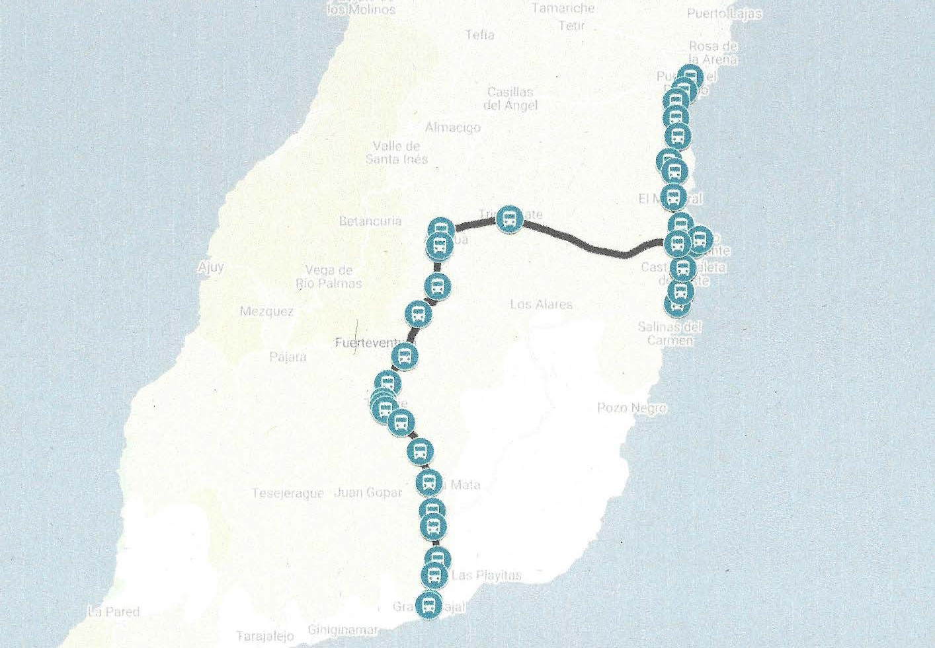

TODAS LA EXPEDICIONES TIENEN COMO TERMINALES: TERMINAL 1: ESTACIÓN PUERTO DEL ROSARIO TERMINAL 2: SALIDA DE GRAN TARAJAL

LAS PARADAS PREVISTAS SERÍAN LAS SIGUIENTES:
LÍNEA 16 PUERTO ROSARIO - GRAN TARAJAL
ORDEN DE PARADAS | MUNICIPIO | LOCALIDAD | SENTIDO | VIA | GEOLOCALIZACION
1 | PUERTO DEL ROSARIO | Puerto del Rosario | Estación Puerto del Rosario | AV. Diego Miller | 28º 30' 12,81'' N , 13º 51' 35,72'' O
2 | PUERTO DEL ROSARIO | Puerto del Rosario | Frente a C.C. Las Rotondas | AV. De La Constitución | 28º 29' 48,12'' N , 13º 51' 51,47'' O
3 | PUERTO DEL ROSARIO | Puerto del Rosario | Hospital Puerto del Rosario | Rotonda Hospital | 28º 29' 25,15'' N , 13º 52' 09,04'' O
4 | PUERTO DEL ROSARIO | Playa Blanca | M.Dcho Incorporación FV-2 | La Montaña de Playa Blanca Incorp. FV2 | 28º 28' 59,91'' N , 13º 52' 10,72'' O
5 | PUERTO DEL ROSARIO | Playa Blanca | Salida Parador, direc. Sur | Ctra. Aeropuerto Incorporación a FV-2 | 28º 28' 18,96'' N , 13º 52' 03,13'' O
6 | PUERTO DEL ROSARIO | Casas de la Mareta | Desvío Caserío la Mareta | Caserío la Mareta | 28º 27' 29,97'' N , 13º 52' 22,27'' O
7 | PUERTO DEL ROSARIO | Aeropuerto | Aeropuerto | Aeropuerto | 28º 27' 07,89'' N , 13º 52' 11,72'' O
8 | PUERTO DEL ROSARIO | El Matorral | Frente a Farmacia el Matorral | FV-2 km 5,66 | 28º 26' 18,24'' N , 13º 52' 14,24'' O
9 | PUERTO DEL ROSARIO | El Matorral | Antes de gasolinera El Matorral | FV-2 km 7,52 | 28º 25' 21,11'' N , 13º 51' 56,34'' O
10 | ANTIGUA | Cruce Nuevo Horizonte | Entrada norte rtnda. Triquivijate | FV-2 , km 8,45 | 28º 24' 50,53'' N , 13º 51' 56,47'' O
11 | ANTIGUA | Nuevo Horizonte | Junto a cruce Nuevo Horizonte | Artesano Paquito Batista | 28º 24' 46,75'' N , 13º 51' 27,85'' O
12 | ANTIGUA | Nuevo Horizonte | AV. Tarhales - Esq c/Malagueña | AV. Tarhales - Esq c/Malagueña | 28º 24' 55,61'' N , 13º 51' 14,48'' O
13 | ANTIGUA | Caleta de Fuste | Parada preferente de Castillo | FV-2 | 28º 23' 59,80'' N , 13º 51' 49,08'' O
14 | ANTIGUA | Caleta de Fuste | Junto a Mc. Donalds | FV-2 , altura CC. Atlántico | 28º 23' 13,80'' N , 13º 51' 55,01'' O
15 | ANTIGUA | Triquivijate | Junto a parque infantil | Luís de San Pío Herrera | 28º 25' 35,41'' N , 13º 58' 17,11'' O
16 | ANTIGUA | Antigua | M. Dcho. Salida sur, Antigua | FV-2, salida sur Antigua | 28º 25' 08,60'' N , 14º 00' 49,54'' O
17 | ANTIGUA | La Corte | M. Dcho. C/Motor | C/Motor - Esq. C/La Cerquita | 28º 24' 39,42'' N , 14º 00' 53,75'' O
18 | ANTIGUA | Valles de Ortega | Frente a cruce Valles de Ortega | FV-20, km 23,83 | 28º 23' 21,43'' N , 14º 00' 57,39'' O
19 | ANTIGUA | Agua de Bueyes | Junto a entrada Agua de Bueyes | FV-20, km 26,25 | 28º 22' 27,39'' N , 14º 01' 39,11'' O
20 | TUINEJE | Tiscamanita | Margen derecho, en frente de bar ''Casa Luis'' | FV-20 | 28º 21' 05,95'' N , 14º 02' 07,85'' O
21 | TUINEJE | Tuineje | Margen Dcho. Ferretería | Paseo de la Libetad , FV-20 | 28º 19' 40,08'' N , 14º 02' 55,66'' O
22 | TUINEJE | Tuineje | Margen Dcho. Ayto. | FV-20 | 28º 19' 28,59'' N , 14º 02' 57,14'' O
23 | TUINEJE | Tuineje | Margen Dcho. Salida sur | FV-20 , km 33, Llano Florido | 28º 19' 19,22'' N , 14º 02' 49,82'' O
24 | TUINEJE | El Cuchillete | Margen Izq. Hipersur | FV-20 , Km 45-46 | 28º 16' 02,13'' N , 14º 01' 06,46'' O
25 | TUINEJE | Catalina García | Margen Dcho. Cata. García | FV-20 km 38,23 | 28º 17' 58,98'' N , 14º 01' 33,07'' O
26 | TUINEJE | Llano de la Higuera | Margen Dcho. FV-20 , km 42-43 | FV-20 km 42,24 | 28º 16' 56,36'' N, 14º 01' 13,21'' O
27 | TUINEJE | El Cuchillete | Margen Dcho. Hipersur | FV-20 , Km 45-46 | 28º 16' 01,46'' N , 14º 01' 06,74'' O
28 | TUINEJE | El Cuchillete | Margen Dcho. Punto limpio | FV-20 , km 47-48 | 28º 15' 31,45'' N , 14º 01' 04,69'' O
29 | TUINEJE | Cruce de Juan Gopar hacia GT | Margen Dcho. Entrada hacia JG | FV-4 , km 4-3 | 28º 14' 26,59'' N , 14º 00' 56,57'' O
30 | TUINEJE | Cruce Gran Tarajal - Morro | Margen Dcho. Cementerio | FV-4 , km 1-2 | 28º 13' 53,54'' N , 14º 01' 03,00'' O
31 | TUINEJE | Gran Tarajal | Salida de Gran Tarajal | Av. De la Constitución | 28º 13' 00,13'' N , 14º 01' 11,24'' O

LÍNEA 16 GRAN TARAJAL - PUERTO DEL ROSARIO
ORDEN DE PARADAS | MUNICIPIO | LOCALIDAD | SENTIDO | VIA | GEOLOCALIZACION
1 | TUINEJE | Gran Tarajal | Salida de Gran Tarajal | Av. De la Constitución | 28º 13' 00,13'' N , 14º 01' 11,24'' O
2 | TUINEJE | Cruce de las Playitas | Margen Izq. | FV-4 , km 1-2 | 28º 13' 33,98'' N , 14º 01' 03,97'' O
3 | TUINEJE | Cruce Gran Tarajal -Morro | Margen Izq. Vivero | FV-4 , km 1-2 | 28º 13' 54,10'' N , 14º 01' 02,36'' O
4 | TUINEJE | Cruce de Juan Gopar hacia GT | Margen Izq. Entrada hacia JG | FV-4 , km 4-3 | 28º 14' 26,27'' N , 14º 00' 55,98'' O
5 | TUINEJE | El Cuchillete | Margen Izq. Punto limpio | FV-20 , km 47-48 | 28º 15' 30,85'' N , 14º 01' 04,26'' O
6 | TUINEJE | El Cuchillete | Margen Izq. Hipersur | FV-20 , Km 45-46 | 28º 16' 02,13'' N , 14º 01' 06,46'' O
7 | TUINEJE | El Cuchillete | FRENTE Nº 272
8 | TUINEJE | Catalina García | Margen Izq. Cat. García | FV-20 km 38,23 | 28º 17' 59,35'' N , 14º 01' 32,54'' O
9 | TUINEJE | Lomo Lezque | Margen Iqzq. Lomo Lezque | FV-20 km34,12 | 28º 18' 55,27'' N , 14º 02' 15,77'' O
10 | TUINEJE | Tuineje | Margen Izq. Salida sur | FV-20 , km 33, Llano Florido | 28º 19' 19,67'' N , 14º 02' 49,54'' O
11 | TUINEJE | Tuineje | Margen Izq. Ayto. | FV-20 | 28º 19' 27,82'' N , 14º 02' 56,10'' O
12 | TUINEJE | Tuineje | Margen Izq. Ferretería | Paseo de la Libetad , FV-20 | 28º 19' 40,48'' N , 14º 02' 55,04'' O
13 | TUINEJE | Tiscamanita | Salida norte hacia Pto. Rosario | FV-20 | 28º 21' 07,72'' N , 14º 02' 05,50'' O
14 | ANTIGUA | Agua de Bueyes | Frente a entrada Agua de Bueyes | FV-20, km 26,25 | 28º 22' 28,09'' N , 14º 01' 37,34'' O
15 | ANTIGUA | Valles de Ortega | Junto a cruce Valles de Ortega | FV-20, km 23,83 | 28º 23' 23,06'' N , 14º 00' 56,76'' O
16 | ANTIGUA | La Corte | Frente a ITV, FV-20 | FV-20 , km 21,49 | 28º 24' 36,16'' N , 14º 00' 53,31'' O
17 | ANTIGUA | Antigua | Frente a la fuente, en plazoleta | FV-2. Frente a la fuente | 28º 25' 11,17'' N , 14º 00' 47,75'' O
18 | ANTIGUA | Triquivijate | Junto a parque infantil | Luís de San Pío Herrera | 28º 25' 35,41'' N , 13º 58' 17,11'' O
19 | ANTIGUA | Caleta de Fuste | Parada preferente de Castillo | FV-2 | 28º 23' 59,80'' N , 13º 51' 49,08'' O
20 | ANTIGUA | Caleta de Fuste | Junto a Mc. Donalds | FV-2 , altura CC. Atlántico | 28º 23' 13,80'' N , 13º 51' 55,01'' O
21 | ANTIGUA | Nuevo Horizonte | Junto a cruce Nuevo Horizonte | Artesano Paquito Batista | 28º 24' 46,75'' N , 13º 51' 27,85'' O
22 | ANTIGUA | Nuevo Horizonte | AV. Tarhales - Esq c/Malagueña | AV. Tarhales - Esq c/Malagueña | 28º 24' 55,61'' N , 13º 51' 14,48'' O
23 | ANTIGUA | Cruce Nuevo Horizonte | Salida norte rtnda Triquivijate | FV-2 , km 8,45 | 28º 24' 51,96'' N , 13º 51' 55,81'' O
24 | PUERTO DEL ROSARIO | El Matorral | Pasada gasolinera El Matorral | FV-2 km 7,52 | 28º 25' 21,69'' N , 13º 51' 55,97'' O
25 | PUERTO DEL ROSARIO | El Matorral | Frente a PR_EMA_43 | FV-2 km 5,66 | 28º 26' 18,44'' N , 13º 52' 13,05'' O
26 | PUERTO DEL ROSARIO | Aeropuerto | Aeropuerto | Aeropuerto | 28º 27' 07,89'' N , 13º 52' 11,72'' O
27 | PUERTO DEL ROSARIO | Casas de la Mareta | Salida norte Aeropuerto | C/Caserío el Matorral | 28º 27' 18,86'' N , 13º 52' 20,60'' O
28 | PUERTO DEL ROSARIO | Playa Blanca | Rotonda de El Parador | Av. Palya Blanca | 28º 28' 23,82'' N , 13º 52' 00,57'' O
29 | PUERTO DEL ROSARIO | Puerto del Rosario | Hospital Puerto del Rosario | Rotonda Hospital | 28º 29' 25,15'' N , 13º 52' 09,04'' O
30 | PUERTO DEL ROSARIO | Puerto del Rosario | Junto a C.C. Las Rotondas | AV. De La Constitución | 28º 29' 47,52'' N , 13º 51' 50,48'' O
31 | PUERTO DEL ROSARIO | Puerto del Rosario | Junto a sede de Cruz Roja | Av. De La Constitución | 28º 29' 58,40'' N , 13º 51' 46,28'' O
32 | PUERTO DEL ROSARIO | Puerto del Rosario | Estación Puerto del Rosario | AV. Diego Miller | 28º 30' 12,81'' N , 13º 51' 35,72'' O

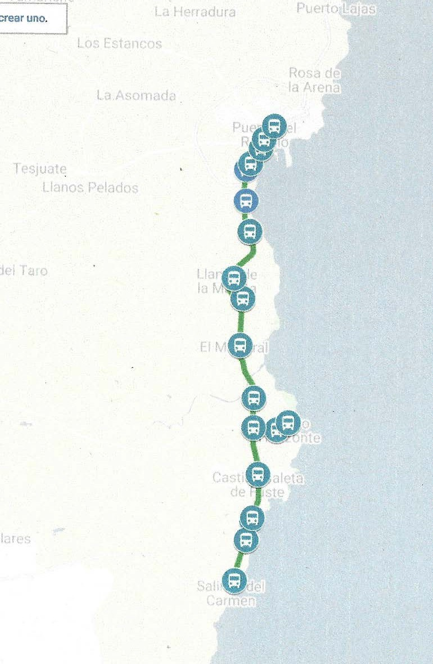

TODAS LA EXPEDICIONES TIENEN COMO TERMINALES: TERMINAL 1: ESTACIÓN PUERTO DEL ROSARIO TERMINAL 2: LAS SALINAS

LAS PARADAS PREVISTAS SERÍAN LAS SIGUIENTES:
LÍNEA 3 PUERTO DEL ROSARIO - CALETA DE FUSTE
ORDEN DE | MUNICIPIO | LOCALIDAD | SENTIDO | VIA | GEOLOCALIZACION
1 | PUERTO DEL ROSARIO | Puerto del Rosario | Estación Puerto del Rosario | AV. Diego Miller | 28º 30' 12,81'' N , 13º 51' 35,72'' O
2 | PUERTO DEL ROSARIO | Puerto del Rosario | Frente a C.C. Las Rotondas | AV. De La Constitución | 28º 29' 48,12'' N , 13º 51' 51,47'' O
3 | PUERTO DEL ROSARIO | Puerto del Rosario | Hospital Puerto del Rosario | Rotonda Hospital | 28º 29' 25,15'' N , 13º 52' 09,04'' O
4 | PUERTO DEL ROSARIO | Playa Blanca | M.Dcho Incorporación FV-2 | La Montaña de Playa Blanca Incorp. FV2 | 28º 28' 59,91'' N , 13º 52' 10,72'' O
5 | PUERTO DEL ROSARIO | Playa Blanca | Salida Parador, direc. Sur | Ctra. Aeropuerto Incorporación a FV-2 | 28º 28' 18,96'' N , 13º 52' 03,13'' O
6 | PUERTO DEL ROSARIO | Casas de la Mareta | Desvío Caserío la Mareta | Caserío la Mareta | 28º 27' 29,97'' N , 13º 52' 22,27'' O
7 | PUERTO DEL ROSARIO | Aeropuerto | Aeropuerto | Aeropuerto | 28º 27' 07,89'' N , 13º 52' 11,72'' O
8 | PUERTO DEL ROSARIO | El Matorral | Frente a Farmacia el Matorral | FV-2 km 5,66 | 28º 26' 18,24'' N , 13º 52' 14,24'' O
9 | PUERTO DEL ROSARIO | El Matorral | Antes de gasolinera El Matorral | FV-2 km 7,52 | 28º 25' 21,11'' N , 13º 51' 56,34'' O
10 | ANTIGUA | Cruce Nuevo Horizonte | Entrada norte rtnda. Triquivijate | FV-2 , km 8,45 | 28º 24' 50,53'' N , 13º 51' 56,47'' O
11 | ANTIGUA | Nuevo Horizonte | Junto a cruce Nuevo Horizonte | Artesano Paquito Batista | 28º 24' 46,75'' N , 13º 51' 27,85'' O
12 | ANTIGUA | Nuevo Horizonte | AV. Tarhales - Esq c/Malagueña | AV. Tarhales - Esq c/Malagueña | 28º 24' 55,61'' N , 13º 51' 14,48'' O
13 | ANTIGUA | Caleta de Fuste | Parada preferente de Castillo | FV-2 | 28º 23' 59,80'' N , 13º 51' 49,08'' O
14 | ANTIGUA | Caleta de Fuste | Junto a centro comercial | FV-2 , altura CC Atlántico | 28º 23' 09,97'' N , 13º 51' 57,27'' O
15 | ANTIGUA | Caleta de Fuste | Entrada norte Rtnda Salinas Golf | FV-2, Urb. Salinas Golf | 28º 22' 48,59'' N , 13º 52' 04,37'' O
16 | ANTIGUA | Las Salinas | Entrada Museo de la Sal | Antonio García Darias | 28º 22' 04,22'' N , 13º 52' 16,07'' O

LÍNEA 3 CALETA DE FUSTE - PUERTO DEL ROSARIO
ORDEN DE PARADAS | MUNICIPIO | LOCALIDAD | SENTIDO | VIA | GEOLOCALIZACION
1 | ANTIGUA | Las Salinas | Entrada Museo de la Sal | Antonio García Darias | 28º 22' 04,22'' N , 13º 52' 16,07'' O
2 | ANTIGUA | Caleta de Fuste | Salida norte Rtnda. Salinas Golf | FV-2, Urb. Salinas Golf | 28º 22' 50,00'' N , 13º 52' 03,07'' O
3 | ANTIGUA | Caleta de Fuste | Junto a Mc. Donalds | FV-2 , altura CC. Atlántico | 28º 23' 13,80'' N , 13º 51' 55,01'' O
4 | ANTIGUA | Caleta de Fuste | Parada preferente de Castillo | FV-2 | 28º 23' 59,80'' N , 13º 51' 49,08'' O
5 | ANTIGUA | Nuevo Horizonte | Junto a cruce Nuevo Horizonte | Artesano Paquito Batista | 28º 24' 46,75'' N , 13º 51' 27,85'' O
6 | ANTIGUA | Nuevo Horizonte | AV. Tarhales - Esq c/Malagueña | AV. Tarhales - Esq c/Malagueña | 28º 24' 55,61'' N , 13º 51' 14,48'' O
7 | ANTIGUA | Cruce Nuevo Horizonte | Salida norte rtnda Triquivijate | FV-2 , km 8,45 | 28º 24' 51,96'' N , 13º 51' 55,81'' O
8 | PUERTO DEL ROSARIO | El Matorral | Pasada gasolinera El Matorral | FV-2 km 7,52 | 28º 25' 21,69'' N , 13º 51' 55,97'' O
9 | PUERTO DEL ROSARIO | El Matorral | Frente a PR_EMA_43 | FV-2 km 5,66 | 28º 26' 18,44'' N , 13º 52' 13,05'' O
10 | PUERTO DEL ROSARIO | Aeropuerto | Aeropuerto | Aeropuerto | 28º 27' 07,89'' N , 13º 52' 11,72'' O
11 | PUERTO DEL ROSARIO | Casas de la Mareta | Salida norte Aeropuerto | C/Caserío el Matorral | 28º 27' 18,86'' N , 13º 52' 20,60'' O
12 | PUERTO DEL ROSARIO | Playa Blanca | Rotonda de El Parador | Av. Palya Blanca | 28º 28' 23,82'' N , 13º 52' 00,57'' O
13 | PUERTO DEL ROSARIO | Puerto del Rosario | Hospital Puerto del Rosario | Rotonda Hospital | 28º 29' 25,15'' N , 13º 52' 09,04'' O
14 | PUERTO DEL ROSARIO | Puerto del Rosario | Junto a C.C. Las Rotondas | AV. De La Constitución | 28º 29' 47,52'' N , 13º 51' 50,48'' O
15 | PUERTO DEL ROSARIO | Puerto del Rosario | Junto a sede de Cruz Roja | Av. De La Constitución | 28º 29' 58,40'' N , 13º 51' 46,28'' O
16 | PUERTO DEL ROSARIO | Puerto del Rosario | Estación Puerto del Rosario | AV. Diego Miller | 28º 30' 12,81'' N , 13º 51' 35,72'' O

TODAS LA EXPEDICIONES TIENEN COMO TERMINALES:

TERMINAL 1: MUELLE DE CORRALEJO TERMINAL 2: AEROPUERTO

LAS PARADAS PREVISTAS SERÍAN LAS SIGUIENTES:
LINEA 6 AEROPUERTO - CORRALEJO
ORDEN DE PARADAS | MUNICIPIO | LOCALIDAD | SENTIDO | VIA | GEOLOCALIZACION
1 | PUERTO DEL ROSARIO | Aeropuerto | Aeropuerto | Aeropuerto | 28º 27' 07,89'' N , 13º 52' 11,72'' O
2 | PUERTO DEL ROSARIO | Casas de la Mareta | Salida norte Aeropuerto | C/Caserío el Matorral | 28º 27' 18,86'' N , 13º 52' 20,60'' O
3 | PUERTO DEL ROSARIO | Playa Blanca | Rotonda de El Parador | Av. Palya Blanca | 28º 28' 23,82'' N , 13º 52' 00,57'' O
4 | PUERTO DEL ROSARIO | Puerto del Rosario | Hospital Puerto del Rosario | Rotonda Hospital | 28º 29' 25,15'' N , 13º 52' 09,04'' O
5 | PUERTO DEL ROSARIO | Puerto del Rosario | Junto a C.C. Las Rotondas | AV. De La Constitución | 28º 29' 47,52'' N , 13º 51' 50,48'' O
6 | PUERTO DEL ROSARIO | Puerto del Rosario | Junto a sede de Cruz Roja | Av. De La Constitución | 28º 29' 58,40'' N , 13º 51' 46,28'' O
7 | PUERTO DEL ROSARIO | Puerto del Rosario | Estación Puerto del Rosario | AV. Diego Miller | 28º 30' 12,81'' N , 13º 51' 35,72'' O
8 | PUERTO DEL ROSARIO | Puerto del Rosario | Cerca de c/Alfonso XIII Nº 67 | Av. M.. Velázquez Esq Alfonso XIII | 28º 30' 24,70'' N , 13º 51' 02,16'' O
9 | PUERTO DEL ROSARIO | La Hondura | Cerca a Mercadona La Hondura | C/Los Alisios Esq c/El Palangre | 28º 31' 18,21'' N , 13º 50' 43,37'' O
10 | PUERTO DEL ROSARIO | Puerto Lajas | Rotnda. Entrada Puerto Lajas | Rotonda caserío Puerto Lajas | 28º 32' 03,46'' N , 13º 50' 20,66'' O
11 | PUERTO DEL ROSARIO | Puerto Lajas | M. Dcho. FV-1 km 4,147 | FV-1 km 4,147 | 28º 32' 20,37'' N , 13º 50' 32,33'' O
12 | PUERTO DEL ROSARIO | Guisguey | M. Dcho. FV_1 km 5,135 | FV_1 km 5,135 | 28º 32' 48,60'' N , 13º 50' 18,39'' O
13 | PUERTO DEL ROSARIO | Rosa del Agua | M.Dcho. FV-1 k 6,433 | FV-1 k 6,433 | 28º 33' 25,51'' N , 13º 49' 58,86'' O
14 | LA OLIVA | LA CALDERETA | Rotonda Caldereta
15 | LA OLIVA | Lugar La Caleta | Entrada complejo La Caleta | FV-1 , km 10,64 | 28º 35' 34,88'' N , 13º 50' 09,11'' O
16 | LA OLIVA | Parque Holandés | Av. 1º de Mayo 4 | Av. 1º de Mayo km 0,12 | 28º 36' 39,90'' N , 13º 50' 01,09'' O
17 | LA OLIVA | Parque Holandés | Frente a polideportivo | Av. 1º de Mayo km 1,08 | 28º 36' 13,55'' N , 13º 50' 16,82'' O
18 | LA OLIVA | Club Riu Oliva Beach | Margen Izq. FV-1 | FV-1 , km 24,42 | 28º 42' 36,63'' N , 13º 50' 33,83'' O
19 | LA OLIVA | Corralejo | Esq. Complejo Las Agujas | FV-1, km 26,8 | 28º 43' 34,30'' N , 13º 51' 11,29'' O
20 | LA OLIVA | Corralejo | Av. Ftv- C/ Clavelina | Av. Ftv- C/ Clavelina | 28º 43' 41,94'' N , 13º 51' 45,56'' O
21 | LA OLIVA | Corralejo | Junto a Complejo Lobo Bahía | Av. Fuerteventura km 1,6 | 28º 43' 45,44'' N , 13º 52' 18,91'' O
22 | LA OLIVA | Corralejo | Trasera Padilla Eurospar | Av. Juan Carlos I - Estación | 28º 44' 25,29'' N , 13º 52' 15,07'' O
23 | LA OLIVA | Corralejo | Muelle de Corralejo | Muelle deportivo | 28º 44' 26,08'' N , 13º 51' 46,63'' O

LINEA 6 CORRALEJO .- AEROPUERTO
ORDEN DE PARADAS | MUNICIPIO | LOCALIDAD | SENTIDO | VIA | GEOLOCALIZACION
1 | LA OLIVA | Corralejo | Muelle de Corralejo | Muelle deportivo | 28º 44' 26,08'' N , 13º 51' 46,63'' O
2 | LA OLIVA | Corralejo | Estación de guaguas | Av. Juan Carlos I - Eurospar | 28º 44' 24,97'' N , 13º 52' 15,67'' O
3 | LA OLIVA | Corralejo | Margen. Izq. Av. Ftv. Frente Baku | Av. Fuerteventura km 1,6 | 28º 43' 44,67'' N , 13º 52' 18,10'' O
4 | LA OLIVA | Corralejo | Av. Ftv- C/ Clavelina | Av. Ftv- C/ Clavelina | 28º 43' 41,94'' N , 13º 51' 45,56'' O
5 | LA OLIVA | Corralejo | Margen Izq. Av- Pedro y Guy | Av. Pedro y Guy Vanda., km 0,1 | 28º 43' 33,70'' N , 13º 51' 16,53'' O
6 | LA OLIVA | Club Riu Oliva Beach | Mrgen Dcho. FV-1 | FV-1 , km 24,42 | 28º 42' 36,66'' N , 13º 50' 34,54'' O
7 | LA OLIVA | Parque Holandés | Av. 1º de Mayo 4 | Av. 1º de Mayo km 0,12 | 28º 36' 39,90'' N , 13º 50' 01,09'' O
8 | LA OLIVA | Parque Holandés | Frente a polideportivo | Av. 1º de Mayo km 1,08 | 28º 36' 13,55'' N , 13º 50' 16,82'' O
9 | LA OLIVA | Lugar La Caleta | Entrada complejo La Caleta | FV-1 , km 10,64 | 28º 35' 34,88'' N , 13º 50' 09,11'' O
10 | LA OLIVA | LA CALDERETA | Rotonda Caldereta
11 | PUERTO DEL ROSARIO | Rosa del Agua | M.Izq. FV-1 k 6,433 | FV-1 k 6,433 | 28º 33' 26,52'' N , 13º 49' 59,38'' O
12 | PUERTO DEL ROSARIO | Guisguey | M. Izq. FV_1 km 5,135 | FV_1 km 5,135 | 28º 32' 47,94'' N , 13º 50' 19,64'' O
13 | PUERTO DEL ROSARIO | Puerto Lajas | Rotnda. Entrada Puerto Lajas | Rotonda caserío Puerto Lajas | 28º 32' 03,46'' N , 13º 50' 20,66'' O
14 | PUERTO DEL ROSARIO | La Hondura | Cerca a Mercadona La Hondura | C/Los Alisios Esq c/El Palangre | 28º 31' 18,21'' N , 13º 50' 43,37'' O
15 | PUERTO DEL ROSARIO | Puerto del Rosario | Frente a Hiperdino | Av. M. Velázquez Esq c/Reyes católicos | 28º 30' 22,20'' N , 13º 51' 06,31'' O
16 | PUERTO DEL ROSARIO | Puerto del Rosario | Estación Puerto del Rosario | AV. Diego Miller | 28º 30' 12,81'' N , 13º 51' 35,72'' O
17 | PUERTO DEL ROSARIO | Puerto del Rosario | Frente a C.C. Las Rotondas | AV. De La Constitución | 28º 29' 48,12'' N , 13º 51' 51,47'' O
18 | PUERTO DEL ROSARIO | Puerto del Rosario | Hospital Puerto del Rosario | Rotonda Hospital | 28º 29' 25,15'' N , 13º 52' 09,04'' O
19 | PUERTO DEL ROSARIO | Playa Blanca | M.Dcho Incorporación FV-2 | La Montaña de Playa Blanca Incorp. FV2 | 28º 28' 59,91'' N , 13º 52' 10,72'' O
20 | PUERTO DEL ROSARIO | Playa Blanca | Salida Parador, direc. Sur | Ctra. Aeropuerto Incorporación a FV-2 | 28º 28' 18,96'' N , 13º 52' 03,13'' O
21 | PUERTO DEL ROSARIO | Casas de la Mareta | Desvío Caserío la Mareta | Caserío la Mareta | 28º 27' 29,97'' N , 13º 52' 22,27'' O
22 | PUERTO DEL ROSARIO | Aeropuerto | Aeropuerto | Aeropuerto | 28º 27' 07,89'' N , 13º 52' 11,72'' O

TODAS LA EXPEDICIONES TIENEN COMO TERMINALES: TERMINAL 1: ESTACIÓN GUAGUAS CORRALEJO TERMINAL 2: IGLESIA EL COTILLO

LAS PARADAS PREVISTAS SERÍAN LAS SIGUIENTES:
LINEA 8 CORRALEJO - COTILLO
ORDEN DE PARADAS | MUNICIPIO | LOCALIDAD | SENTIDO | VIA | GEOLOCALIZACION
1 | LA OLIVA | Corralejo | Estación de guaguas | Av. Juan Carlos I - Eurospar | 28º 44' 24,97'' N , 13º 52' 15,67'' O
2 | LA OLIVA | Corralejo | Margen. Izq. Av. Ftv. Frente Baku | Av. Fuerteventura km 1,6 | 28º 43' 44,67'' N , 13º 52' 18,10'' O
3 | LA OLIVA | Corralejo | Junto a campo de fútbol | FV-101 , km 14,86 | 28º 43' 13,22'' N , 13º 52' 26,31'' O
4 | LA OLIVA | La Capellanía | c/Drago a 100m de 2º rotonda | c/Drago a 100m de 2º rotonda | 28º 41' 39,29'' N , 13º 53' 22,53'' O
5 | LA OLIVA | Museo La Rosita | M. Izq. Cruce museo La Rosita | Calle del Centro | 28º 39' 09,04'' N , 13º 53' 50,27'' O
6 | LA OLIVA | Villaverde | Mrgn. Izq. cruce Centro Interp. | c/del centro 154-156 | 28º 38' 41,09'' N , 13º 54' 00,23'' O
7 | LA OLIVA | Villaverde | CEIP Villaverde | C/del centro 25 | 28º 37' 58,02'' N , 13º 54' 09,86'' O
8 | LA OLIVA | Villaverde | Frente a la iglesia | Fco. Bordón Méndez 73 | 28º 37' 37,88'' N , 13º 54' 17,82'' O
9 | LA OLIVA | Villaverde | Junto a Rest. El Rancho | Fco. Bordón Mdez/S. Roque | 28º 37' 26,62'' N , 13º 54' 26,69'' O
10 | LA OLIVA | Villaverde | Cerca de Rest. Mahoh | Fco. Bordón Méndez 2 | 28º 37' 13,53'' N , 13º 54' 38,53'' O
11 | LA OLIVA | La Oliva | Hotel Casa Vieja | FV-101 , km 2,2
12 | LA OLIVA | La Oliva | Muro fábrica de bloques | Av. Tababaire - c/Maplaís | 28º 37' 00,89'' N , 13º 55' 06,20'' O
13 | LA OLIVA | La Oliva | Margen Dcho. Frente a farmacia | Av. Tababaire 7 | 28º 36' 41,42'' N , 13º 55' 41,22'' O
14 | LA OLIVA | La Oliva | Junto a campo de fútbol | La Orilla 56-54 | 28º 36' 53,53'' N , 13º 55' 59,93'' O
15 | LA OLIVA | La Oliva | Junto a Aloe Vera Center | La Orilla 78 | 28º 37' 04,15'' N , 13º 56' 11,20'' O
16 | LA OLIVA | La Oliva | C/La Orilla Esquina C/Timple | FV-10 , km 24,12 | 28º 37' 20,36'' N , 13º 56' 26,85'' O
17 | LA OLIVA | Lajares | A la alutra del Punto Limpio | FV-10 , km 29 | 28º 39' 46,98'' N , 13º 56' 40,96'' O
18 | LA OLIVA | Lajares | Junto a colegio de Lajares | Los Llanitos 2 | 28º 40' 44,58'' N , 13º 56' 30,41'' O
19 | LA OLIVA | Lajares | Delante de campo de fútbol | Conl. Glez. del Yerro 45 | 28º 40' 46,21'' N , 13º 55' 59,13'' O
20 | LA OLIVA | Lajares | Frente a colegio de Lajares | Los Llanitos 2 | 28º 40' 44,78'' N , 13º 56' 30,96'' O
21 | LA OLIVA | Lugar El Roque | Margen Izq. FV-10 , km 35,72 | FV-10 , km 35,72 | 28º 41' 00,06'' N , 13º 59' 44,39'' O
22 | LA OLIVA | El Cotillo | C/Castillo de Rico Roque | c/Castillo de Rico Roque | 28º 40' 51,23'' N , 14º 00' 30,41'' O
23 | LA OLIVA | El Cotillo | Cerca de la Iglesia | C/de la Iglesia Esq. Galdós | 28º 41' 09,78'' N , 14º 00' 35,53'' O

LINEA 8 COTILLO - CORRALEJO
ORDEN DE PARADAS | MUNICIPIO | LOCALIDAD | SENTIDO | VIA | GEOLOCALIZACION
1 | LA OLIVA | El Cotillo | Cerca de la Iglesia | C/de la Iglesia Esq. Galdós | 28º 41' 09,78'' N , 14º 00' 35,53'' O
2 | LA OLIVA | El Cotillo | C/Castillo de Rico Roque | c/Castillo de Rico Roque | 28º 40' 51,23'' N , 14º 00' 30,41'' O
3 | LA OLIVA | Lugar El Roque | Entrada a El Roque | FV-10 , km 35,45 | 28º 41' 01,11'' N , 13º 59' 38,64'' O
4 | LA OLIVA | Lajares | Junto a colegio de Lajares | Los Llanitos 2 | 28º 40' 44,58'' N , 13º 56' 30,41'' O
5 | LA OLIVA | Lajares | Delante de campo de fútbol | Conl. Glez. del Yerro 45 | 28º 40' 46,21'' N , 13º 55' 59,13'' O
6 | LA OLIVA | Lajares | Frente a colegio de Lajares | Los Llanitos 2 | 28º 40' 44,78'' N , 13º 56' 30,96'' O
7 | LA OLIVA | Lajares | Crtra. Central Esq. Casas de Arriba | Central Esq. Casas de Arriba | 28º 40' 02,24'' N , 13º 56' 32,00'' O
8 | LA OLIVA | La Oliva | Margen Dcho. FV-10 , km 24,06 | FV-10 , km 24,06 | 28º 37' 18,78'' N , 13º 56' 25,37'' O
9 | LA OLIVA | La Oliva | Frente a Aloe Vera Center | La Orilla 78 | 28º 37' 03,60'' N , 13º 56' 11,33'' O
10 | LA OLIVA | La Oliva | En frente de la iglesia | Av. Tababaire | 28º 36' 42,28'' N , 13º 55' 39,35'' O
11 | LA OLIVA | La Oliva | Frente a fábrica de bloques | Av. Tababaire - c/Maplaís | 28º 36' 59,64'' N , 13º 55' 08,67'' O
12 | LA OLIVA | La Oliva | Frente a Hotel Casa Vieja | FV-101, km 2,2
13 | LA OLIVA | Villaverde | Fco. Bordón Mdez. 27 | Fco. Bordón Méndez 27 | 28º 37' 22,09'' N , 13º 54' 29,96'' O
14 | LA OLIVA | Villaverde | Junto a Cooperativa | Fco. Bordón Méndez 56 | 28º 37' 41,87'' N , 13º 54' 15,23'' O
15 | LA OLIVA | Villaverde | CEIP Villaverde | C/del centro 25 | 28º 37' 58,51'' N , 13º 54' 10,22'' O
16 | LA OLIVA | Villaverde | Margen Dcho. c/Del centro 117 | c/del centro - c/del ratón | 28º 38' 13,63'' N , 13º 53' 59,99'' O
17 | LA OLIVA | Villaverde | Margen Dcho. C/ del centro 152 | c/del centro 152-154 | 28º 38' 38,16'' N , 13º 53' 59,36'' O
18 | LA OLIVA | Museo La Rosita | M. Dcho. Cruce museo La Rosita | Calle del Centro | 28º 39' 08,65'' N , 13º 53' 49,94'' O
19 | LA OLIVA | La Capellanía | c/Drago a 100m de 2º rotonda | c/Drago a 100m de 2º rotonda | 28º 41' 39,29'' N , 13º 53' 22,53'' O
20 | LA OLIVA | Corralejo | Junto a Complejo Lobo Bahía | Av. Fuerteventura km 1,6 | 28º 43' 45,44'' N , 13º 52' 18,91'' O
21 | LA OLIVA | Corralejo | Trasera Padilla Eurospar | Av. Juan Carlos I - Estación | 28º 44' 25,29'' N , 13º 52' 15,07'' O

LÍNEA 25

TODAS LA EXPEDICIONES TIENEN COMO TERMINALES: TERMINAL 1: MUELLE DEPORTIVO MORRO JABLE TERMINAL 2: PARADA PRINCIPAL DE GRAN TARAJAL

LAS PARADAS PREVISTAS SERÍAN LAS SIGUIENTES:
LINEA 25 MORRO JABLE - GRAN TARAJAL
ORDEN DE PARADAS | MUNICIPIO | LOCALIDAD | SENTIDO | VIA | GEOLOCALIZACION
1 | PÁJARA | Morro Jable | Muelle Deportivo - Junto a terminal | Muelle Deportivo - Junto a terminal | 28º 13' 33,98'' N , 14º 01' 03,97'' O
2 | PÁJARA | Morro Jable | C/ Cervantes Es. c/Unamuno | C/ Cervantes Es. c/Unamuno | 28º 13' 49,00'' N , 13º 59' 05,68'' O
3 | PÁJARA | Morro Jable | M.Dcho. Junto a parking | Av. La Constitución junto a Parking | 28º 17' 59,35'' N , 14º 01' 32,54'' O
4 | PÁJARA | Morro Jable | M.Dho.Junto a estatua luchadores | AV. El Saladar Esq. c/Las Arenas | 28º 16' 56,36'' N, 14º 01' 13,21'' O
5 | PÁJARA | Morro Jable | Junto a H. Altamarena | AV. Saladar junto a H. Altamarena | 28º 15' 30,85'' N , 14º 01' 04,26'' O
6 | PÁJARA | Morro Jable | Frente a CC. Atlántico - H. Faro | AV. Saladar , H.Faro | 28º 16' 02,13'' N , 14º 01' 06,46'' O
7 | PÁJARA | Morro Jable | Frente a CC. Ventura | AV. Saladar, Altura CC. Ventura | 28º 13' 54,10'' N , 14º 01' 02,36'' O
8 | PÁJARA | Morro Jable | Rotonda Pasaje Playas, Iberostar | Pasaje Playas | 28º 13' 00,13'' N , 14º 01' 11,24'' O
9 | PÁJARA | Morro Jable | Entrada Sur Rtnda. Las Gaviotas | FV-2, Las Gaviotas | 28º 13' 54,13'' N , 13º 59' 01,92'' O
10 | PÁJARA | Esquinzo | HOTEL ESCUELA
11 | PÁJARA | Esquinzo | MERCADONA
12 | PÁJARA | Esquinzo | Junto a Hotel Ambar Beach | FV-602, Hotel Ambar Beach | 28º 17' 59,35'' N , 14º 01' 32,54'' O
13 | PÁJARA | Mal Nombre | Salida norte Rtnda. Urbanización | FV-602 , CLUB Paraíso Playa | 28º 18' 54,53'' N , 14º 02' 15,86'' O
14 | PÁJARA | Mal Nombre | Rotonda Tierra Dorada | FV-602 , Rotonda Tierra Dorada | 28º 19' 19,67'' N , 14º 02' 49,54'' O
15 | PÁJARA | Barranco de los Canarios | FV-206 a 213 m gasolinera Shell | FV-206 a 213 m gasolinera Shell | 28º 21' 27,16'' N , 14º 05' 17,91'' O
16 | PÁJARA | Risco del Paso
17 | PÁJARA | Costa Calma | Frente a Fuerte Action | FV-603 frente a Fuerte Action | 28º 19' 19,22'' N , 14º 02' 49,82'' O
18 | PÁJARA | Costa Calma | Rotonda H. Fuerteventura Playa | c/Berengal Rotonda Av Jahn Raisen | 28º 19' 28,59'' N , 14º 02' 57,14'' O
19 | PÁJARA | Costa Calma | M.Dcho. junto a piscifactoría | FV-603 frente a piscifactoría | 28º 21' 07,72'' N , 14º 02' 05,50'' O
20 | PÁJARA | La Lajita | Frente a Zoológico | FV-2 km 57,46 | 28º 13' 57,16'' N , 14º 12' 04,76'' O
21 | PÁJARA | La Lajita | Rotonda exterior de La Lajita | FV-2 rotonda La Lajita | 28º 12' 47,98'' N , 14º 13' 02,95'' O
22 | PÁJARA | La Lajita | Rotonda interior La Lajita | c/Guatiboa Rotonda La Lajita | 28º 21' 24,53'' N , 14º 05' 19,18'' O
21 | TUINEJE | Tarajalejo | Margen Izq. Salida Morro | FV-2 , Rotonda Salida norte | 28º 11' 45,16'' N , 14º 07' 08,57'' O
22 | TUINEJE | Tarajalejo | Mrgen Dcho. Entrada Tarajalejo | Lugar de Tarajalejo (pueblo) | 28º 11' 36,70'' N , 14º 06' 57,89'' O
23 | TUINEJE | Tarajalejo | Margen Dcho. FV-2 , km52,22 | FV-2 , km52,22 | 28º 12' 08,98'' N , 14º 06' 51,49'' O
24 | TUINEJE | Tarajalejo | Margen Izq. Valle Tarajalejo | FV-2 , km 50,84 | 28º 12' 49,25'' N , 14º 06' 37,41'' O
25 | TUINEJE | Tarajalejo | Margen Izq. Bar Toril | FV-2 , km-50 | 28º 13' 14,73'' N , 14º 06' 31,90'' O
26 | TUINEJE | Tarajalejo | Margen Izq. Aluminios Tarajalejo | FV-2 , km 49,33 | 28º 13' 35,53'' N , 14º 06' 24,86'' O
27 | TUINEJE | Tarajalejo | Margen Dcho. Gasolinera Tara. | FV-2 , km 48,66 | 28º 13' 55,66'' N , 14º 06' 14,00'' O
28 | TUINEJE | Cañada del Moro | Margen Izq. Cañadas del Moro | FV-2 , km-46,2 | 28º 14' 09,64'' N , 14º 04' 55,44'' O
29 | TUINEJE | Giniginamar | Rotonda de Giniginamar | FV-2 , km 45,3 | 28º 14' 03,67'' N , 14º 04' 22,56'' O
30 | TUINEJE | Cruce de Araña | Mrg.Izq. Montañeta Mazacote | FV2 , km 43,16 | 28º 14' 24,22'' N , 14º 03' 11,64'' O
31 | TUINEJE | Las Estancias | Margen Izq. FV-520 | FV-520 , km 2,24 | 28º 14' 25,12'' N , 14º 02' 16,73'' O
32 | TUINEJE | La Fuentita | Margen Izq. FV-520 | FV-520 , km 1,08 | 28º 14' 14,22'' N , 14º 01' 35,86'' O
33 | TUINEJE | Cruce Gran Tarajal - | Margen Dcho. Cementerio | FV-4 , km 1-2 | 28º 13' 53,54'' N , 14º 01' 03,00'' O
34 | TUINEJE | Gran Tarajal | Salida de Gran Tarajal | Av. De la Constitución | 28º 13' 00,13'' N , 14º 01' 11,24'' O

LINEA 25 GRAN TARAJAL - MORRO JABLE
ORDEN DE PARADAS | MUNICIPI | OLOCALIDAD | SENTIDO | VIA | GEOLOCALIZACION
1 | TUINEJE | Gran Tarajal | Salida de Gran Tarajal | Av. De la Constitución | 28º 13' 00,13'' N , 14º 01' 11,24'' O
2 | TUINEJE | Cruce de las Playitas | Margen Izq. | FV-4 , km 1-2 | 28º 13' 33,98'' N , 14º 01' 03,97'' O
3 | TUINEJE | Salida de Gran | M. Dcho. Salida hacia Morro | FV-520 , km 0 | 28º 13' 57,58'' N , 14º 01' 03,48'' O
4 | TUINEJE | La Fuentita | Margen Dcho. FV-520 | FV-520 , km 1,08 | 28º 14' 14,94'' N , 14º 01' 35,77'' O
5 | TUINEJE | Las Estancias | Margen Dcho. FV-520 | FV-520 , km 2,24 | 28º 14' 25,10'' N , 14º 02' 16,75'' O
6 | TUINEJE | Cruce de Araña | Mrg.Dcho. Montañeta Mazacote | FV-2 , km 43,16 | 28º 14' 24,39'' N , 14º 03' 12,14'' O
7 | TUINEJE | Giniginamar | Rotonda de Giniginamar | FV-2 , km 45,3 | 28º 14' 03,67'' N , 14º 04' 22,56'' O
8 | TUINEJE | Cañada del Moro | Margen Dcho.Cañada del Moro | FV-2 , km 46,37 | 28º 14' 11,91'' N , 14º 05' 00,95'' O
9 | TUINEJE | Tarajalejo | Rotonda Cartero | FV-2 , km 48,44 | 28º 13' 58,06'' N , 14º 06' 06,63'' O
10 | TUINEJE | Tarajalejo | Margen Dcho. Bar Clavijo | FV-2 , km 49,37 | 28º 13' 34,36'' N , 14º 06' 25,78'' O
11 | TUINEJE | Tarajalejo | Margen Dcho. Bar Toril | FV-2 , km 50 | 28º 13' 14,30'' N , 14º 06' 32,53'' O
12 | TUINEJE | Tarajalejo | Margen Dcho. Valle Tarajalejo | FV-2 , km 50,84 | 28º 12' 48,42'' N , 14º 06' 37,83'' O
13 | TUINEJE | Tarajalejo | Margen Dcho. Entrada Brasero | FV-2 , km 52,46 | 28º 12' 01,46'' N , 14º 06' 52,52'' O
14 | TUINEJE | Tarajalejo | Mrgen Dcho. Entrada Tarajalejo | Lugar de Tarajalejo (pueblo) | 28º 11' 36,70'' N , 14º 06' 57,89'' O
15 | TUINEJE | Tarajalejo | Margen Dcho. Salida Morro | FV-2 , Rotonda salida sur | 28º 11' 45,84'' N , 14º 07' 08,59'' O
16 | PÁJARA | La Lajita | Rotonda interior La Lajita | c/Guatiboa Rotonda La Lajita | 28º 21' 24,53'' N , 14º 05' 19,18'' O
17 | PÁJARA | La Lajita | Junto a entrada Zoológico | FV-2 km 57,46 | 28º 13' 57,06'' N , 14º 12' 04,38'' O
18 | PÁJARA | Playa de la Jaqueta | M. Dcho. FV-603 altura | FV-603 altura FV-2 km 60,41 | 28º 21' 09,84'' N , 14º 06' 04,28'' O
19 | PÁJARA | Costa Calma | M.Izq. frente a piscifactoría | FV-603 frente a piscifactoría | 28º 20' 10,64'' N , 14º 02' 45,40'' O
20 | PÁJARA | Costa Calma | Rotonda H. Fuerteventura Playa | c/Berengal Rotonda Av Jahn Raisen | 28º 19' 28,59'' N , 14º 02' 57,14'' O
21 | PÁJARA | Costa Calma | Junto a Gasolinera Disa | FV-603 , Disa | 28º 19' 27,82'' N , 14º 02' 56,10'' O
22 | PÁJARA | Costa Calma | Salida 74 FV-2 RISCO DEL PASO
23 | PÁJARA | Mal Nombre | Rotonda Tierra Dorada | FV-602 , Rotonda Tierra Dorada | 28º 19' 19,67'' N , 14º 02' 49,54'' O
24 | PÁJARA | Mal Nombre | Salida sur Rtnda. Urbanización | FV-602 , Club Paraísdo Playa | 28º 18' 55,27'' N , 14º 02' 15,77'' O
25 | PÁJARA | Esquinzo | Frente a Hotel Ambar Beach | FV-602, Hotel Ambar Beach | 28º 17' 58,98'' N , 14º 01' 33,07'' O
26 | PÁJARA | Esquinzo | HOTEL ESCUELA
27 | PÁJARA | Esquinzo | MERCADONA
28 | PÁJARA | Morro Jable | Salida sur Rtnda. Las Gaviotas | FV-2, Las Gaviotas | 28º 13' 49,17'' N , 13º 59' 05,13'' O
29 | PÁJARA | Morro Jable | Rotonda Los Castillejos, Iberostar | Los Castillejos | 28º 14' 12,04'' N , 14º 00' 30,26'' O
30 | PÁJARA | Morro Jable | Junto a CC. Ventura | AV. Saladar, Altura CC. Ventura | 28º 13' 53,54'' N , 14º 01' 03,00'' O
31 | PÁJARA | Morro Jable | Junto a CC. Atlántico - H. Faro | AV. Saladar , H.Faro | 28º 16' 01,46'' N , 14º 01' 06,74'' O
32 | PÁJARA | Morro Jable | Frente H. Altamarena | AV. Saladar junto a Farmacia | 28º 15' 31,45'' N , 14º 01' 04,69'' O
33 | PÁJARA | Morro Jable | Av. La Constitución Esq. c/Drago | Av. La Constitución Esq. c/Drago | 28º 13' 49,53'' N , 13º 59' 25,48'' O
34 | PÁJARA | Morro Jable | C/ Cervantes Es. c/Unamuno | C/ Cervantes Es. c/Unamuno | 28º 13' 49,00'' N , 13º 59' 05,68'' O
35 | PÁJARA | Morro Jable | Muelle Deportivo - Junto a terminal | Muelle Deportivo - Junto a terminal | 28º 13' 33,98'' N , 14º 01' 03,97'' O

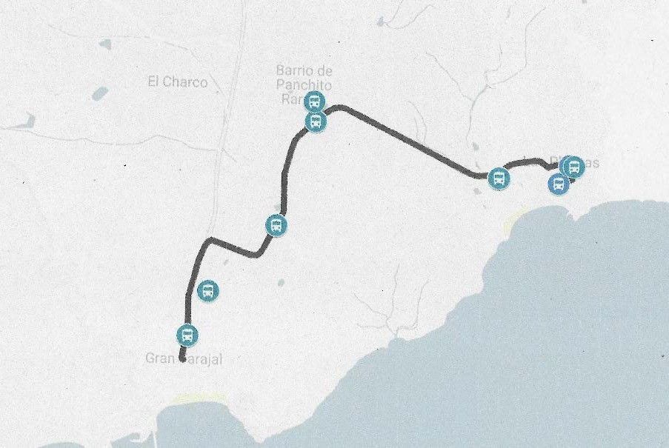

TODAS LA EXPEDICIONES TIENEN COMO TERMINALES:

TERMINAL 1: MARGEN IZQ 24 HORAS
TERMINAL 2: PARADA PRINCIPAL DE GRAN TARAJAL
LAS PARADAS PREVISTAS SERÍAN LAS SIGUIENTES:

LINEA 12 GRAN TARAJAL - LAS PLAYITAS
ORDEN DE PARADAS | MUNICIPIO | LOCALIDAD | SENTIDO | VIA | GEOLOCALIZACION
1 | TUINEJE | Gran Tarajal | Salida de Gran Tarajal | Av. De la Constitución | 28º 13' 00,13'' N , 14º 01' 11,24'' O
2 | TUINEJE | Gran Tarajal | Centro de Salud de Gran Tarajal | Calle El Palmeral | 28º 13' 13,52'' N , 14º 01' 06,55'' O
3 | TUINEJE | Altavista | Margn Dcho. Entr. Altavista | FV-512 , km-1 | 28º 13' 33,78'' N , 14º 00' 42,25'' O
4 | TUINEJE | Los Ramos | Margn Dcho. Rotonda interior | Av. Panchito Ramos | 28º 14' 12,04'' N , 14º 00' 30,26'' O
5 | TUINEJE | Las Playitas | Rotonda hotel | Av. Alcalde Juan J. Alonso A. | 28º 13' 49,53'' N , 13º 59' 25,48'' O
6 | TUINEJE | Las Playitas | Margen Dcho. Campo de fútbol | Calle Tamarco | 28º 13' 54,13'' N , 13º 59' 01,92'' O
7 | TUINEJE | Las Playitas | Margen Izq. 24H | Calle Juan Soler | 28º 13' 49,17'' N , 13º 59' 05,13'' O

LINEA 12 LAS PLAYITAS - GRAN TARAJAL
ORDEN DE PARADAS | MUNICIPIO | LOCALIDAD | SENTIDO | VIA | GEOLOCALIZACION
1 | TUINEJE | Las Playitas | Margen Izq. 24H | Calle Juan Soler | 28º 13' 49,17'' N , 13º 59' 05,13'' O
2 | TUINEJE | Las Playitas | Rotonda hotel | Av. Alcalde Juan J. Alonso A. | 28º 13' 49,53'' N , 13º 59' 25,48'' O
3 | TUINEJE | Los Ramos | Margn Dcho. Rotonda interior | Av. Panchito Ramos | 28º 14' 12,04'' N , 14º 00' 30,26'' O
4 | TUINEJE | Altavista | Margen Izq. Entr. Altavista | FV-512 , km-1 | 28º 13' 34,13'' N , 14º 00' 43,01'' O
5 | TUINEJE | Gran Tarajal | Centro de Salud de Gran Tarajal | Calle El Palmeral | 28º 13' 13,52'' N , 14º 01' 06,55'' O
6 | TUINEJE | Gran Tarajal | Salida de Gran Tarajal | Av. De la Constitución | 28º 13' 00,13'' N , 14º 01' 11,24'' O

TODAS LA EXPEDICIONES TIENEN COMO TERMINALES:

TERMINAL 1: IGLESIA DEL COTILLO
TERMINAL 2: ESTACIÓN GUAGUAS PUERTO DEL ROSARIO

LAS PARADAS PREVISTAS SERÍAN LAS SIGUIENTES:
LINEA 7 COTILLO - PUERTO DEL ROSARIO
ORDEN DE PARADAS | MUNICIPIO | LOCALIDAD | SENTIDO | VIA | GEOLOCALIZACION
1 | LA OLIVA | El Cotillo | Cerca de la Iglesia | C/de la Iglesia Esq. Galdós | 28º 41' 09,78'' N , 14º 00' 35,53'' O
2 | LA OLIVA | El Cotillo | C/Castillo de Rico Roque | c/Castillo de Rico Roque | 28º 40' 51,23'' N , 14º 00' 30,41'' O
3 | LA OLIVA | Lugar El Roque | Margen Izq. FV-10 , km 35,72 | FV-10 , km 35,72 | 28º 41' 00,06'' N , 13º 59' 44,39'' O
4 | LA OLIVA | Lajares | Junto a colegio de Lajares | Los Llanitos 2 | 28º 40' 44,58'' N , 13º 56' 30,41'' O
5 | LA OLIVA | Lajares | M. Dcho Cnel. Glez del Yerro 76 | Coronel. Glez. del Yerro 76 | 28º 40' 45,38'' N , 13º 55' 53,58'' O
6 | LA OLIVA | Lajares | FV-109 KM 2,5
7 | LA OLIVA | Museo La Rosita | M. Izq. Cruce museo La Rosita | Calle del Centro | 28º 39' 09,04'' N , 13º 53' 50,27'' O
8 | LA OLIVA | Villaverde | Mrgn. Izq. cruce Centro Interp. | c/del centro 154-156 | 28º 38' 41,09'' N , 13º 54' 00,23'' O
9 | LA OLIVA | Villaverde | CEIP Villaverde | C/del centro 25 | 28º 37' 58,02'' N , 13º 54' 09,86'' O
10 | LA OLIVA | Villaverde | Frente a la iglesia | Fco. Bordón Méndez 73 | 28º 37' 37,88'' N , 13º 54' 17,82'' O
11 | LA OLIVA | Villaverde | Junto a Rest. El Rancho | Fco. Bordón Mdez/S. Roque | 28º 37' 26,62'' N , 13º 54' 26,69'' O
12 | LA OLIVA | Villaverde | Cerca de Rest. Mahoh | Fco. Bordón Méndez 2 | 28º 37' 13,53'' N , 13º 54' 38,53'' O
13 | LA OLIVA | Villaverde | Entrada c/La Montañeta | Av. Tababaire - c/Caleros | 28º 37' 04,38'' N , 13º 54' 54,56'' O
14 | LA OLIVA | La Oliva | Muro fábrica de bloques | Av. Tababaire - c/Maplaís | 28º 37' 00,89'' N , 13º 55' 06,20'' O
15 | LA OLIVA | La Oliva | Margen Dcho. Frente a farmacia | Av. Tababaire 7 | 28º 36' 41,42'' N , 13º 55' 41,22'' O
16 | LA OLIVA | Tindaya | Margen Dcho. FV-10 | FV-10 , km 19,41 | 28º 35' 34,13'' N , 13º 57' 35,23'' O
17 | LA OLIVA | Tindaya | Mrg. Dcho Virgen de La Caridad | Virgen de La Caridad 86 | 28º 35' 27,04'' N , 13º 59' 14,00'' O
18 | LA OLIVA | Tindaya | Centro cultural Tindaya | Virgen de La Caridad 29 | 28º 35' 10,25'' N , 13º 58' 41,88'' O
19 | LA OLIVA | Tindaya | A 700 m primer entrada a Tindaya (dirc. Norte) | Virgen de La Caridad | 28º 34' 56,02'' N , 13º 58' 38,22'' O
20 | LA OLIVA | Tindaya | Salida Tindaya | Virgen de La Caridad
21 | PUERTO DEL ROSARIO | La Matilla | Junto a Bar La Matilla | FV-10 km 13,15 | 28º 33' 38,26'' N , 13º 57' 31,04'' O
22 | PUERTO DEL ROSARIO | La Matilla | M. Izq. a 454 m de Colegio | FV-10 km 12,537 | 28º 33' 24,32'' N , 13º 57' 16,52'' O
23 | PUERTO DEL ROSARIO | La Matilla | M. Izq. Piedra de Sales | Paraje Piedra de Sales 6A | 28º 32' 51,24'' N , 13º 56' 47,33'' O
24 | PUERTO DEL ROSARIO | Tetir - Tamariche | Entrada a Tamariche | c/Tamariche cruce C/ Lugar Tetir | 28º 32' 27,67'' N , 13º 56' 34,50'' O
25 | PUERTO DEL ROSARIO | Tetir | rotonda nueva Tetir
26 | PUERTO DEL ROSARIO | Tetir | M. Izq. FV-10 km 8,526 | FV-10 km 8,526 | 28º 31' 56,64'' N , 13º 55' 58,76'' O
27 | PUERTO DEL ROSARIO | Los Estancos | M.Izq.FV-10 km 7,69 | FV-10 km 7,69 | 28º 31' 57,59'' N , 13º 55' 28,48'' O
28 | PUERTO DEL ROSARIO | Los Estancos | Rotonda cruce El Time ,hacia sur | FV-10 km 6,458 | 28º 31' 47,32'' N , 13º 54' 44,68'' O
29 | PUERTO DEL ROSARIO | La Asomada | M. Izq. Cruce de La Asomada | FV-10 km 5,234 | 28º 31' 35,13'' N , 13º 54' 00,81'' O
30 | PUERTO DEL ROSARIO | Cuesta de Perico | M. Izq. FV-10 km 3,69 | FV-10 km 3,69 | 28º 31' 20,66'' N , 13º 53' 10,31'' O
31 | PUERTO DEL ROSARIO | Puerto del Rosario | Av. J Santana Gil Esq c/Galicia | Av. J Santana Gil | 28º 30' 22,29'' N , 13º 52' 04,31'' O
32 | PUERTO DEL ROSARIO | Puerto del Rosario | Estación Puerto del Rosario | AV. Diego Miller | 28º 30' 12,81'' N , 13º 51' 35,72'' O

LINEA 7 PUERTO DEL ROSARIO - COTILLO
ORDEN DE PARADAS | MUNICIPIO | LOCALIDAD | SENTIDO | VIA | GEOLOCALIZACION
1 | PUERTO DEL ROSARIO | Puerto del Rosario | Estación Puerto del Rosario | AV. Diego Miller | 28º 30' 12,81'' N , 13º 51' 35,72'' O
2 | PUERTO DEL ROSARIO | Puerto del Rosario | Av. Juan de Bethencourt 96 | Av. Juan de Bethencourt | 28º 30' 21,59'' N , 13º 52' 02,78'' O
3 | PUERTO DEL ROSARIO | La Asomada | En frente nº 221 | Cuesta de Perico
4 | PUERTO DEL ROSARIO | La Asomada | M. Dcho. Cruce de La Asomada | FV-10 km 5,234 | 28º 31' 35,54'' N , 13º 54' 00,51'' O
5 | PUERTO DEL ROSARIO | Los Estancos | M. Dcho. Cruce El Time | FV-10 km 6,458 | 28º 31' 48,38'' N , 13º 54' 45,49'' O
6 | PUERTO DEL ROSARIO | Los Estancos | M.Dcho.FV-10 km 7,69 | FV-10 km 7,69 | 28º 31' 58,03'' N , 13º 55' 28,60'' O
7 | PUERTO DEL ROSARIO | Tetir | M. Dcho. FV-10 km 8,526 | FV-10 km 8,526 | 28º 31' 57,11'' N , 13º 55' 56,76'' O
8 | PUERTO DEL ROSARIO | Tetir | Rotonda nueva Tetir
9 | PUERTO DEL ROSARIO | Tetir - Tamariche | Entrada a Tamariche | c/Tamariche cruce C/ Lugar Tetir | 28º 32' 27,67'' N , 13º 56' 34,50'' O
10 | PUERTO DEL ROSARIO | La Matilla | M. Dcho. Piedra de Sales | Paraje Piedra de Sales 6A | 28º 32' 53,61'' N , 13º 56' 47,75'' O
11 | PUERTO DEL ROSARIO | La Matilla | M. Dcho. a 454 m de Colegio | FV-10 km 12,537 | 28º 33' 24,79'' N , 13º 57' 16,36'' O
12 | PUERTO DEL ROSARIO | La Matilla | Altura colegio la Matilla | FV-10 km 12,96 | 28º 33' 35,25'' N , 13º 57' 26,45'' O
13 | LA OLIVA | Tindaya | Entrada a Tindaya cruce
14 | LA OLIVA | Tindaya | Frente al nº103
15 | LA OLIVA | Tindaya | Centro cultural Tindaya | Virgen de La Caridad 29 | 28º 35' 10,25'' N , 13º 58' 41,88'' O
16 | LA OLIVA | Tindaya | Mrg. Dcho Virgen de La Caridad | Virgen de La Caridad 86 | 28º 35' 27,04'' N , 13º 59' 14,00'' O
17 | LA OLIVA | Tindaya | Margen Izq. FV-10 | FV-10 , km 19,41 | 28º 35' 35,07'' N , 13º 57' 33,92'' O
18 | LA OLIVA | La Oliva | En frente de la iglesia | Av. Tababaire | 28º 36' 42,28'' N , 13º 55' 39,35'' O
19 | LA OLIVA | La Oliva | Frente a fábrica de bloques | Av. Tababaire - c/Maplaís | 28º 36' 59,64'' N , 13º 55' 08,67'' O
20 | LA OLIVA | Villaverde | Frente a Casa Vieja | frente a nº87
21 | LA OLIVA | Villaverde | Fco. Bordón Mdez. 27 | Fco. Bordón Méndez 27 | 28º 37' 22,09'' N , 13º 54' 29,96'' O
22 | LA OLIVA | Villaverde | Junto a Cooperativa | Fco. Bordón Méndez 56 | 28º 37' 41,87'' N , 13º 54' 15,23'' O
23 | LA OLIVA | Villaverde | CEIP Villaverde | C/del centro 25 | 28º 37' 58,51'' N , 13º 54' 10,22'' O
24 | LA OLIVA | Villaverde | Margen Dcho. c/Del centro 117 | c/del centro - c/del ratón | 28º 38' 13,63'' N , 13º 53' 59,99'' O
25 | LA OLIVA | Villaverde | Margen Dcho. C/ del centro 152 | c/del centro 152-154 | 28º 38' 38,16'' N , 13º 53' 59,36'' O
26 | LA OLIVA | Museo La Rosita | M. Dcho. Cruce museo La Rosita | Calle del Centro | 28º 39' 08,65'' N , 13º 53' 49,94'' O
27 | LA OLIVA | Lajares |  | FV-109 KM 2,5
28 | LA OLIVA | Lajares | Delante de campo de fútbol | Conl. Glez. del Yerro 45 | 28º 40' 46,21'' N , 13º 55' 59,13'' O
29 | LA OLIVA | Lajares | Frente a colegio de Lajares | Los Llanitos 2 | 28º 40' 44,78'' N , 13º 56' 30,96'' O
30 | LA OLIVA | Lugar El Roque | Margen Izq. FV-10 , km 35,72 | FV-10 , km 35,72 | 28º 41' 00,06'' N , 13º 59' 44,39'' O
31 | LA OLIVA | El Cotillo | C/Castillo de Rico Roque | c/Castillo de Rico Roque | 28º 40' 51,23'' N , 14º 00' 30,41'' O
32 | LA OLIVA | El Cotillo | Cerca de la Iglesia | C/de la Iglesia Esq. Galdós | 28º 41' 09,78'' N , 14º 00' 35,53'' O

TODAS LA EXPEDICIONES TIENEN COMO TERMINALES: TERMINAL 1: ESTACIÓN GUAGUAS PUERTO DEL ROSARIO TERMINAL 2: AJUY
LAS PARADAS PREVISTAS SERÍAN LAS SIGUIENTES:
LINEA 18 GRAN TARAJAL - AJUY
ORDEN DE PARADAS | MUNICIPIO | LOCALIDAD | SENTIDO | VIA | GEOLOCALIZACION
1 | TUINEJE | Gran Tarajal | Salida de Gran Tarajal | Av. De la Constitución | 28º 13' 00,13'' N , 14º 01' 11,24'' O
2 | TUINEJE | Cruce de las Playitas | Margen Izq. | FV-4 , km 1-2 | 28º 13' 33,98'' N , 14º 01' 03,97'' O
3 | TUINEJE | Cruce Gran Tarajal - Morro | Margen Dcho. Cementerio | FV-4 , km 1-2 | 28º 13' 53,54'' N , 14º 01' 03,00'' O
4 | TUINEJE | Cruce de Juan Gopar hacia GT | Margen Izq. Entrada hacia JG | FV-4 , km 4-3 | 28º 14' 26,27'' N , 14º 00' 55,98'' O
5 | TUINEJE | El Cuchillete | marcada como agrucar
6 | TUINEJE | El Cuchillete | Ideal ferretería
7 | TUINEJE | Juan Gopar | M.Izq. A 0,55 km bar Tío Juan | Lugar de Juan Gopar | 28º 15' 25,57'' N , 14º 02' 10,77'' O
8 | TUINEJE | Juan Gopar | marcada como Bar Tío Juan 383
9 | TUINEJE | Llanos de la Higuera | Margen Izq. Desvío J. Gopar | Lugar el Cuchillete | 28º 16' 01,59'' N , 14º 01' 33,10'' O
10 | TUINEJE | Llanos de la Higuera | Invernadero frente al nº272
11 | TUINEJE | Catalina García | Margen Izq. Cat. García | FV-20 km 38,23 | 28º 17' 59,35'' N , 14º 01' 32,54'' O
12 | TUINEJE | Lomo Lezque | Margen Iqzq. Lomo Lezque | FV-20 km34,12 | 28º 18' 55,27'' N , 14º 02' 15,77'' O
13 | TUINEJE | Tuineje | Margen Izq. Salida sur | FV-20 , km 33, Llano Florido | 28º 19' 19,67'' N , 14º 02' 49,54'' O
14 | TUINEJE | Tuineje | Margen Izq. Ayto. | FV-20 | 28º 19' 27,82'' N , 14º 02' 56,10'' O
15 | TUINEJE | Tuineje | Marcada como 3861 Corral blanco 1 | Lugar Corral Blanco
16 | TUINEJE | Tuineje | Final c/Eustaquio Gopar | Lugar Corral Blanco | 28º 19' 09,93'' N , 14º 02' 04,68'' O
17 | TUINEJE | Tuineje | Margen Dcho. Salida Pájara | Poeta Juan Betancor García | 28º 19' 37,13'' N , 14º 02' 58,58'' O
18 | PÁJARA | Toto | Entrada pueblo Toto | Cuesta de San Antonio | 28º 11' 45,16'' N , 14º 07' 08,57'' O
19 | PÁJARA | Pájara | Frente a la Iglesia | c/Nuestra Sra. De regla Nº 8 | 28º 13' 14,73'' N , 14º 06' 31,90'' O
20 | PÁJARA | AJUY

LINEA 18 AJUY - GRAN TARAJAL
ORDEN DE PARADAS | MUNICIPIO | LOCALIDAD | SENTIDO | VIA | GEOLOCALIZACION
1 | PÁJARA | AJUY
2 | PÁJARA | Pájara | Frente a la Iglesia | c/Nuestra Sra. De regla Nº 8 | 28º 13' 14,73'' N , 14º 06' 31,90'' O
3 | PÁJARA | Pájara | M. Dcho. Salida Pájara -Tuineje | FV-30 km 31,84 | 28º 17' 08,38'' N , 13º 58' 48,73'' O
4 | PÁJARA | Toto | M. Dcho Ctra. Hacia Tuineje | FV-30 km 33,138 | 28º 11' 45,84'' N , 14º 07' 08,59'' O
5 | PÁJARA | Toto | Entrada pueblo Toto | Cuesta de San Antonio | 28º 11' 45,16'' N , 14º 07' 08,57'' O
6 | PÁJARA | Toto | Cruce Barranco de Sice | FV-30 km 34,396 | 28º 17' 10,20'' N , 13º 58' 47,72'' O
7 | TUINEJE | Tuineje | Marcada como 3861 Corral blanco 1
8 | TUINEJE | Tuineje | Final c/Eustaquio Gopar | Lugar Corral Blanco | 28º 19' 09,93'' N , 14º 02' 04,68'' O
9 | TUINEJE | Tuineje | Margen Dcho. Ayto. | FV-20 | 28º 19' 28,59'' N , 14º 02' 57,14'' O
10 | TUINEJE | Tuineje | Margen Dcho. Salida sur | FV-20 , km 33, Llano Florido | 28º 19' 19,22'' N , 14º 02' 49,82'' O
11 | TUINEJE | Lomo Lezque | Margen Dcho. Lomo Lezque | FV-20 km34,12 | 28º 18' 54,53'' N , 14º 02' 15,86'' O
12 | TUINEJE | Catalina García | Margen Dcho. Cata. García | FV-20 km 38,23 | 28º 17' 58,98'' N , 14º 01' 33,07'' O
13 | TUINEJE | Llano de la Higuera | Margen Dcho. FV-20 , km 42-43 | FV-20 km 42,24 | 28º 16' 56,36'' N, 14º 01' 13,21'' O
14 | TUINEJE | Llano de la Higuera | Margen Dcho. Desvío J. Gopar | Lugar el Cuchillete | 28º 16' 01,17'' N , 14º 01' 35,05'' O
15 | TUINEJE | Juan Gopar | Marcada como 383 bar Tío Juan
16 | TUINEJE | Juan Gopar | Frente a nº 348
17 | TUINEJE | El Cuchillete | marcada como agrucar
18 | TUINEJE | El Cuchillete | Ideal ferretería
19 | TUINEJE | La Fuentita | La Fuentita a 1 km rtnda Juan.G | La Fuentita dirc. GT | 28º 14' 39,46'' N , 14º 01' 38,85'' O
20 | TUINEJE | Cruce de Juan Gopar hacia GT | Margen Dcho. Entrada hacia JG | FV-4 , km 4-3 | 28º 14' 26,59'' N , 14º 00' 56,57'' O
21 | TUINEJE | Cruce Gran Tarajal - Morro | Margen Dcho. Cementerio | FV-4 , km 1-2 | 28º 13' 53,54'' N , 14º 01' 03,00'' O
22 | TUINEJE | Gran Tarajal | Centro de Salud de Gran Tarajal | Calle El Palmeral | 28º 13' 13,52'' N , 14º 01' 06,55'' O
23 | TUINEJE | Gran Tarajal | Salida de Gran Tarajal | Av. De la Constitución | 28º 13' 00,13'' N , 14º 01' 11,24'' O

LÍNEA 2

TODAS LA EXPEDICIONES TIENEN COMO TERMINALES: TERMINAL 1: ESTACIÓN GUAGUAS PUERTO DEL ROSARIO TERMINAL 2: LAS PEÑITAS

LAS PARADAS PREVISTAS SERÍAN LAS SIGUIENTES:
LINEA 2 PUERTO DEL ROSARIO- VEGA DE RÍO PALMA
ORDEN DE PARADAS | MUNICIPIO | LOCALIDAD | SENTIDO | VIA | GEOLOCALIZACION
1 | PUERTO DEL ROSARIO | Puerto del Rosario | Estación Puerto del Rosario | AV. Diego Miller | 28º 30' 12,81'' N , 13º 51' 35,72'' O
2 | PUERTO DEL ROSARIO | Puerto del Rosario | M.Dcho. Ctra. De Antigua Nº 4 | Ctra. De Antigua Nº 4 | 28º 29' 52,25'' N , 13º 51' 52,55'' O
3 | PUERTO DEL ROSARIO | Risco Prieto | Frente a Supermercado Lidl | AV. Rosa Vila | 28º 29' 55,75'' N , 13º 52' 43,72'' O
4 | PUERTO DEL ROSARIO | Polig. Industrial Zurita | Frente a maxorata Bus | Ctra. Paraje Rosa Vila | 28º 29' 44,21'' N , 13º 53' 52,29'' O
5 | PUERTO DEL ROSARIO | Llanos Pelados | Anterior rotonda Llanos Pelados | FV-20 km 5,9 | 28º 29' 19,23'' N , 13º 55' 16,31'' O
6 | PUERTO DEL ROSARIO | Tesjuate | Ant. Rotonda de Tesjuate | FV-20 km 7,6 | 28º 29' 27,92'' N , 13º 56' 19,55'' O
7 | PUERTO DEL ROSARIO | Casillas del Ángel | A 60m Bar Santa Ana,en dirc.Sur | FV-20 | 28º 29' 34,77'' N , 13º 57' 56,48'' O
8 | PUERTO DEL ROSARIO | Casillas del Ángel | Lugar Casillas del Ángel Nº 95 | FV-20 km 11 | 28º 29' 27,34'' N , 13º 58' 18,54'' O
9 | PUERTO DEL ROSARIO | Ampuyenta | Ampuyenta cruce de Almácigo | FV-20 km 14,4 | 28º 28' 07,18'' N , 13º 59' 29,96'' O
10 | PUERTO DEL ROSARIO | Almácigo | Entrada antes del estrechamiento
11 | PUERTO DEL ROSARIO | Almácigo | Frente al nº 248, cubos de basura
12 | PUERTO DEL ROSARIO | Almácigo | Frente al nº 250, frente a marquesina
13 | PUERTO DEL ROSARIO | Las Cañadas de Tefía | M.Izq. Ctra Aldea de Tefía | FV-207 km 7,53 | 28º 30' 38,84'' N , 14º 00' 06,13'' O
14 | PUERTO DEL ROSARIO | Tefía | Antes de señal de Ecomuseo | FV-207 km 6,5 | 28º 31' 07,40'' N , 13º 59' 51,85'' O
15 | PUERTO DEL ROSARIO | Tefía | Frente a Parque infantil | FV-207 km 5,26 | 28º 31' 39,34'' N , 13º 59' 22,93'' O
16 | PUERTO DEL ROSARIO | Las Cañadas de Tefía | M.Dcho. Ctra. Aldea de Tefía | FV-207 km 7,53 | 28º 30' 37,88'' N , 14º 00' 06,52'' O
17 | PUERTO DEL ROSARIO | Llanos de la Concepción | Ll. de la Concepción Nº 22 | FV-30 km 5,079 | 28º 28' 28,55'' N , 14º 01' 42,21'' O
18 | PUERTO DEL ROSARIO | Llanos de la Concepción | Ant. Cruce Aguas verdes | FV-30 km 5,57 | 28º 28' 23,85'' N , 14º 01' 57,82'' O
19 | BETANCURIA | Valle de Santa Inés | Cruce del pueblo | FV-30 - c/Rey Abán | 28º 27' 44,32'' N , 14º 02' 22,65'' O
20 | BETANCURIA | Valle de Santa Inés | Frente al nº 30, subida cementerio
21 | BETANCURIA | Betancuria | Frente a consultorio médico | C/Roberto Roldán | 28º 25' 31,34'' N , 14º 03' 23,97'' O
22 | BETANCURIA | Betancuria | Salida sur de Betancuria | A 20 m sur de entrada Parking | 28º 25' 19,31'' N , 14º 03' 29,33'' O
23 | BETANCURIA | Betancuria | FV-30, Km 16,7
24 | BETANCURIA | Vega de Río Palma | FV-30 , km 19 | M. Dcho. FV-30, km 19 | 28º 24' 02,30'' N , 14º 03' 43,42'' O
25 | BETANCURIA | Vega de río Palma | FV-30 cruce con c/Pedro Peña | M. Dcho. FV-30 , km 19,87 | 28º 23' 44,77'' N , 14º 04' 02,67'' O
26 | BETANCURIA | Vega de Río Palma | Frente a Ermita de la Peña | C/Pedro Peña Nº 7 | 28º 23' 36,30'' N , 14º 04' 17,74'' O
27 | BETANCURIA | Vega de Río Palma | Anterior a cruce sur para Pájara | M. Dcho. c/Pedro Peña 10 | 28º 23' 37,36'' N , 14º 04' 29,40'' O
28 | BETANCURIA | Las Peñitas | C/San Sebatián Esq. c/ Miguel Unamuno | C/S. Sebatián Esq. c/ M. Unamuno | 28º 23' 39,91'' N , 14º 04' 51,91'' O
29 | BETANCURIA | Las Peñitas | C/San Sebatián Esq. c/ Gadifer | C/San Sebatián Esq. c/ Gadifer | 28º 23' 38,54'' N , 14º 05' 10,78'' O
30 | BETANCURIA | Las Peñitas | C/ Puerto de La Peña nº 10 | C/ Puerto de La Peña nº 10 | 28º 23' 33,47'' N , 14º 05' 18,64'' O

LINEA 2 VEGA DE RÍO PALMA - PTO. DEL ROSARIO
ORDEN DE PARADAS | MUNICIPIO | LOCALIDAD | SENTIDO | VIA | GEOLOCALIZACION
1 | BETANCURIA | Las Peñitas | C/ Puerto de La Peña nº 10 | C/ Puerto de La Peña nº 10 | 28º 23' 33,47'' N , 14º 05' 18,64'' O
2 | BETANCURIA | Las Peñitas | Frente a nº39
3 | BETANCURIA | Las Peñitas | C/S. Sebatián Esq. c/ Aceitunas | C/S. Sebatián Esq. c/ Las Aceitunas | 28º 23' 37,80'' N , 14º 05' 06,34'' O
4 | BETANCURIA | Las Peñitas | C/San Sebastián Nº 5 | C/San Sebastián Nº 5 | 28º 23' 39,43'' N , 14º 04' 50,44'' O
5 | BETANCURIA | Vega de Río Palma | Anterior a cruce sur para Pájara | M. Izq. c/Pedro Peña 10 | 28º 23' 36,95'' N , 14º 04' 28,71'' O
6 | BETANCURIA | Vega de Río Palma | Junto a Ermita de la Peña | Frente a C/Pedro Peña Nº 7 | 28º 23' 35,99'' N , 14º 04' 17,85'' O
7 | BETANCURIA | Vega de río Palma | FV-30 cruce con c/Pedro Peña | M. Izq. FV-30 , km 19,87 | 28º 23' 44,42'' N , 14º 04' 02,12'' O
8 | BETANCURIA | Vega de Río Palma | FV-30 , km 19 | M. Izq. FV-30 , km 19 | 28º 24' 01,94'' N , 14º 03' 43,11'' O
9 | BETANCURIA | Betancuria | Salida sur de Betancuria | C/R. Roldan entrada Parking | 28º 25' 20,11'' N , 14º 03' 28,28'' O
10 | BETANCURIA | Betancuria | Junto a consultorio médico | C/Roberto Roldán Nº 1 | 28º 25' 31,65'' N , 14º 03' 23,78'' O
11 | BETANCURIA | Valle de Santa Inés | Cruce del cementerio | Entrada cementerio | 28º 27' 18,82'' N , 14º 02' 12,34'' O
12 | BETANCURIA | Valle de Santa Inés | Cruce del pueblo | Frente a nº 28
13 | PUERTO DEL ROSARIO | Llanos de la Concepción | M. Dcho FV-30 km 5,42 | FV-30 km 5,42 | 28º 28' 24,74'' N , 14º 01' 52,49'' O
14 | PUERTO DEL ROSARIO | Llanos de la Concepción | Junto a Molino | FV-30 km 4,77 | 28º 28' 31,63'' N , 14º 01' 39,97'' O
15 | PUERTO DEL ROSARIO | Las Cañadas de Tefía | M.Izq. Ctra Aldea de Tefía | FV-207 km 7,53 | 28º 30' 38,84'' N , 14º 00' 06,13'' O
16 | PUERTO DEL ROSARIO | Tefía | Antes de señal de Ecomuseo | FV-207 km 6,5 | 28º 31' 07,40'' N , 13º 59' 51,85'' O
17 | PUERTO DEL ROSARIO | Tefía | Frente a Parque infantil | FV-207 km 5,26 | 28º 31' 39,34'' N , 13º 59' 22,93'' O
18 | PUERTO DEL ROSARIO | Las Cañadas de Tefía | M.Dcho. Ctra. Aldea de Tefía | FV-207 km 7,53 | 28º 30' 37,88'' N , 14º 00' 06,52'' O
19 | PUERTO DEL ROSARIO | Almácigo | Almácigo salida Tefía | Ctra. El Amácigo 105 | 28º 28' 37,11'' N , 14º 00' 25,99'' O
20 | PUERTO DEL ROSARIO | Almácigo | Almácigo centro de pueblo | Ctra. El Amácigo 83 | 28º 28' 24,46'' N , 14º 00' 02,89'' O
21 | PUERTO DEL ROSARIO | Almácigo | Almácigo entrada a pueblo | Ctra. El Amácigo 73B | 28º 28' 06,86'' N , 13º 59' 53,94'' O
22 | PUERTO DEL ROSARIO | Almácigo | Saliendo estrechamiento, frente a la ida
23 | PUERTO DEL ROSARIO | Casillas del Ángel | Lugar Casillas del Ángel 76 | FV-20 km 10,99 | 28º 29' 28,53'' N , 13º 58' 15,64'' O
24 | PUERTO DEL ROSARIO | Casillas del Ángel | A 55m Bar Santa Ana,en dirc.Norte | FV-20 | 28º 29' 33,98'' N , 13º 57' 51,99'' O
25 | PUERTO DEL ROSARIO | Tesjuate | Post. Rotonda de Tesjuate | FV-20 km 7,5 | 28º 29' 26,35'' N , 13º 56' 16,35'' O
26 | PUERTO DEL ROSARIO | Llanos Pelados | Posterior rtnda. Llanos Pelados | FV-20 km 5,9 | 28º 29' 18,74'' N , 13º 55' 15,75'' O
27 | PUERTO DEL ROSARIO | Polig- Industrial Zurita | Junto a Maxorata Bus | Ctra. Paraje Rosa Vila | 28º 29' 43,80'' N , 13º 53' 51,84'' O
28 | PUERTO DEL ROSARIO | Risco Prieto | Frente a Supermercado Lidl | AV. Rosa Vila | 28º 29' 55,75'' N , 13º 52' 43,72'' O
29 | PUERTO DEL ROSARIO | Puerto del Rosario | Junto a sede de Cruz Roja | Av. De La Constitución | 28º 29' 58,40'' N , 13º 51' 46,28'' O
30 | PUERTO DEL ROSARIO | Puerto del Rosario | Estación Puerto del Rosario | AV. Diego Miller | 28º 30' 12,81'' N , 13º 51' 35,72'' O

LINEA 2 PUERTO DEL ROSARIO - ANTIGUA
ORDEN DE PARADAS | MUNICIPIO | LOCALIDAD | SENTIDO | VIA | GEOLOCALIZACION
1 | PUERTO DEL ROSARIO | Puerto del Rosario | Estación Puerto del Rosario | AV. Diego Miller | 28º 30' 12,81'' N , 13º 51' 35,72'' O
2 | PUERTO DEL ROSARIO | Puerto del Rosario | M.Dcho. Ctra. De Antigua Nº 4 | Ctra. De Antigua Nº 4 | 28º 29' 52,25'' N , 13º 51' 52,55'' O
3 | PUERTO DEL ROSARIO | Risco Prieto | Frente a Supermercado Lidl | AV. Rosa Vila | 28º 29' 55,75'' N , 13º 52' 43,72'' O
4 | PUERTO DEL ROSARIO | Polig. Industrial Zurita | Frente a maxorata Bus | Ctra. Paraje Rosa Vila | 28º 29' 44,21'' N , 13º 53' 52,29'' O
5 | PUERTO DEL ROSARIO | Llanos Pelados | Anterior rotonda Llanos Pelados | FV-20 km 5,9 | 28º 29' 19,23'' N , 13º 55' 16,31'' O
6 | PUERTO DEL ROSARIO | Tesjuate | Ant. Rotonda de Tesjuate | FV-20 km 7,6 | 28º 29' 27,92'' N , 13º 56' 19,55'' O
7 | PUERTO DEL ROSARIO | Casillas del Ángel | A 60m Bar Santa Ana,en dirc.Sur | FV-20 | 28º 29' 34,77'' N , 13º 57' 56,48'' O
8 | PUERTO DEL ROSARIO | Casillas del Ángel | Lugar Casillas del Ángel Nº 95 | FV-20 km 11 | 28º 29' 27,34'' N , 13º 58' 18,54'' O
9 | PUERTO DEL ROSARIO | Ampuyenta | Ampuyenta cruce de Almácigo | FV-20 km 14,4 | 28º 28' 07,18'' N , 13º 59' 29,96'' O
10 | PUERTO DEL ROSARIO | Almácigo | Entrada antes del estrechamiento
11 | PUERTO DEL ROSARIO | Almácigo | Frente al nº 248, cubos de basura
12 | PUERTO DEL ROSARIO | Almácigo | Frente al nº 250, frente a marquesina
13 | PUERTO DEL ROSARIO | Las Cañadas de Tefía | M.Izq. Ctra Aldea de Tefía | FV-207 km 7,53 | 28º 30' 38,84'' N , 14º 00' 06,13'' O
14 | PUERTO DEL ROSARIO | Tefía | Antes de señal de Ecomuseo | FV-207 km 6,5 | 28º 31' 07,40'' N , 13º 59' 51,85'' O
15 | PUERTO DEL ROSARIO | Tefía | Frente a Parque infantil | FV-207 km 5,26 | 28º 31' 39,34'' N , 13º 59' 22,93'' O
16 | PUERTO DEL ROSARIO | Las Cañadas de Tefía | M.Dcho. Ctra. Aldea de Tefía | FV-207 km 7,53 | 28º 30' 37,88'' N , 14º 00' 06,52'' O
17 | PUERTO DEL ROSARIO | Llanos de la Concepción | Ll. de la Concepción Nº 22 | FV-30 km 5,079 | 28º 28' 28,55'' N , 14º 01' 42,21'' O
18 | PUERTO DEL ROSARIO | Llanos de la Concepción | Ant. Cruce Aguas verdes | FV-30 km 5,57 | 28º 28' 23,85'' N , 14º 01' 57,82'' O
19 | BETANCURIA | Valle de Santa Inés | Cruce del pueblo | FV-30 - c/Rey Abán | 28º 27' 44,32'' N , 14º 02' 22,65'' O
20 | BETANCURIA | Valle de Santa Inés | Frente al nº 30, subida cementerio
21 | ANTIGUA | ANTIGUA | Marcada como 67 iglesia Antigua

LINEA 2 ANTIGUA - PTO. DEL ROSARIO
ORDEN DE PARADAS | MUNICIPIO | LOCALIDAD | SENTIDO | VIA | GEOLOCALIZACION
1 | ANTIGUA | ANTIGUA | Marcada como 67 iglesia Antigua
2 | BETANCURIA | Valle de Santa Inés | Cruce del cementerio | Entrada cementerio | 28º 27' 18,82'' N , 14º 02' 12,34'' O
3 | BETANCURIA | Valle de Santa Inés | Cruce del pueblo | Frente a nº 28
4 | PUERTO DEL ROSARIO | Llanos de la Concepción | M. Dcho FV-30 km 5,42 | FV-30 km 5,42 | 28º 28' 24,74'' N , 14º 01' 52,49'' O
5 | PUERTO DEL ROSARIO | Llanos de la Concepción | Junto a Molino | FV-30 km 4,77 | 28º 28' 31,63'' N , 14º 01' 39,97'' O
6 | PUERTO DEL ROSARIO | Las Cañadas de Tefía | M.Izq. Ctra Aldea de Tefía | FV-207 km 7,53 | 28º 30' 38,84'' N , 14º 00' 06,13'' O
7 | PUERTO DEL ROSARIO | Tefía | Antes de señal de Ecomuseo | FV-207 km 6,5 | 28º 31' 07,40'' N , 13º 59' 51,85'' O
8 | PUERTO DEL ROSARIO | Tefía | Frente a Parque infantil | FV-207 km 5,26 | 28º 31' 39,34'' N , 13º 59' 22,93'' O
9 | PUERTO DEL ROSARIO | Las Cañadas de Tefía | M.Dcho. Ctra. Aldea de Tefía | FV-207 km 7,53 | 28º 30' 37,88'' N , 14º 00' 06,52'' O
10 | PUERTO DEL ROSARIO | Almácigo | Almácigo salida Tefía | Ctra. El Amácigo 105 | 28º 28' 37,11'' N , 14º 00' 25,99'' O
11 | PUERTO DEL ROSARIO | Almácigo | Almácigo centro de pueblo | Ctra. El Amácigo 83 | 28º 28' 24,46'' N , 14º 00' 02,89'' O
12 | PUERTO DEL ROSARIO | Almácigo | Almácigo entrada a pueblo | Ctra. El Amácigo 73B | 28º 28' 06,86'' N , 13º 59' 53,94'' O
13 | PUERTO DEL ROSARIO | Almácigo | Saliendo estrechamiento, frente a la ida
14 | PUERTO DEL ROSARIO | Casillas del Ángel | Lugar Casillas del Ángel 76 | FV-20 km 10,99 | 28º 29' 28,53'' N , 13º 58' 15,64'' O
15 | PUERTO DEL ROSARIO | Casillas del Ángel | A 55m Bar Santa Ana,en dirc.Norte | FV-20 | 28º 29' 33,98'' N , 13º 57' 51,99'' O
16 | PUERTO DEL ROSARIO | Tesjuate | Post. Rotonda de Tesjuate | FV-20 km 7,5 | 28º 29' 26,35'' N , 13º 56' 16,35'' O
17 | PUERTO DEL ROSARIO | Llanos Pelados | Posterior rtnda. Llanos Pelados | FV-20 km 5,9 | 28º 29' 18,74'' N , 13º 55' 15,75'' O
18 | PUERTO DEL ROSARIO | Polig- Industrial Zurita | Junto a Maxorata Bus | Ctra. Paraje Rosa Vila | 28º 29' 43,80'' N , 13º 53' 51,84'' O
19 | PUERTO DEL ROSARIO | Risco Prieto | Frente a Supermercado Lidl | AV. Rosa Vila | 28º 29' 55,75'' N , 13º 52' 43,72'' O
20 | PUERTO DEL ROSARIO | Puerto del Rosario | Junto a sede de Cruz Roja | Av. De La Constitución | 28º 29' 58,40'' N , 13º 51' 46,28'' O
21 | PUERTO DEL ROSARIO | Puerto del Rosario | Estación Puerto del Rosario | AV. Diego Miller | 28º 30' 12,81'' N , 13º 51' 35,72'' O

TODAS LA EXPEDICIONES TIENEN COMO TERMINALES:

TERMINAL 1: MORRO JABLE TERMINAL 2: AJUY

LAS PARADAS PREVISTAS SERÍAN LAS SIGUIENTES:
LINEA 4 PÁJARA - AJUY - MORRO JABLE
ORDEN DE PARADAS | MUNICIPIO | LOCALIDAD | SENTIDO | VIA | GEOLOCALIZACION
1 | PÁJARA | Pájara | Frente a la Iglesia | c/Nuestra Sra. De regla Nº 8 | 28º 13' 14,73'' N , 14º 06' 31,90'' O
2 | PÁJARA | Mezque | Junto a parque infantil | FV-601 km 5,19 | 28º 13' 14,30'' N , 14º 06' 32,53'' O
3 | PÁJARA | Buen Paso | Buen Paso Cruce FV621 -FV-627 | FV-621 KM 4,46 | 28º 13' 34,36'' N , 14º 06' 25,78'' O
4 | PÁJARA | Buen Paso | A 210 m de Cruce Buen Paso | FV-621 km 4,26 | 28º 13' 55,66'' N , 14º 06' 14,00'' O
5 | PÁJARA | Ajuy | En rotonda de entrada | FV-621 , Rotonda de entrada | 28º 14' 11,91'' N , 14º 05' 00,95'' O
6 | PÁJARA | Buen Paso | A 1 km Cruce Buen Paso | FV-621 km 3,8 | 28º 14' 09,64'' N , 14º 04' 55,44'' O
7 | PÁJARA | Buen Paso | A 210 m de Cruce Buen Paso | FV-621 km 4,26 | 28º 13' 58,06'' N , 14º 06' 06,63'' O
8 | PÁJARA | Mezque | Frente a parque infantil | FV-601 km 5,19 | 28º 13' 35,53'' N , 14º 06' 24,86'' O
9 | PÁJARA | FRENTE A Nº169 FAYAGUA
10 | PÁJARA | Ugán | Entrada a Playa de Ugán | FV-605 km 18,85 | 28º 12' 49,25'' N , 14º 06' 37,41'' O
11 | PÁJARA | La Pared | Frente a Bar Castillo | FV-605 km 19,82 | 28º 12' 08,98'' N , 14º 06' 51,49'' O
12 | PÁJARA | La Pared | 2ª Rotonda de Urb. La Pared | Av. Del Istmo | 28º 11' 36,70'' N , 14º 06' 57,89'' O
13 | PÁJARA | Costa Calma | Rotonda H. Fuerteventura Playa | c/Berengal Rotonda Av Jahn Raisen | 28º 19' 28,59'' N , 14º 02' 57,14'' O
14 | PÁJARA | Costa Calma | Junto a Gasolinera Disa | FV-603 , Disa | 28º 19' 27,82'' N , 14º 02' 56,10'' O
15 | PÁJARA | Costa Calma | Salida 74 FV-2 RISCO DEL PASO
16 | PÁJARA | Mal Nombre | Rotonda Tierra Dorada | FV-602 , Rotonda Tierra Dorada | 28º 19' 19,67'' N , 14º 02' 49,54'' O
17 | PÁJARA | Mal Nombre | Salida sur Rtnda. Urbanización | FV-602 , Club Paraísdo Playa | 28º 18' 55,27'' N , 14º 02' 15,77'' O
18 | PÁJARA | Esquinzo | Frente a Hotel Ambar Beach | FV-602, Hotel Ambar Beach | 28º 17' 58,98'' N , 14º 01' 33,07'' O
19 | PÁJARA | Esquinzo | HOTEL ESCUELA
20 | PÁJARA | Esquinzo | MERCADONA
21 | PÁJARA | Morro Jable | Salida sur Rtnda. Las Gaviotas | FV-2, Las Gaviotas | 28º 13' 49,17'' N , 13º 59' 05,13'' O
22 | PÁJARA | Morro Jable | Rotonda Los Castillejos, Iberostar | Los Castillejos | 28º 14' 12,04'' N , 14º 00' 30,26'' O
23 | PÁJARA | Morro Jable | Junto a CC. Ventura | AV. Saladar, Altura CC. Ventura | 28º 13' 53,54'' N , 14º 01' 03,00'' O
24 | PÁJARA | Morro Jable | Junto a CC. Atlántico - H. Faro | AV. Saladar , H.Faro | 28º 16' 01,46'' N , 14º 01' 06,74'' O
25 | PÁJARA | Morro Jable | Frente H. Altamarena | AV. Saladar junto a Farmacia | 28º 15' 31,45'' N , 14º 01' 04,69'' O
26 | PÁJARA | Morro Jable | Av. La Constitución Esq. c/Drago | Av. La Constitución Esq. c/Drago | 28º 13' 49,53'' N , 13º 59' 25,48'' O
27 | PÁJARA | Morro Jable | C/ Cervantes Es. c/Unamuno | C/ Cervantes Es. c/Unamuno | 28º 13' 49,00'' N , 13º 59' 05,68'' O
28 | PÁJARA | Morro Jable | Muelle Deportivo - Junto a terminal | Muelle Deportivo - Junto a terminal | 28º 13' 33,98'' N , 14º 01' 03,97'' O

LINEA 4 PÁJARA - AJUY - MORRO JABLE
ORDEN DE PARADAS | MUNICIPIO | LOCALIDAD | SENTIDO | VIA | GEOLOCALIZACION
1 | PÁJARA | Morro Jable | Muelle Deportivo - Junto a terminal | Muelle Deportivo - Junto a terminal | 28º 13' 33,98'' N , 14º 01' 03,97'' O
2 | PÁJARA | Morro Jable | C/ Cervantes Es. c/Unamuno | C/ Cervantes Es. c/Unamuno | 28º 13' 49,00'' N , 13º 59' 05,68'' O
3 | PÁJARA | Morro Jable | M.Dcho. Junto a parking | Av. La Constitución junto a Parking | 28º 17' 59,35'' N , 14º 01' 32,54'' O
4 | PÁJARA | Morro Jable | M.Dho.Junto a estatua luchadores | AV. El Saladar Esq. c/Las Arenas | 28º 16' 56,36'' N, 14º 01' 13,21'' O
5 | PÁJARA | Morro Jable | Junto a H. Altamarena | AV. Saladar junto a H. Altamarena | 28º 15' 30,85'' N , 14º 01' 04,26'' O
6 | PÁJARA | Morro Jable | Frente a CC. Atlántico - H. Faro | AV. Saladar , H.Faro | 28º 16' 02,13'' N , 14º 01' 06,46'' O
7 | PÁJARA | Morro Jable | Frente a CC. Ventura | AV. Saladar, Altura CC. Ventura | 28º 13' 54,10'' N , 14º 01' 02,36'' O
8 | PÁJARA | Morro Jable | Rotonda Pasaje Playas, Iberostar | Pasaje Playas | 28º 13' 00,13'' N , 14º 01' 11,24'' O
9 | PÁJARA | Morro Jable | Entrada Sur Rtnda. Las Gaviotas | FV-2, Las Gaviotas | 28º 13' 54,13'' N , 13º 59' 01,92'' O
10 | PÁJARA | Esquinzo | HOTEL ESCUELA
11 | PÁJARA | Esquinzo | MERCADONA
12 | PÁJARA | Esquinzo | Junto a Hotel Ambar Beach | FV-602, Hotel Ambar Beach | 28º 17' 59,35'' N , 14º 01' 32,54'' O
13 | PÁJARA | Mal Nombre | Salida norte Rtnda. Urbanización | FV-602 , CLUB Paraíso Playa | 28º 18' 54,53'' N , 14º 02' 15,86'' O
14 | PÁJARA | Mal Nombre | Rotonda Tierra Dorada | FV-602 , Rotonda Tierra Dorada | 28º 19' 19,67'' N , 14º 02' 49,54'' O
15 | PÁJARA | Barranco de los Canarios | FV-206 a 213 m gasolinera Shell | FV-206 a 213 m gasolinera Shell | 28º 21' 27,16'' N , 14º 05' 17,91'' O
16 | PÁJARA | Risco del Paso
17 | PÁJARA | Costa Calma | Frente a Fuerte Action | FV-603 frente a Fuerte Action | 28º 19' 19,22'' N , 14º 02' 49,82'' O
18 | PÁJARA | Costa Calma | Rotonda H. Fuerteventura Playa | c/Berengal Rotonda Av Jahn Raisen | 28º 19' 28,59'' N , 14º 02' 57,14'' O
19 | PÁJARA | La Pared | 2ª Rotonda de Urb. La Pared | Av. Del Istmo | 28º 11' 36,70'' N , 14º 06' 57,89'' O
20 | PÁJARA | La Pared | Bar Castillo - Las Hermosas | FV-605 km 19,82 | 28º 12' 01,46'' N , 14º 06' 52,52'' O
21 | PÁJARA | Ugán | Entrada a Playa de Ugán | FV-605 km 18,85 | 28º 12' 49,25'' N , 14º 06' 37,41'' O
22 | PÁJARA | Fayagua | Junto a Señalética de toponimia | FV-605 km8,17 | 28º 12' 48,42'' N , 14º 06' 37,83'' O
23 | PÁJARA | Mezque | Junto a parque infantil | FV-601 km 5,19 | 28º 13' 14,30'' N , 14º 06' 32,53'' O
24 | PÁJARA | Buen Paso | Buen Paso Cruce FV621 -FV-627 | FV-621 KM 4,46 | 28º 13' 34,36'' N , 14º 06' 25,78'' O
25 | PÁJARA | Buen Paso | A 210 m de Cruce Buen Paso | FV-621 km 4,26 | 28º 13' 55,66'' N , 14º 06' 14,00'' O
26 | PÁJARA | Ajuy | En rotonda de entrada | FV-621 , Rotonda de entrada | 28º 14' 11,91'' N , 14º 05' 00,95'' O
27 | PÁJARA | Buen Paso | A 1 km Cruce Buen Paso | FV-621 km 3,8 | 28º 14' 09,64'' N , 14º 04' 55,44'' O
28 | PÁJARA | Buen Paso | A 210 m de Cruce Buen Paso | FV-621 km 4,26 | 28º 13' 58,06'' N , 14º 06' 06,63'' O
29 | PÁJARA | Mezque | Frente a parque infantil | FV-601 km 5,19 | 28º 13' 35,53'' N , 14º 06' 24,86'' O
30 | PÁJARA | Pájara | Frente a la Iglesia | c/Nuestra Sra. De regla Nº 8 | 28º 13' 14,73'' N , 14º 06' 31,90'' O

LÍNEA 111

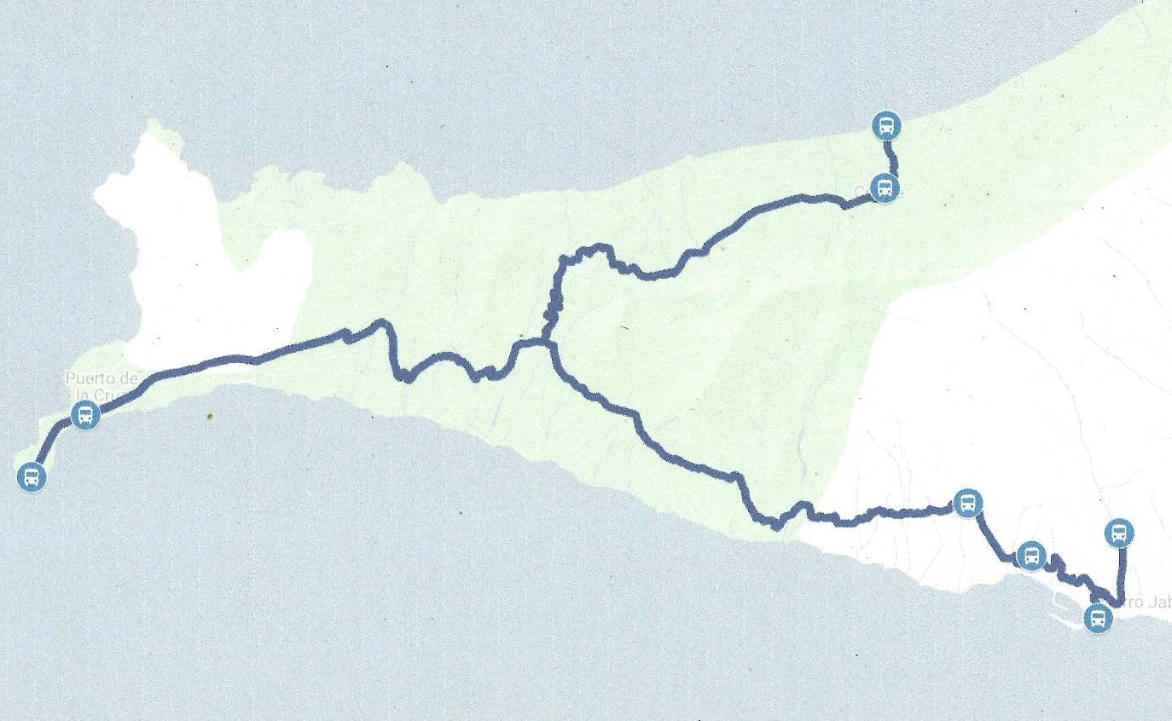

TODAS LA EXPEDICIONES TIENEN COMO TERMINALES:

TERMINAL 1: MORRO JABLE TERMINAL 2: PTO DE LA CRUZ

LAS PARADAS PREVISTAS SERÍAN LAS SIGUIENTES:

LINEA 111 MORRO JABLE - COFETE - PTO DE LA CRUZ
ORDEN DE PARADAS | MUNICIPIO | LOCALIDAD | SENTIDO | VIA | GEOLOCALIZACION
1 | PÁJARA | MUELLE MORRO JABLE
2 | PÁJARA | ESTACIÓN MORRO JABLE
3 | PÁJARA | CEMENTERIO
4 | PÁJARA | GRAN VALLE
5 | PÁJARA | COFETE
6 | PÁJARA | PLAYA COFETE
7 | PÁJARA | PTO DE LA CRUS
8 | PÁJARA | FARO

TODAS LA EXPEDICIONES TIENEN COMO TERMINALES:

TERMINAL 1: GRAN TARAJAL TERMINAL 2: TUINEJE

LAS PARADAS PREVISTAS SERÍAN LAS SIGUIENTES:
LINEA 11 TUINEJE - GRAN TARAJAL (LAS CASITAS)
ORDEN DE PARADAS | MUNICIPIO | LOCALIDAD | SENTIDO | VIA | GEOLOCALIZACION
1 | TUINEJE | Tuineje | Margen Izq. Ayto. | FV-20 | 28º 19' 27,82'' N , 14º 02' 56,10'' O
2 | TUINEJE | La Casitas | M. Decho. Entrada a Las Casitas | Lugar de las Casitas | 28º 18' 29,03'' N , 14º 03' 45,62'' O
3 | TUINEJE | Lugar de asiento de Juan Gopar | M.Dcho. A 768 m cruce de J Gop | Lugar de Las Casitas | 28º 17' 13,61'' N , 14º 04' 09,78'' O
4 | TUINEJE | Diego Alonso | M. Dcho. Cruce de Diego Alondo | Carretera Diego Alonso | 28º 16' 47,72'' N , 14º 04' 42,93'' O
5 | TUINEJE | Los Adejes, Diego Alonso | Margen Dcho. Ctra. Diego Alonso | Ctra. Diego Alonso , km 3,8 | 28º 17' 06,77'' N , 14º 06' 23,51'' O
6 | TUINEJE | TESEJERAGUE | TESEJERAGUE CENTRO
7 | TUINEJE | Los Sorribos- Tesejerague | Margen Dcho. Los Sorribos | FV-511 , km2,75 | 28º 15' 25,61'' N , 14º 06' 38,87'' O
8 | TUINEJE | La Calabaza - Tesejerague | M. Dcho. Entrada La Calabaza | FV-511 , km 3,56 | 28º 14' 59,23'' N , 14º 06' 35,96'' O
9 | TUINEJE | Rosa de los James | Margen Dcho. Bar Torres | FV-56, km 8,43 | 28º 13' 56,72'' N , 14º 06' 47,69'' O
10 | TUINEJE | Tamaretilla | Margen Izq. Tamaratetilla | FV-618 , km 2,6 | 28º 14' 37,11'' N , 14º 07' 33,01'' O
11 | PÁJARA | Salida Cardón | Salida Cardón dirc. Tarajalejo | FV-618, km 0,7 | 28º 14' 14,94'' N , 14º 01' 35,77'' O
12 | PÁJARA | Cardón | CENTRO EL CARDÓN
13 | PÁJARA | Cardón | SUPERMERCADO EL CARDÓN
14 | TUINEJE | Tamaretilla | Margen Dcho. Tamaretilla | FV-618 , km 1,9 | 28º 14' 59,20'' N , 14º 07' 38,28'' O
15 | TUINEJE | Tamaretilla | Margen Dcho. El Marojo | FV-618 , km | 28º 14' 02,72'' N , 14º 07' 18,17'' O
16 | TUINEJE | Lugar Los Yeseros | Margen Dcho. Los Yeseros | FV-56 , km 6,42 | 28º 13' 47,35'' N , 14º 07' 21,37'' O
17 | TUINEJE | Marcos Sánchez | Marcos Sánchez | FV-56 , km 6,27 | 28º 13' 50,44'' N , 14º 07' 45,82'' O
18 | TUINEJE | Marcos Sánchez | Margen Dcho. Los Piñeros | FV-56 , km 5,5 | 28º 13' 50,64'' N , 14º 07' 54,63'' O
19 | PÁJARA | Tarajal de Sancho | M. Izq. FV-56 km 3,51 | FV-56 km 3,51 | 28º 14' 24,39'' N , 14º 03' 12,14'' O
20 | PÁJARA | Tarajal de Sancho | M. Izq. FV-56 , km 2,55 | FV-56 , km 2,55 | 28º 19' 40,48'' N , 14º 02' 55,04'' O
21 | PÁJARA | Tarajal de Sancho | M.Izq. FV-56 , km 2,25 | FV-56 , km 2,25 | 28º 13' 34,13'' N , 14º 00' 43,01'' O
22 | PÁJARA | Tarajal de Sancho | Junto a Colegio T. de Sancho | FV-56 km 1,89 | 28º 14' 54,43'' N , 14º 02' 28,36'' O
23 | PÁJARA | Tarajal de Sancho | M.Dcho, FV 56 km 1,56 | FV-56 km 1,56 | 28º 14' 25,10'' N , 14º 02' 16,75'' O
24 | PÁJARA | La Lajita | Salida hacia Tarajal de Sancho | FV-56 km 0 | 28º 14' 39,46'' N , 14º 01' 38,85'' O
25 | PÁJARA | La Lajita | Rotonda exterior de La Lajita | FV-2 rotonda La Lajita | 28º 12' 47,98'' N , 14º 13' 02,95'' O
26 | PÁJARA | La Lajita | Rotonda interior La Lajita | c/Guatiboa Rotonda La Lajita | 28º 21' 24,53'' N , 14º 05' 19,18'' O
27 | TUINEJE | Tarajalejo | Margen Izq. Salida Morro | FV-2 , Rotonda Salida norte | 28º 11' 45,16'' N , 14º 07' 08,57'' O
28 | TUINEJE | Tarajalejo | Mrgen Dcho. Entrada Tarajalejo | Lugar de Tarajalejo (pueblo) | 28º 11' 36,70'' N , 14º 06' 57,89'' O
29 | TUINEJE | Tarajalejo | Margen Dcho. FV-2 , km52,22 | FV-2 , km52,22 | 28º 12' 08,98'' N , 14º 06' 51,49'' O
30 | TUINEJE | Tarajalejo | Margen Izq. Valle Tarajalejo | FV-2 , km 50,84 | 28º 12' 49,25'' N , 14º 06' 37,41'' O
31 | TUINEJE | Tarajalejo | Margen Izq. Bar Toril | FV-2 , km-50 | 28º 13' 14,73'' N , 14º 06' 31,90'' O
32 | TUINEJE | Tarajalejo | Margen Izq. Aluminios Tarajalejo | FV-2 , km 49,33 | 28º 13' 35,53'' N , 14º 06' 24,86'' O
33 | TUINEJE | Tarajalejo | Margen Dcho. Gasolinera Tara. | FV-2 , km 48,66 | 28º 13' 55,66'' N , 14º 06' 14,00'' O
34 | TUINEJE | Cañada del Moro | Margen Izq. Cañadas del Moro | FV-2 , km-46,2 | 28º 14' 09,64'' N , 14º 04' 55,44'' O
35 | TUINEJE | Giniginamar | Margen Dcho. Valle Giniginamar | FV-525 , km 3 | 28º 13' 46,17'' N , 14º 04' 25,10'' O
36 | TUINEJE | Giniginamar | Entrada pueblo Giniginamar | FV-525 , km 0 | 28º 12' 09,64'' N , 14º 04' 25,20'' O
37 | TUINEJE | Giniginamar | Mrgn. Dcho. Granja Giniginamar | FV-525 , km 1,9 | 28º 12' 59,78'' N , 14º 04' 22,29'' O
38 | TUINEJE | Giniginamar |  | FV-525 KM 2,4
39 | TUINEJE | Giniginamar |  | FV-525 KM 3
40 | TUINEJE | Giniginamar | Rotonda de Giniginamar | FV-2 , km 45,3 | 28º 14' 03,67'' N , 14º 04' 22,56'' O
41 | TUINEJE | Cruce de Araña | Mrg.Izq. Montañeta Mazacote | FV2 , km 43,16 | 28º 14' 24,22'' N , 14º 03' 11,64'' O
42 | TUINEJE | Las Estancias | Margen Izq. FV-520 | FV-520 , km 2,24 | 28º 14' 25,12'' N , 14º 02' 16,73'' O
43 | TUINEJE | La Fuentita | Margen Izq. FV-520 | FV-520 , km 1,08 | 28º 14' 14,22'' N , 14º 01' 35,86'' O
44 | TUINEJE | Cruce Gran Tarajal - Morro | Margen Dcho. Cementerio | FV-4 , km 1-2 | 28º 13' 53,54'' N , 14º 01' 03,00'' O
45 | TUINEJE | Gran Tarajal | Centro de Salud de Gran Tarajal | Calle El Palmeral | 28º 13' 13,52'' N , 14º 01' 06,55'' O
46 | TUINEJE | Gran Tarajal | Salida de Gran Tarajal | Av. De la Constitución | 28º 13' 00,13'' N , 14º 01' 11,24'' O

LINEA 11 GRAN TARAJAL - TUINEJE (LAS CASITAS)
ORDEN DE PARADAS | MUNICIPIO | LOCALIDAD | SENTIDO | VIA | GEOLOCALIZACION
1 | TUINEJE | Gran Tarajal | Salida de Gran Tarajal | Av. De la Constitución | 28º 13' 00,13'' N , 14º 01' 11,24'' O
2 | TUINEJE | Cruce de las Playitas | Margen Izq. | FV-4 , km 1-2 | 28º 13' 33,98'' N , 14º 01' 03,97'' O
3 | TUINEJE | Salida de Gran Tarajal hacia Morrojable | M. Dcho. Salida hacia Morro | FV-520 , km 0 | 28º 13' 57,58'' N , 14º 01' 03,48'' O
4 | TUINEJE | La Fuentita | Margen Dcho. FV-520 | FV-520 , km 1,08 | 28º 14' 14,94'' N , 14º 01' 35,77'' O
5 | TUINEJE | Las Estancias | Margen Dcho. FV-520 | FV-520 , km 2,24 | 28º 14' 25,10'' N , 14º 02' 16,75'' O
6 | TUINEJE | Cruce de Araña | Mrg.Dcho. Montañeta Mazacote | FV-2 , km 43,16 | 28º 14' 24,39'' N , 14º 03' 12,14'' O
7 | TUINEJE | Giniginamar | Rotonda de Giniginamar | FV-2 , km 45,3 | 28º 14' 03,67'' N , 14º 04' 22,56'' O
8 | TUINEJE | Cañada del Moro | Margen Dcho.Cañada del Moro | FV-2 , km 46,37 | 28º 14' 11,91'' N , 14º 05' 00,95'' O
9 | TUINEJE | Tarajalejo | Rotonda Cartero | FV-2 , km 48,44 | 28º 13' 58,06'' N , 14º 06' 06,63'' O
10 | TUINEJE | Tarajalejo | Margen Dcho. Bar Clavijo | FV-2 , km 49,37 | 28º 13' 34,36'' N , 14º 06' 25,78'' O
11 | TUINEJE | Tarajalejo | Margen Dcho. Bar Toril | FV-2 , km 50 | 28º 13' 14,30'' N , 14º 06' 32,53'' O
12 | TUINEJE | Tarajalejo | Margen Dcho. Valle Tarajalejo | FV-2 , km 50,84 | 28º 12' 48,42'' N , 14º 06' 37,83'' O
13 | TUINEJE | Tarajalejo | Margen Dcho. Entrada Brasero | FV-2 , km 52,46 | 28º 12' 01,46'' N , 14º 06' 52,52'' O
14 | TUINEJE | Tarajalejo | Mrgen Dcho. Entrada Tarajalejo | Lugar de Tarajalejo (pueblo) | 28º 11' 36,70'' N , 14º 06' 57,89'' O
15 | TUINEJE | Tarajalejo | Margen Dcho. Salida Morro | FV-2 , Rotonda salida sur | 28º 11' 45,84'' N , 14º 07' 08,59'' O
16 | PÁJARA | La Lajita | Rotonda interior La Lajita | c/Guatiboa Rotonda La Lajita | 28º 21' 24,53'' N , 14º 05' 19,18'' O
17 | PÁJARA | Tarajal de Sancho | M.Dcho, FV 56 km 1,56 | FV-56 km 1,56 | 28º 14' 14,22'' N , 14º 01' 35,86'' O
18 | PÁJARA | Tarajal de Sancho | Frente a Colegio T. de Sancho | FV-56 km 1,89 | 28º 14' 25,12'' N , 14º 02' 16,73'' O
19 | PÁJARA | Tarajal de Sancho | M. Dcho. FV-56 , km 2,25 | FV-56 , km 2,25 | 28º 13' 33,78'' N , 14º 00' 42,25'' O
20 | PÁJARA | Tarajal de Sancho | M. Izq. FV-56 , km 2,55 | FV-56 , km 2,55 | 28º 19' 40,48'' N , 14º 02' 55,04'' O
21 | PÁJARA | Tarajal de Sancho | M. Dcho. FV-56 km 3,51 | FV-56 km 3,51 | 28º 14' 26,27'' N , 14º 00' 55,98'' O
22 | TUINEJE | Marcos Sánchez - Los Piñeros | Margen Izq. Marcos Sánchez | FV-56 , km 5,5 | 28º 13' 50,30'' N , 14º 07' 53,90'' O
23 | TUINEJE | Lugar Los Yeseros | Margen Izq. Los Yeseros | FV-56 , km 6,42 | 28º 13' 47,20'' N , 14º 07' 20,64'' O
24 | TUINEJE | Tamaretilla | Margen Izq. Tamaratetilla | FV-618 , km 2,6 | 28º 14' 37,11'' N , 14º 07' 33,01'' O
25 | PÁJARA | Salida Cardón | Salida Cardón dirc. Tarajalejo | FV-618, km 0,7 | 28º 14' 14,94'' N , 14º 01' 35,77'' O
26 | PÁJARA | Cardón | CENTRO EL CARDÓN
27 | PÁJARA | Cardón | SUPERMERCADO EL CARDÓN
28 | TUINEJE | Tamaretilla | Margen Dcho. Tamaretilla | FV-618 , km 1,9 | 28º 14' 59,20'' N , 14º 07' 38,28'' O
29 | TUINEJE | Tamaretilla | Margen Dcho. El Marojo | FV-618 , km | 28º 14' 02,72'' N , 14º 07' 18,17'' O
30 | TUINEJE | Rosa de los James | Margen Izq. Bar Torres | FV-56, km 8,43 | 28º 13' 56,57'' N , 14º 06' 46,97'' O
31 | TUINEJE | La Calabaza - Tesejerague | M. Izq. Entrada La Calabaza | FV-511 , km | 28º 15' 00,86'' N , 14º 06' 35,60'' O
32 | TUINEJE | Los Sorribos- Tesejerague | Margen Izq. Los Sorribos | FV-511 , km2,75 | 28º 15' 26,11'' N , 14º 06' 38,68'' O
33 | TUINEJE | Tesejerague | Tesejerague pueblo | Centro de Tesejerague | 28º 16' 49,32'' N , 14º 06' 38,24'' O
34 | TUINEJE | Los Adejes, Diego Alonso | Margen Dcho. Ctra. Diego Alonso | Ctra. Diego Alonso , km 3,8 | 28º 17' 06,77'' N , 14º 06' 23,51'' O
35 | TUINEJE | Diego Alonso | M. Dcho. Cruce de Diego Alondo | Carretera Diego Alonso | 28º 16' 47,72'' N , 14º 04' 42,93'' O
36 | TUINEJE | Lugar de asiento de Juan Gopar | M.Dcho. A 768 m cruce de J Gop | Lugar de Las Casitas | 28º 17' 13,61'' N , 14º 04' 09,78'' O
37 | TUINEJE | La Casitas | M. Decho. Entrada a Las Casitas | Lugar de las Casitas | 28º 18' 29,03'' N , 14º 03' 45,62'' O
38 | TUINEJE | Tuineje | Margen Dcho. Ayto. | FV-20 | 28º 19' 28,59'' N , 14º 02' 57,14'' O

LÍNEA 14

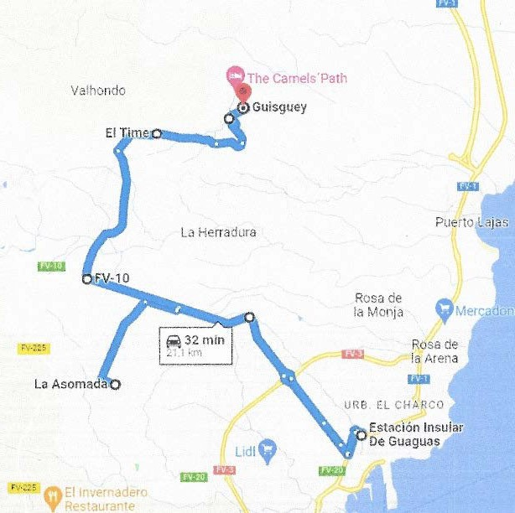

TODAS LA EXPEDICIONES TIENEN COMO TERMINALES:

TERMINAL 1: PUERTO DEL ROSARIO TERMINAL 2: GUISGUEY
LAS PARADAS PREVISTAS SERÍAN LAS SIGUIENTES:

LINEA 14 PTO. ROSARIO - GUISGUEY
ORDEN DE PARADAS | MUNICIPIO | LOCALIDAD | SENTIDO | VIA | GEOLOCALIZACION
1 | PUERTO DEL ROSARIO | Puerto del Rosario | Estación Puerto del Rosario | AV. Diego Miller | 28º 30' 12,81'' N , 13º 51' 35,72'' O
2 | PUERTO DEL ROSARIO | Puerto del Rosario | Av. Juan de Bethencourt 96 | Av. Juan de Bethencourt | 28º 30' 21,59'' N , 13º 52' 02,78'' O
3 | PUERTO DEL ROSARIO | Cuesta Perico | Frente al nº 221 | Cuesta Perico
4 | PUERTO DEL ROSARIO | La Asomada | Parque Tecnológico
5 | PUERTO DEL ROSARIO | La Asomada pueblo | La Asomada frente a iglesia | C/Barrio La Asomada FV-220 | 28º 30' 47,26'' N , 13º 54' 32,67'' O
6 | PUERTO DEL ROSARIO | Los Estancos | Rotonda cruce El Time ,hacia sur | FV-10 km 6,458 | 28º 31' 47,32'' N , 13º 54' 44,68'' O
7 | PUERTO DEL ROSARIO | El Time | FV-219 cruce con C/Aldea El Time | FV-219 cruce con C/Aldea El Time | 28º 32' 43,16'' N , 13º 54' 14,76'' O
8 | PUERTO DEL ROSARIO | El Time | Frente rotonda Ermita El Time | Rotonda Ermita El Time | 28º 33' 03,17'' N , 13º 54' 21,41'' O
9 | PUERTO DEL ROSARIO | Guisguey

LINEA 14 GUISGUEY - PUERTO DEL ROSARIO
ORDEN DE PARADAS | MUNICIPIO | LOCALIDAD | SENTIDO | VIA | GEOLOCALIZACION
1 | PUERTO DEL ROSARIO | Guisguey
2 | PUERTO DEL ROSARIO | El Time | Frente rotonda Ermita El Time | Rotonda Ermita El Time | 28º 33' 03,17'' N , 13º 54' 21,41'' O
3 | PUERTO DEL ROSARIO | El Time | Frente al marcado 328, salida el Time
4 | PUERTO DEL ROSARIO | Los Estancos | Rotonda cruce El Time ,hacia sur | FV-10 km 6,458 | 28º 31' 47,32'' N , 13º 54' 44,68'' O
5 | PUERTO DEL ROSARIO | La Asomada | M. Izq. Cruce de La Asomada | FV-10 km 5,234 | 28º 31' 35,13'' N , 13º 54' 00,81'' O
6 | PUERTO DEL ROSARIO | Cuesta de Perico | M. Izq. FV-10 km 3,69 | FV-10 km 3,69 | 28º 31' 20,66'' N , 13º 53' 10,31'' O
7 | PUERTO DEL ROSARIO | Puerto del Rosario | Av. J Santana Gil Esq c/Galicia | Av. J Santana Gil | 28º 30' 22,29'' N , 13º 52' 04,31'' O
8 | PUERTO DEL ROSARIO | Puerto del Rosario | Estación Puerto del Rosario | AV. Diego Miller | 28º 30' 12,81'' N , 13º 51' 35,72'' O

ANEXO II. MAGNITUDES DEL SERVICIO Y PRIMERAS Y ÚLTIMAS EXPEDICIONES

LÍNEA 1 | ACTUALES (MAY 23) | PROPUESTA
EXP. LABORABLES | 58 | 44
EXP. SÁBADOS | 56 | 44
EXP. FESTIVOS | 46 | 30
EXPEDICIONES ANUALES | 20.262 | 15.298
VELOCIDAD COMERCIAL (km/h) | 49,2 | 44
RECORRIDO I/V | 206 | 206
KILÓMETROS | 2.000.183 | 1.559.008
HORAS | 40.619 | 35.432
NÚMERO BUSES LABORABLES | 7
NÚMERO BUSES SÁBADOS | 7
NÚMERO BUSES FESTIVOS | 5

LÍNEA 10 | ACTUALES (MAY 23) | PROYECTO
EXP. LABORABLES | 12 | 40
EXP. SÁBADOS | 12 | 40
EXP. FESTIVOS | 9 | 32
EXPEDICIONES ANUALES | 4.179 | 14.112
VELOCIDAD COMERCIAL (km/h) | 54,1 | 50
RECORRIDO I/V | 200 | 200
KILÓMETROS | 420.688 | 1.407.200
HORAS | 7.783 | 28.144
NÚMERO BUSES LABORABLES | 6
NÚMERO BUSES SÁBADOS | 6
NÚMERO BUSES FESTIVOS | 5

LÍNEA 16 | ACTUALES (MAY 23) | PROYECTO
EXP. LABORABLES | 21 | 28
EXP. SÁBADOS | 14 | 16
EXP. FESTIVOS | 9 | 12
EXPEDICIONES ANUALES | 6.497 | 8.612
VELOCIDAD COMERCIAL (km/h) | 62,6 | 56
RECORRIDO I/V (km) | 122 | 122
KILÓMETROS | 369.264 | 522.160
HORAS | 5.902 | 9.421
NÚMERO BUSES LABORABLES | 2
NÚMERO BUSES SÁBADOS | 2
NÚMERO BUSES FESTIVOS | 1

LÍNEA 3 | ACTUALES (MAY 23) | PROYECTO
EXP. LABORABLES | 98 | 72
EXP. SÁBADOS | 66 | 72
EXP. FESTIVOS | 47 | 36
EXPEDICIONES ANUALES | 30.823 | 23.855
VELOCIDAD COMERCIAL (km/h) | 25,6 | 23
RECORRIDO I/V (km) | 34 | 34
KILÓMETROS | 509.015 | 406.368
HORAS | 19.911 | 17.668
NÚMERO BUSES LABORABLES | 4
NÚMERO BUSES SÁBADOS | 4
NÚMERO BUSES FESTIVOS | 2

LÍNEA 6 | ACTUALES (MAY 23) | PROYECTO
EXP. LABORABLES | 73 | 78
EXP. SÁBADOS | 61 | 78
EXP. FESTIVOS | 39 | 40
EXPEDICIONES ANUALES | 23.743 | 25.948
VELOCIDAD COMERCIAL (km/h) | 35,0 | 32
RECORRIDO I/V (km) | 70 | 90
KILÓMETROS | 814.437 | 1.168.290
HORAS | 23.270 | 36.509
NÚMERO BUSES LABORABLES | 7
NÚMERO BUSES SÁBADOS | 7
NÚMERO BUSES FESTIVOS | 4

LÍNEA 8 | ACTUALES (MAY 23) | PROYECTO
EXP. LABORABLES | 34 | 44
EXP. SÁBADOS | 34 | 44
EXP. FESTIVOS | 34 | 32
EXPEDICIONES ANUALES | 12.410 | 15.292
VELOCIDAD COMERCIAL (km/h) | 37,3 | 34
RECORRIDO I/V (km) | 66 | 66
KILÓMETROS | 391.479 | 503.844
HORAS | 10.499 | 14.819
NÚMERO BUSES LABORABLES | 2
NÚMERO BUSES SÁBADOS | 2
NÚMERO BUSES FESTIVOS | 2

LÍNEA 25 | ACTUALES (MAY 23) | PROYECTO
EXP. LABORABLES | 28 | 28
EXP. SÁBADOS | 32 | 28
EXP. FESTIVOS | 24 | 22
EXPEDICIONES ANUALES | 10.160 | 9.900
VELOCIDAD COMERCIAL (km/h) | 34,7 | 30
RECORRIDO I/V (km) | 66 | 112
KILÓMETROS | 365.456 | 550.144
HORAS | 10.521 | 18.338
NÚMERO BUSES LABORABLES | 4
NÚMERO BUSES SÁBADOS | 4
NÚMERO BUSES FESTIVOS | 3

LÍNEA 7 | ACTUALES (MAY 23) | PROYECTO
EXP. LABORABLES | 17 | 20
EXP. SÁBADOS | 11 | 12
EXP. FESTIVOS | 11 | 12
EXPEDICIONES ANUALES | 5.491 | 6.352
VELOCIDAD COMERCIAL (km/h) | 41,3 | 38
RECORRIDO I/V (km) | 90 | 90
KILÓMETROS | 190.469 | 286.020
HORAS | 4.614 | 7.527
NÚMERO BUSES LABORABLES | 2
NÚMERO BUSES SÁBADOS | 1
NÚMERO BUSES FESTIVOS | 1

LÍNEA 18 | ACTUALES (MAY 23) | PROYECTO
EXP. LABORABLES | 8 | 8
EXP. SÁBADOS | 5 | 8
EXP. FESTIVOS | 4 | 4
EXPEDICIONES ANUALES | 2.496 | 2.670
VELOCIDAD COMERCIAL (km/h) | 68,8 | 62,50
RECORRIDO I/V | 88 | 88
KILÓMETROS | 82.745 | 116.864
HORAS | 1.204 | 1.870
NÚMERO BUSES LABORABLES | 1
NÚMERO BUSES SÁBADOS | 1
NÚMERO BUSES FESTIVOS | 1

LÍNEA 2 | ACTUALES (MAY 23) | PROYECTO
EXP. LABORABLES | 6 | 8
EXP. SÁBADOS | 6 | 8
EXP. FESTIVOS | 6 | 8
EXPEDICIONES ANUALES | 2.190 | 2.920
VELOCIDAD COMERCIAL (km/h) | 45,0 | 43,3
RECORRIDO I/V. | 130
KILÓMETROS | 74.460 | 189.800
HORAS | 6.517
NÚMERO BUSES LABORABLES | 1
NÚMERO BUSES SÁBADOS | 1
NÚMERO BUSES FESTIVOS | 1

LÍNEA 4 | ACTUALES (MAY 23) | PROYECTO
EXP. LABORABLES | 4 | 4
EXP. SÁBADOS | 2 | 2
EXP. FESTIVOS | 2 | 2
EXPEDICIONES ANUALES | 1.222 | 1.222
VELOCIDAD COMERCIAL (km/h) | 52,3 | 52,9
RECORRIDO I/V | 116 | 136
KILÓMETROS | 59.840 | 83.232
HORAS | 1.144 | 1.574
NÚMERO BUSES LABORABLES | 1
NÚMERO BUSES SÁBADOS | 1
NÚMERO BUSES FESTIVOS | 1

LÍNEA 12 | ACTUALES (MAY 23) | PROYECTO
EXP. LABORABLES | 34 | 34
EXP. SÁBADOS | 28 | 28
EXP. FESTIVOS | 22 | 22
EXPEDICIONES ANUALES | 11.294 | 11.300
VELOCIDAD COMERCIAL (km/h) | 19,1 | 17,5
RECORRIDO I/V | 14 | 14
KILÓMETROS | 78.526 | 79.142
HORAS | 4.113 | 3.940
NÚMERO BUSES LABORABLES | 1
NÚMERO BUSES SÁBADOS | 1
NÚMERO BUSES FESTIVOS | 1

LÍNEA 14 | ACTUALES (MAY 23) | PROYECTO
EXP. LABORABLES | 4 | 4
EXP. SÁBADOS | 4 | 4
EXP. FESTIVOS | 0 | 2
EXPEDICIONES ANUALES | 1.192 | 2.128
VELOCIDAD COMERCIAL (km/h) | ND | 24,7
RECORRIDO I/V | 18 | 24
KILÓMETROS | 10.836 | 15.936
HORAS | 645
NÚMERO BUSES LABORABLES | 1
NÚMERO BUSES SÁBADOS | 1
NÚMERO BUSES FESTIVOS | 1

LÍNEA 11 | ACTUALES | PROYECTO
EXP. LABORABLES | 1 | 1
EXP. SÁBADOS | 1 | 1
EXP. FESTIVOS | 1 | 1
EXPEDICIONES ANUALES | 365 | 365
VELOCIDAD COMERCIAL (km/h) | 55 | 55
RECORRIDO I/V | 136 | 136
KILÓMETROS | 40.935 | 40.935
HORAS | 939 | 939
NÚMERO BUSES LABORABLES | 1
NÚMERO BUSES SÁBADOS | 1
NÚMERO BUSES FESTIVOS | 1

LÍNEA 111 | ACTUALES | PROYECTO
EXP. LABORABLES | 2 | 2
EXP. SÁBADOS | 2 | 2
EXP. FESTIVOS | 2 | 2
EXPEDICIONES ANUALES | 730 | 730
VELOCIDAD COMERCIAL (km/h) | 30 | 30
RECORRIDO I/V | 80 | 80
KILÓMETROS | 58.240 | 58.240
HORAS | 1.947 | 1.947
NÚMERO BUSES LABORABLES | 1
NÚMERO BUSES SÁBADOS | 1
NÚMERO BUSES FESTIVOS | 1

CUADRO ORIENTATIVO DE HORARIOS DE PRIMERA Y ÚLTIMA SALIDA

 |  | LABORABLES |  | SÁBADOS |  | FESTIVOS
 |  | PRIMERA SALIDA | ÚLTIMA SALIDA | PRIMERA SALIDA | ÚLTIMA SALIDA | PRIMERA SALIDA | ÚLTIMA SALIDA
LÍNEA 1 | T1 PUERTO ROSARIO | 5:00 | 22:45 | 5:00 | 22:30 | 5:00 | 21:00
LÍNEA 1 | T2 MORRO JABLE | 5:45 | 23:00 | 6:00 | 23:00 | 7:30 | 23:00
LÍNEA 10 | T1 PUERTO ROSARIO | 5:00 | 22:45 | 5:00 | 22:30 | 5:00 | 21:00
LÍNEA 10 | T2 MORRO JABLE | 5:45 | 23:00 | 6:00 | 23:00 | 7:30 | 23:00
LÍNEA 16 | T1 PUERTO ROSARIO | 7:30 | 20:15 | 7:30 | 21:00 | 7:30 | 20:00
LÍNEA 16 | T2 GRAN TARAJAL | 0:00 | 20:45 | 7:30 | 21:00 | 9:00 | 19:00
LÍNEA 3 | T1 PUERTO ROSARIO | 0:00 | 23:00 | 0:00 | 23:00 | 0:00 | 23:00
LÍNEA 3 | T2 LAS SALINAS | 0:30 | 23:45 | 0:30 | 23:45 | 0:30 | 23:30
LÍNEA 4 | T1 PUERTO ROSARIO | 6:00 | 23:00 | 6:00 | 23:00 | 6:30 | 22:45
LÍNEA 4 | T2 CORRALEJO | 0:00 | 23:30 | 0:00 | 23:30 | 7:00 | 23:30
LÍNEA 8 | T1 EL COTILLO | 7:00 | 23:00 | 7:00 | 23:00 | 7:00 | 23:00
LÍNEA 8 | T2 CORRALEJO | 7:30 | 22:00 | 7:30 | 22:00 | 7:30 | 22:00
LÍNEA 25 | T1 GRAN TARAJAL | 7:30 | 18:00 | 7:30 | 18:00 | 7:30 | 18:00
LÍNEA 25 | T2 MORRO JABLE | 7:30 | 18:00 | 7:30 | 18:00 | 7:30 | 18:00
LÍNEA 7 | T1 PUERTO ROSARIO | 7:00 | 20:00 | 7:00 | 20:00 | 7:00 | 20:00
LÍNEA 7 | T2 EL COTILLO | 6:30 | 21:15 | 6:30 | 21:15 | 6:30 | 21:15
LÍNEA 18 | T1 AJUY | 6:15 | 21:00 | 6:15 | 21:00 | 6:15 | 21:00
LÍNEA 18 | T2 GRAN TARAJAL | 8:00 | 20:30 | 8:00 | 20:30 | 8:00 | 20:30
LÍNEA 2 | T1 V. DE RIO PALMA | 6:45 | 16:30 | 6:45 | 16:30 | 6:45 | 16:30
LÍNEA 2 | T2 PUERTO ROSARIO | 7:00 | 18:30 | 7:00 | 18:30 | 7:00 | 18:30
LÍNEA 4 | T1 AJUY | 6:15 | 22:00 | 6:15 | 22:00 | 6:15 | 22:00
LÍNEA 4 | T2 MORRO JABLE | 9:00 | 23:00 | 9:00 | 23:00 | 9:00 | 23:00
LÍNEA 12 | T1 GRAN TARAJAL | 7:30 | 22:15 | 7:30 | 21:00 | 8:30 | 18:30
LÍNEA 12 | T2 LAS PLAYITAS | 5:30 | 22:30 | 5:30 | 21:00 | 5:30 | 20:45
LÍNEA 14 | T1 PUERTO ROSARIO | 9:00 | 18:00 | 9:00 | 18:00 | 9:00 | 18:00
LÍNEA 14 | T2 GUISGUEY | 8:00 | 16:00 | 8:00 | 16:00 | 8:00 | 16:00
LÍNEA 11 | T1 GRAN TARAJAL |  | 11:00 |  | 11:00 |  | 11:00
LÍNEA 11 | T2 TUINEJE | 8:00 |  | 8:00 |  | 8:00
LÍNEA 111 | T1 MORRO JABLE |  | 11:00 |  | 11:00 |  | 11:00
LÍNEA 111 | T2 COFETE- FARO | 8:00 |  | 8:00 |  | 8:00

ANEXO III CUADROS DE PRECIOS ENTRE NÚCLEOS TARIFARIOS.

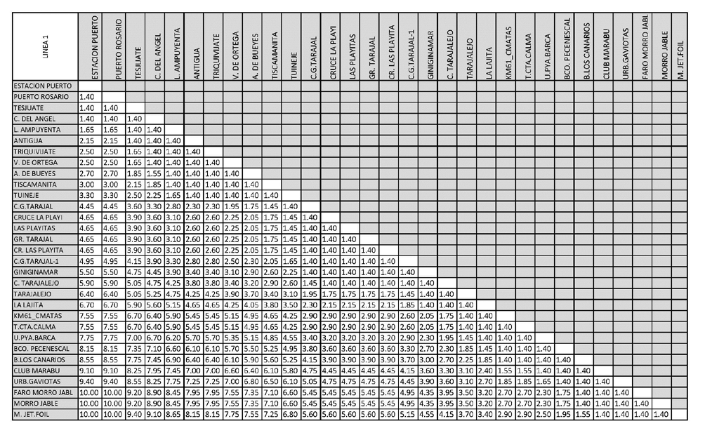

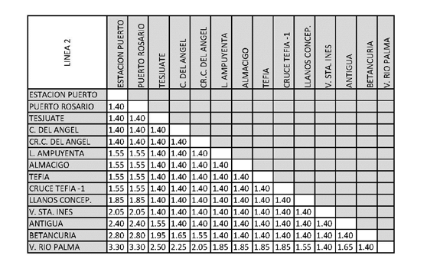

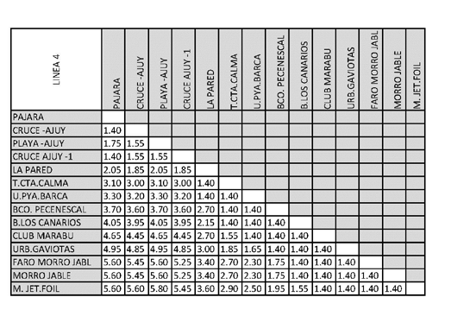

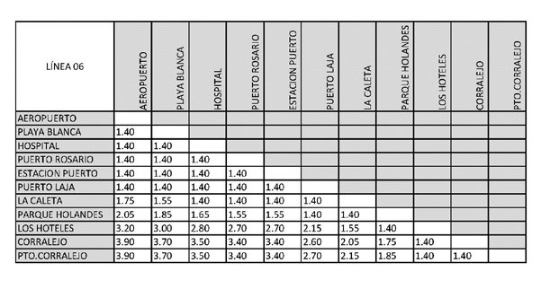

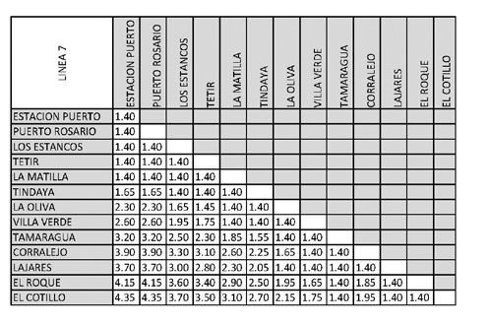

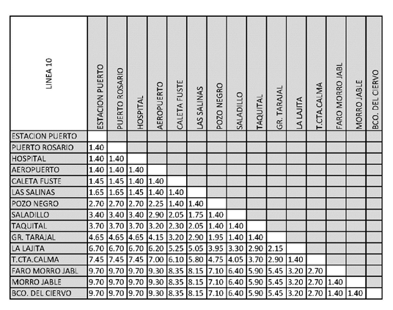

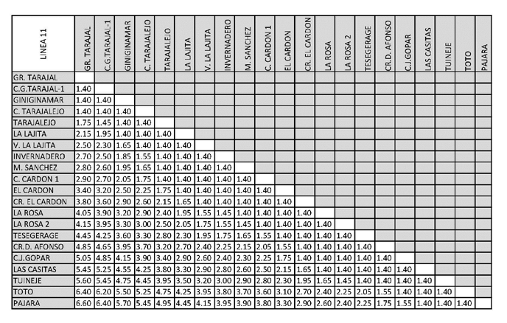

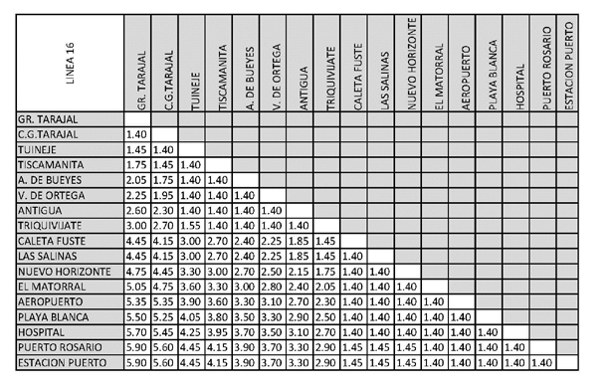

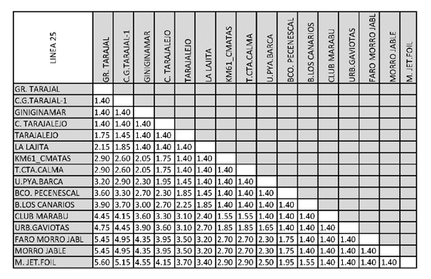

ANEXO IV CARACTERÍSTICAS TÉCNICAS DE LOS NUEVOS VEHÍCULOS. PROPUESTA DE PLAN DE FLOTA PARA LA CONCESIÓN.
CARACTERÍSTICAS TÉCNICAS

Condiciones legales
El futuro adjudicatario cumplirá en particular las disposiciones siguientes en materia de vehículos a adscribir al nuevo contrato:

- Los vehículos corresponderán a modelos homologados, ya sea como Tipo Europeo según la Directiva 2007/46/CE o el Reglamento (UE) 2018/858 o como Serie Corta Nacional (RD 750/2010), y cumplirán todos los requisitos de la legislación vigente en la Unión Europea y de las especificaciones técnicas de los presentes pliegos.
- Los vehículos serán de Categoría M3 y estarán homologados como clase III según se definen estas clases en el Reglamento CEPE/ONU nº107, y cumplirán toda la normativa vigente aplicable en el momento de su matriculación.
- Los vehículos se entregarán acompañados de la respectiva tarjeta de inspección técnica, emitido por el organismo competente, que permita su matriculación inmediata.
- Teniendo en cuenta los límites de emisión que prevé la legislación, el motor deberá cumplir como mínimo los límites de emisiones previstos para nuevos tipos, según normativas EURO vigentes en el momento de cada una de las entregas de los vehículos.

Tipologías de los vehículos
Para el presente contrato se prevén cuatro tipos de guaguas:

- TIPO 1: Microbús de clase III de propulsión Diésel.
- TIPO 2: Autobuses clase III de longitud aproximada 10 metros con propulsión Diesel
- TIPO 3: Autobuses clase III de longitud aproximada 12 metros con propulsión eléctrica.
- TIPO 4: Autobuses clase III de longitud aproximada 12 metros con propulsión Diesel.
- TIPO 5: Autobuses clase III de longitud aproximada 15 metros con propulsión Diésel. Para las distintas tipologías se permitirá al inicio del servicio la adscripción de vehículos con nivel de emisiones Euro VI con una antigüedad máxima de 5 (cinco) años, sustituyendo los vehículos a lo largo del periodo concesional de forma que se mantenga la edad media del parque según lo indicado en el articulado del PROYECTO.

Características Mínimas de los vehículos
- TIPO 1: Microbús de clase III con motor de combustión diésel

  - Vehículo de Clase III según se define en el Reglamento CEPE/ONU Nº107
  - Vehículo de motor de combustión diésel.
  - El vehículo será del tipo conocido como “MICROBUS” y sus dimensiones aproximadas serán:
    - Longitud aproximada: 8 m.
    - Ancho aproximado: 2,40 m.
    - Altura aproximada: 3,20 m.
  - Respecto a la distribución de plazas, deberá cumplir con 20 plazas (sin contar con la del conductor)
  - Deberá cumplir normativa de emisión de clasificación Euro VI.
  - Existirá espacio y accesorios interiores y exteriores para una (1) sillas de ruedas o carrito de bebé.
  - Existirá un espacio para ubicar hasta 2 animales de compañía.
  - El vehículo contará con un dispositivo de acceso de sillas de ruedas con accionamiento automático y un segundo sistema de accionamiento manual (con el objetivo de poder garantizar el acceso en Silla de Ruedas, con carrito de bebé u otro tipo de sistema similar, en caso de avería del sistema automático).
  - Inclusión de elementos de información para personas de visión reducida (p. ej. sistema de megafonía automático, marcado Braille en cartelería y dispositivos de comunicación). Para las personas sordas usuarias de prótesis auditivas (audífono y/o implante coclear) debe estar instalado en el interior del autobús el sistema de bucle magnético. El texto escrito en cartelerías y pantallas interiores debe estar en lectura fácil y accesible en lengua de signos. El sistema de audio de calidad y disponer de toda la información en audio transcrita a texto.
  - Sistema de Climatización con calefacción y refrigeración.
  - Sistema de videovigilancia de seguridad.
  - Sistema de conteo de bajada de viajeros.
  - Retrovisores o cámara con ajuste eléctrico.
  - Ayudas a la conectividad y puntos de recargas para dispositivos móviles a disposición de los pasajeros (p. ej: WIFI, enchufes, puertos USB, al menos 10 puertos, situados como mínimo en 5 puntos diferentes distribuidos a lo largo del vehículo).
  - El sistema de renovación de aire/climatización con filtración de virus, agentes y partículas (p. ej. HEPA).
  - El puesto del conductor dispondrá de un espacio para guardar sus objetos personales durante el servicio y de un soporte universal para bebidas.

- Tipología 2: Autobús Clase III de longitud aproximada 10 m con propulsión Diésel.

  - Vehículo de Clase III según se define en el Reglamento CEPE/ONU Nº107
  - Vehículo de motor de combustión diésel.
  - El vehículo será del tipo conocido como “autobús metropolitano sin pasajeros de pie” y sus dimensiones aproximadas serán:
    - Longitud aproximada: 10,7 m.
    - Ancho máximo: 2,6 m.
    - Altura máxima: 3,50 m.
  - Respecto a la distribución de plazas, deberá cumplir con 43 plazas sentadas (sin contar con la del conductor).
  - Deberá cumplir normativa de emisión de clasificación Euro VI.
  - El vehículo deberá incluir al menos dos trampillas exclusivas para renovación de aire, (que no serán consideradas salidas de emergencia por el Reglamento CEPE/ONU R107) preferentemente de accionamiento eléctrico y un electro- aspirador.
  - Existirá espacio y accesorios interiores y exteriores para una (1) sillas de ruedas o carrito de bebé.
  - Existirá un espacio para ubicar hasta 2 animales de compañía.
  - El vehículo contará con un dispositivo de acceso de sillas de ruedas con accionamiento automático y un segundo sistema de accionamiento manual (con el objetivo de poder garantizar el acceso en Silla de Ruedas, con carrito de bebé u otro tipo de sistema similar, en caso de avería del sistema automático).
  - Inclusión de elementos de información para personas de visión reducida (p. ej. sistema de megafonía automático, marcado Braille en cartelería y dispositivos
de comunicación). Para las personas sordas usuarias de prótesis auditivas (audífono y/o implante coclear) debe estar instalado en el interior del autobús el sistema de bucle magnético. El texto escrito en cartelerías y pantallas interiores debe estar en lectura fácil y accesible en lengua de signos. El sistema de audio de calidad y disponer de toda la información en audio transcrita a texto.
  - Sistema de Climatización con calefacción y refrigeración.
  - Sistema de videovigilancia de seguridad.
  - Sistema de conteo de bajada de viajeros.
  - Retrovisores o cámara con ajuste eléctrico.
  - Ayudas a la conectividad y puntos de recargas para dispositivos móviles a disposición de los pasajeros (p. ej: WIFI, enchufes, puertos USB, al menos 10 puertos,situados, como mínimo, en 5 puntos diferentes distribuidos a lo largo del vehículo).
  - El sistema de renovación de aire/climatización con filtración de virus, agentes y partículas (p. ej. HEPA).
  - El puesto del conductor dispondrá de un espacio para guardar sus objetos personales durante el servicio y de un soporte universal para bebidas.

- Tipología 3: Autobús Clase III de longitud aproximada 12 m con propulsión 100
% eléctrica.

  - Vehículo de Clase III según se define en el Reglamento CEPE/ONU Nº107
  - Vehículo con tren propulsor 100% eléctrico, de carga lenta en cochera.
  - El vehículo será del tipo conocido como “autobús metropolitano sin pasajeros de pie” y sus dimensiones aproximadas serán:
    - Longitud aproximada: 12 m.
    - Ancho máximo: 2,6 m.
    - c. Altura máxima: 3,5 m.
  - Respecto a la distribución de plazas, deberá cumplir con 50 plazas mínimas sentadas (sin contar con la del conductor)
  - Existirán espacios y accesorios interiores y exteriores para una (1) sillas de ruedas o carrito de bebé.
  - Existirá un espacio para ubicar hasta 2 animales de compañía.
  - Deberá cumplir normativa de emisión de clasificación Euro VI.
  - El vehículo contará con un dispositivo de acceso de sillas de ruedas con accionamiento automático y un segundo sistema de accionamiento manual (con el objetivo de poder garantizar el acceso en Silla de Ruedas, con carrito de bebé u otro tipo de sistema similar, en caso de avería del sistema automático).
  - El vehículo deberá incluir al menos dos trampillas exclusivas para renovación de aire, (que no serán consideradas salidas de emergencia por el Reglamento CEPE/ONU R107) preferentemente de accionamiento eléctrico y un electro- aspirador.
  - Inclusión de elementos de información para personas de visión reducida (p. ej. sistema de megafonía automático, marcado Braille en cartelería y dispositivos de comunicación). Para las personas sordas usuarias de prótesis auditivas (audífono y/o implante coclear) debe estar instalado en el interior del autobús el sistema de bucle magnético. El texto escrito en cartelerías y pantallas interiores debe estar en lectura fácil y accesible en lengua de signos. El sistema de audio de calidad y disponer de toda la información en audio transcrita a texto.

100
  - Sistema de Climatización con calefacción y refrigeración.
  - Sistema de video vigilancia de seguridad.
  - Sistema de conteo de bajada de viajeros.
  - Retrovisores o cámara con ajuste eléctrico.
  - Ayudas a la conectividad y puntos de recargas para dispositivos móviles a disposición de los pasajeros (p. ej: WIFI, enchufes, puertos USB, al menos 10 puertos, situados, como mínimo, en 5 puntos diferentes distribuidos a lo largo del vehículo).
  - El sistema de renovación de aire/climatización con filtración de virus, agentes y partículas (p. ej. HEPA).
  - El puesto del conductor dispondrá de un espacio para guardar sus objetos personales durante el servicio y de un soporte universal para bebidas.

- Tipología 3: Autobús Clase III de longitud aproximada 12 m con propulsión motor de combustión diésel.

  - Vehículo de Clase III según se define en el Reglamento CEPE/ONU Nº107
  - Vehículo con motor de combustión diésel.
  - El vehículo será del tipo conocido como “autobús metropolitano sin pasajeros de pie” sus dimensiones serán:
    - Longitud aproximada: 12 m.
    - Ancho máximo: 2,6 m.
    - c. Altura máxima: 3,5 m.
  - Respecto a la distribución de plazas, deberá cumplir con 50 plazas mínimas sentadas (sin contar con la del conductor)
  - Existirán espacios y accesorios interiores y exteriores para una (1) sillas de ruedas o carrito de bebé.
  - Existirá un espacio para ubicar hasta 2 animales de compañía.
  - Deberá cumplir normativa de emisión de clasificación Euro VI.
  - El vehículo contará con un dispositivo de acceso de sillas de ruedas con accionamiento automático y un segundo sistema de accionamiento manual (con el objetivo de poder garantizar el acceso en Silla de Ruedas, con carrito de bebé u otro tipo de sistema similar, en caso de avería del sistema automático).
  - El vehículo deberá incluir al menos dos trampillas exclusivas para renovación de aire, (que no serán consideradas salidas de emergencia por el Reglamento CEPE/ONU R107) preferentemente de accionamiento eléctrico y un electro- aspirador.
  - Inclusión de elementos de información para personas de visión reducida (p. ej. sistema de megafonía automático, marcado Braille en cartelería y dispositivos de comunicación). Para las personas sordas usuarias de prótesis auditivas (audífono y/o implante coclear) debe estar instalado en el interior del autobús el sistema de bucle magnético. El texto escrito en cartelerías y pantallas interiores debe estar en lectura fácil y accesible en lengua de signos. El sistema de audio de calidad y disponer de toda la información en audio transcrita a texto.
  - Sistema de Climatización con calefacción y refrigeración.
  - Sistema de video vigilancia de seguridad.
  - Sistema de conteo de bajada de viajeros.
  - Retrovisores o cámara con ajuste eléctrico.
  - Ayudas a la conectividad y puntos de recargas para dispositivos móviles a disposición de los pasajeros (p. ej: WIFI, enchufes, puertos USB, al menos 10

101
puertos, situados, como mínimo, en 5 puntos diferentes distribuidos a lo largo del vehículo).
  - El sistema de renovación de aire/climatización con filtración de virus, agentes y partículas (p. ej. HEPA).
  - El puesto del conductor dispondrá de un espacio para guardar sus objetos personales durante el servicio y de un soporte universal para bebidas.
r.
- Tipología 5: Autobús Clase III de longitud aproximada 15 m con motor de combustión diésel.

  - Vehículo de Clase III según se define en el Reglamento CEPE/ONU Nº107
  - Vehículo con motor de combustión diésel.
  - El vehículo será del tipo conocido como “autobús metropolitano sin pasajeros de pie” sus dimensiones aproximadas serán:
    - Longitud aproximada: 15 m.
    - Ancho máximo: 2,6 m.
    - c. Altura máxima: 3,5 m.
  - Respecto a la distribución de plazas, deberá cumplir con 66 plazas mínimas sentadas (sin contar con la del conductor)
  - 6. Existirán espacios y accesorios interiores y exteriores para una (1) sillas de ruedas o carrito de bebé.
  - Existirá un espacio para ubicar hasta 2 animales de compañía.
  - Deberá cumplir normativa de emisión de clasificación Euro VI.
  - El vehículo contará con un dispositivo de acceso de sillas de ruedas con accionamiento automático y un segundo sistema de accionamiento manual (con el objetivo de poder garantizar el acceso en Silla de Ruedas, con carrito de bebé u otro tipo de sistema similar, en caso de avería del sistema automático).
  - El vehículo deberá incluir al menos dos trampillas exclusivas para renovación de aire, (que no serán consideradas salidas de emergencia por el Reglamento CEPE/ONU R107) preferentemente de accionamiento eléctrico y un electro- aspirador.
  - Inclusión de elementos de información para personas de visión reducida (p. ej. sistema de megafonía automático, marcado Braille en cartelería y dispositivos de comunicación). Para las personas sordas usuarias de prótesis auditivas (audífono y/o implante coclear) debe estar instalado en el interior del autobús el sistema de bucle magnético. El texto escrito en cartelerías y pantallas interiores debe estar en lectura fácil y accesible en lengua de signos. El sistema de audio de calidad y disponer de toda la información en audio transcrita a texto.
  - Sistema de Climatización con calefacción y refrigeración.
  - Sistema de video vigilancia de seguridad.
  - Sistema de conteo de bajada de viajeros.
  - Retrovisores o cámara con ajuste eléctrico.
  - Ayudas a la conectividad y puntos de recargas para dispositivos móviles a disposición de los pasajeros (p. ej: WIFI, enchufes, puertos USB, al menos 10 puertos, situados, como mínimo, en 5 puntos diferentes distribuidos a lo largo del vehículo).
  - El sistema de renovación de aire/climatización con filtración de virus, agentes y partículas (p. ej. HEPA).
  - El puesto del conductor dispondrá de un espacio para guardar sus objetos personales durante el servicio y de un soporte universal para bebidas.

PROPUESTA ORIENTATIVA DE PLAN DE FLOTA PARA LA CONCESIÓN.
VIDA ÚTIL |  | TIPO GUAGUA | año 1 | año 2 | año 3 | año 4 | año 5 | año 6 | año 7 | año 8 | año 9 | año 10
10 |  | micro 1 | 1 | 2 | 3 | 4 | 5 | 6 | 7 | 8 | 9 | 10
10 |  | micro 2 | 1 | 2 | 3 | 4 | 5 | 6 | 7 | 8 | 9 | 10
10 |  | micro 3 | 1 | 2 | 3 | 4 | 5 | 6 | 7 | 8 | 9 | 10
10 |  | micro 4 | 1 | 2 | 3 | 4 | 5 | 6 | 7 | 8 | 9 | 10
8 |  | micro 5 | 3 | 4 | 5 | 6 | 7 | 8 | 9 | 10 | 1 2
7 |  | micro 6 | 4 | 5 | 6 | 7 | 8 | 9 | 10 | 1 2 3
6 |  | micro 7 | 5 | 6 | 7 | 8 | 9 | 10 | 1 2 3 4
10 |  | 10MD 1 | 1 | 2 | 3 | 4 | 5 | 6 | 7 | 8 | 9 | 10
10 |  | 10MD 2 | 1 | 2 | 3 | 4 | 5 | 6 | 7 | 8 | 9 | 10
10 |  | 10MD 3 | 1 | 2 | 3 | 4 | 5 | 6 | 7 | 8 | 9 | 10
10 |  | 10MD 4 | 1 | 2 | 3 | 4 | 5 | 6 | 7 | 8 | 9 | 10
10 |  | 10MD 5 | 1 | 2 | 3 | 4 | 5 | 6 | 7 | 8 | 9 | 10
10 |  | 10MD 6 | 1 | 2 | 3 | 4 | 5 | 6 | 7 | 8 | 9 | 10
10 |  | 10MD 7 | 1 | 2 | 3 | 4 | 5 | 6 | 7 | 8 | 9 | 10
10 |  | 10MD 8 | 1 | 2 | 3 | 4 | 5 | 6 | 7 | 8 | 9 | 10
8 |  | 10MD 9 | 3 | 4 | 5 | 6 | 7 | 8 | 9 | 10 | 1 1  1 1
8 |  | 10MD 10 | 3 | 4 | 5 | 6 | 7 | 8 | 9 | 10
7 |  | 10MD 11 | 4 | 5 | 6 | 7 | 8 | 9 | 10 | 1 2 3  1 2 3
7 |  | 10MD 12 | 4 | 5 | 6 | 7 | 8 | 9 | 10
6 |  | 10MD 13 | 5 | 6 | 7 | 8 | 9 | 10 | 1 2 3 4  1 2 3 4  1 2 3 4  1 2 3 4
6 |  | 10MD 14 | 5 | 6 | 7 | 8 | 9 | 10
6 |  | 10MD 15 | 5 | 6 | 7 | 8 | 9 | 10
6 |  | 10MD 16 | 5 | 6 | 7 | 8 | 9 | 10
10 |  | 12MD 1 | 1 | 2 | 3 | 4 | 5 | 6 | 7 | 8 | 9 | 10
10 |  | 12MD 2 | 1 | 2 | 3 | 4 | 5 | 6 | 7 | 8 | 9 | 10
10 |  | 12MD 3 | 1 | 2 | 3 | 4 | 5 | 6 | 7 | 8 | 9 | 10
10 |  | 12MD 4 | 1 | 2 | 3 | 4 | 5 | 6 | 7 | 8 | 9 | 10
9 |  | 12MD 5 | 2 | 3 | 4 | 5 | 6 | 7 | 8 | 9 | 10 | 1
7 |  | 12MD 6 | 4 | 5 | 6 | 7 | 8 | 9 | 10 | 1 2 3  1 2 3
7 |  | 12MD 7 | 4 | 5 | 6 | 7 | 8 | 9 | 10
6 |  | 12MD 8 | 5 | 6 | 7 | 8 | 9 | 10 | 1 2 3 4  1 2 3 4  1 2 3 4
6 |  | 12MD 9 | 5 | 6 | 7 | 8 | 9 | 10
6 |  | 12MD 10 | 5 | 6 | 7 | 8 | 9 | 10
 | INVERSIÓN ENAUTOBUSES DEL CABILDO CON FONDOS FNG
10 |  | 12ME 4 | 1 | 2 | 3 | 4 | 5 | 6 | 7 | 8 | 9 | 10
10 |  | 12ME 5 | 1 | 2 | 3 | 4 | 5 | 6 | 7 | 8 | 9 | 10
10 |  | 15MD 1 | 1 | 2 | 3 | 4 | 5 | 6 | 7 | 8 | 9 | 10
10 |  | 15MD 2 | 1 | 2 | 3 | 4 | 5 | 6 | 7 | 8 | 9 | 10
10 |  | 15MD 3 | 1 | 2 | 3 | 4 | 5 | 6 | 7 | 8 | 9 | 10
10 |  | 15MD 4 | 1 | 2 | 3 | 4 | 5 | 6 | 7 | 8 | 9 | 10
10 |  | 15MD 5 | 1 | 2 | 3 | 4 | 5 | 6 | 7 | 8 | 9 | 10
10 |  | 15MD 6 | 1 | 2 | 3 | 4 | 5 | 6 | 7 | 8 | 9 | 10
10 |  | 15MD 7 | 1 | 2 | 3 | 4 | 5 | 6 | 7 | 8 | 9 | 10
10 |  | 15MD 8 | 1 | 2 | 3 | 4 | 5 | 6 | 7 | 8 | 9 | 10
7 |  | 15MD 9 | 4 | 5 | 6 | 7 | 8 | 9 | 10 | 1 2 3  1 2 3  1 2 3  1 2 3  1 2 3
7 |  | 15MD 10 | 4 | 5 | 6 | 7 | 8 | 9 | 10
7 |  | 15MD 11 | 4 | 5 | 6 | 7 | 8 | 9 | 10
7 |  | 15MD 12 | 4 | 5 | 6 | 7 | 8 | 9 | 10
7 |  | 15MD 13 | 4 | 5 | 6 | 7 | 8 | 9 | 10
6 |  | 15MD 14 | 5 | 6 | 7 | 8 | 9 | 10 | 1 2 3 4  1 2 3 4  1 2 3 4
6 |  | 15MD 15 | 5 | 6 | 7 | 8 | 9 | 10
6 |  | 15MD 16 | 5 | 6 | 7 | 8 | 9 | 10
EDAD MEDIA FIN AÑO |  |  | 2,5 | 3,5 | 4,5 | 5,5 | 6,5 | 7,5 | 6,5 | 5,6 | 6,1 | 6,8
10 12ME 1 1 2 3 4 5 6 7 8 9 10
10 12ME 2 1 2 3 4 5 6 7 8 9 10
10 12ME 3 1 2 3 4 5 6 7 8 9 10

ANEXO V SISTEMA INTELIGENTE DE TRANSPORTE (ITS)
En el presente documento se detalla el equipamiento en Sistemas Inteligentes de Transporte (ITS) del que se deberá dotar el contratista. Los sistemas ITS se distribuyen en tres bloques:
- (SAE) Sistema de Ayuda a la Explotación. Todas las funciones tecnológicas asociadas al cumplimiento del servicio. Suministrará información relativa a las condiciones de prestación de servicio “en tiempo real” al Cabildo de Fuerteventura.
- (SVV) Sistema de Venta y Validación. Todos los sistemas y equipos embarcados afectos al billetaje. Todos los vehículos estarán equipados con todos los elementos necesarios que permitan su operación plenamente integrada en el Sistema Tarifario del Cabildo de Fuerteventura permitiendo el tratamiento de todos los títulos, tarifas y medios de pago establecidos.
- (SIV) Sistema de Información al Viajero. Equipamiento embarcado y de parada para comunicación a los viajeros.
- REQUERIMIENTOS FUNCIONALES
Parametrización del Sistema: El Sistema suministrado deberá ser totalmente parametrizable de manera que el operador de transporte podrá parametrizar el sistema, con la debida capacitación realizada por el integrador ITS, sin necesidad de que sea necesaria la intervención del integrador ITS tanto a nivel de configuración como que el sistema requiera desarrollos de software o suministros o cualquier aspecto que pueda generar costes al operador y cautividad alguna.
Esta parametrización deberá incluir todos los aspectos que pueden ir variando como el tiempo y que deba ser realizados por el operador como por ejemplo (no siendo está lista en absoluto exhaustiva):
  - Sistema tarifario: Creación, modificación, eliminación de títulos nuevos y sus parámetros (tipo, validez, cantidad de viajeros en grupo, derecho a transbordo etc.)
  - Sistema de comunicaciones: Configuración plazos y horarios de lanzamiento de procesos (procesos nocturnos de fin de semana, frecuencias, horarios), de comunicación de operaciones (tipos, frecuencia), de plazos de gestión de listas de acciones.
  - Sistema SAE: Configuración de topología, de líneas, paradas y horarios.
  - Sistema Información a Viajero: Configuración información en paneles y pantallas, de red wifi y acceso de usuarios etc.
- SAE – AYUDA A LA EXPLOTACIÓN
Comunicaciones: El equipamiento permitirá la comunicación en tiempo real de la información relativa a la prestación del servicio. Se conectará directamente con los Sistemas Centrales (SSCC) del Cabildo de Fuerteventura. Los cambios en los parámetros de conexión o adaptación a nuevos sistemas desplegados (cloud, híbrido, etc.), serán informados por el Cabildo de Fuerteventura, justificados convenientemente y su adaptación en los sistemas del concesionario, serán a cuenta de éste.
Datos SAE: La información que el equipo debe adquirir y comunicar incluye: posicionamiento basado en uso de GPS/Galileo y redes Wifi disponibles; identificación de servicio (línea, operador, conductor, expedición, etc.); velocidad; rumbo; paradas anterior y posterior; temperatura interior de la cabina; apertura de puertas; ocupación; incidencias; datos de
monitorización del equipo. Las alertas en la prestación del servicio (velocidades anómalas, funcionamiento fuera de zonas previstas, etc.) se comunicarán también a los SSCC.
Tiempo Real: Se consideran comunicaciones en tiempo real:
  - Adquisición y comunicación de los datos SAE: 30 segundos.
  - Envío de datos SVV: 5 minutos.
  - Actualización de listas y acciones: 10 minutos.
Para la correcta comunicación de esta información, se dispondrá de un sistema de gestión de colas de mensajería que se detalla en el apartado 5 “Especificaciones Técnicas”
Interacción del conductor: El equipo contará con una consola operable por el conductor para el establecimiento de los parámetros operativos del servicio. También permitirá la comunicación de incidencias según los protocolos que se establezcan durante la explotación e incluidos en el Plan de Atención al Cliente, Gestión de Incidencias y Control del Servicio, incluidos en la oferta
Conciliación de información SAE: Los datos SAE se comunicarán directamente a los SSCC, pero debido a las circunstancias del entorno y la dependencia de redes de terceros, y con el fin de tener la información completa y libre de errores, el concesionario almacenará y descargará los Datos SAE para comunicarlos a los SSCC mediante el formato y procedimiento que se establezca.
El concesionario comunicará, al menos, al final de la jornada y mediante los procedimientos que se establezcan los datos SAE y en general cualquier incidencia acaecida en la prestación para poder realizar los estudios y estadísticas incluidos en los Pliegos.
- SVV – BILLETAJE Equipamiento:
El equipamiento de billetaje constará de equipamiento embarcado que tenga los siguientes componentes:
  - Interfaz con el conductor que tenga capacidad para ser también interfaz SAE.
  - Impresora de billetes y recibos.
  - Lector de tarjeta sin contacto de transporte y lector de tarjeta EMV (en el mismo lector o separados)
  - Lector de QR.
  - Interfaz de viajero.

Comunicaciones:
- Todas las comunicaciones se realizan mediante el equipo de comunicación SAE y se enviarán a los SSCC del Cabildo de Fuerteventura.
- Los datos SVV se comunicarán de forma continua a los SSCC cuando esté disponible la comunicación. El concesionario recuperará y comunicará los datos completos para su conciliación con los datos ya enviados al final de la jornada.

Interacción, usabilidad y accesibilidad:
- Todos los interfaces utilizarán como base el manual de identidad digital desarrollado por el Cabildo de Fuerteventura, en especial en lo referido al diseño gráfico, uso de logos y tipografías.
- Los equipos embarcados tendrán capacidad Ciberpas y Passblue.
- INFORMACIÓN A VIAJEROS Equipamiento Exterior:
  - Cartel led frontal, de tamaño de referencia 1.750 x 350 mm, con matriz capaz de incorporar mensajes compuestos de una línea de 3 caracteres alfanuméricos, más dos filas de 12 caracteres alfanuméricos, legibles a una distancia de 75 metros para los caracteres mayores y de 50 metros para el resto en todas las condiciones de luminosidad ambiental.
  - Cartel led lateral, de tamaño de referencia 1.000 x 125 mm, próximo a la puerta de acceso delantera, con capacidad para indicar línea y destino.
  - Cartel led trasero, de tamaño de referencia 400 x 250 mm, con capacidad para incorporar mensajes compuestos de una línea de 3 caracteres alfanuméricos
Línea de ejemplo orientativa:

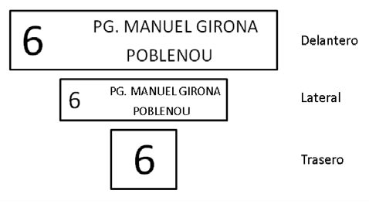

Equipamiento Interior:
  - Pantalla plana en formato panorámico y alta definición HDMI, integrada en el vehículo y ubicada tras el puesto de conducción, la cual mostrará información del recorrido, próxima parada y conexiones con otras líneas de transporte público, así como posibles avisos de servicio.
  - Sistema de emisión de mensajes sonoros de próxima parada e información útil de servicio, audible en todo el vehículo.

Comunicaciones:
  - Todos los elementos de cartelería exterior e interior estarán controlados desde el pupitre de conducción o el puesto de conducción, mediante un sistema de fácil manejo para el conductor.
  - Todos ellos deben ser monitorizables, controlables y actualizables desde el Sistema de Control del Operador y conectado con los SSCC del Cabildo de Fuerteventura.
  - Todas las comunicaciones se realizan mediante el equipo de comunicación SAE.

Servicio de acceso a internet por WIFI:
  - Se ofrecerá acceso a internet a través de WIFI. Si este servicio comparte canales de comunicación con los sistemas SAE, no deberán tener un impacto negativo ni en su funcionamiento, estableciéndose siempre los servicios esenciales como prioritarios.
- ESPECIFICACIONES FUNCIONALES PARTICULARES SOBRE LA COMUNICACIÓN
  - Sistema de localización capaz de informar en línea de la posición y velocidad del vehículo identificado (nº, línea, servicio etc.)
  - Envío on-line diferido (en cuanto sea posible inmediatamente después de disponer del dato) de las operaciones realizadas en el vehículo y una estimación de ocupación del vehículo en base las validaciones y a los destinos informados en los tickets expendidos y a los QRs validados. En particular y como mínimo orientativo (se entregará la documentación de datos transaccionales al adjudicatario de la concesión) deben ser las siguientes:
    - Venta de billetes sencillos y destino del viajero.
    - Validaciones de QR.
    - Validaciones y recargas de tarjetas y destino indicado o estimado del viajero.
    - Operaciones de lista sobre las tarjetas y QR.
    - Anulaciones de operaciones y billetes de incidencia.
    - Ocupación estimada del vehículo de acuerdo a las validaciones y destinos indicados.
    - Descarga de acciones de lista negras, blancas y grises de los diferentes soportes.
    - En todas las transacciones con los medios de pago se enviará toda la información relevante del medio de pago (tarjeta, QR) además de la información hexadecimal leída previa y posterior en la transacción para poder lanzar procesos adecuados de seguimiento en el Sistema Central.

  - Se establecen unos tiempos máximos para el envío de la información solicitada y para la actualización de la información en los equipos como son las listas.
  - La información anterior debe ser suficiente para poder elaborar en los sistemas centrales la siguiente información:
    - Informes de Recaudación, por línea, itinerario, servicio, fecha, conductor, etc.
    - Informe de Servicios realizados por línea, itinerario, fecha, conductor, etc.
    - Informe de liquidaciones por línea, itinerario, servicio, fecha, conductor, etc.
    - Informe de títulos por tipo, por línea, itinerario, servicio, fecha, conductor, etc.
    - Informes de Hojas de Ruta.
    - Informes de origen destino de viajes realizados por los viajeros dentro de la Concesión.
    - Informes de viajes por parada origen, zona destino y línea.
    - Informes de control de cruce de cargas y validaciones, detección de transacciones faltantes, y para realizar los cálculos de compensación asociados a ese medio de pago.

  - Capacidad para ofrecer WIFI a los viajeros.
- ESPECIFICACIONES PARTICULARES DEL SVV, INTEGRADO EN EL STI
- SISTEMA TARIFARIO INTEGRADO (STI)
El Cabildo de Fuerteventura tiene la intención de constituir y gestionar un Sistema Tarifario Integrado mediante el que se regulen las condiciones de acceso y pago de los servicios de transporte en los que participa. Asimismo, la solución tecnológica a incluir debe soportar las tarjetas actualmente operativas en Fuerteventura. Los títulos de transporte de este sistema pueden incluir billete sencillo, los títulos temporales, los abonos por uso, el pago a cuenta y el pago contra un monedero precargado. Estos títulos pueden ser anónimos o personalizados a un titular específico.
Estos títulos serían utilizables en diferentes formatos (tarjeta sin contacto, app, QR, etc.), en diferentes dispositivos y redes en las que participa el Cabildo de Fuerteventura, siendo los componentes ITS de este documento una parte de ellos.
Asimismo, el Gobierno de Canarias tiene planificado la construcción de MOVICAN, un medio de pago interoperable en modo ABT (AccountBasedTicketing) basado en tarjeta y QR para Canarias que deberá soportar el sistema de validación del operador cuando la documentación de su tratamiento (validación, datos transaccionales, listas de acciones) esté disponible.
- CONDICIONANTES EN LA VALIDACIÓN
Los precios de estos pueden ser bonificados por diferentes situaciones socioeconómicas personales o colectivas. El Cabildo de Fuerteventura regula su validez, conciliación y liquidación.
Las tarjetas permiten la validación múltiple y con condiciones específicas de bonificación.
Se ha de soportar la gestión de transbordos que se especifique para los diferentes títulos y medios.
Los equipos embarcados han de considerar la información asociada a la ruta (expedición, parada, sentido, etc.) para evaluar la validación y ajustarla al sistema definido por el cabildo. En la información de validación transmitida al cabildo, se incorporarán esta información asociada (hora, estado de puertas, posición, etc.).
- GESTIÓN DE LISTAS DE ACCIONES
Las listas de acciones se publican por el Cabildo de Fuerteventura mediante los métodos aptos para su inserción en los equipos de validación. Pueden ser listas completas, diferenciales o interactivas mediante consulta.
Su comportamiento es prioritario sobre el resto de las acciones, teniendo que ser atendidas en primer lugar durante el proceso de validación. Cada lista incluye una clave que identifica el medio de pago al que se aplica y un valor que define las acciones a tomar. Se distinguen tres tipos de listas:
Listas de rechazo/Bloqueo: (lista negra)
  - Rechazo del medio de pago (tarjeta, app, QR, etc.) que incorpora un título o contrato. Pueden incluir el bloqueo del medio.
  - Rechazo ABT: Identificadores de pago adicionales a los anteriores (UID, App, QR) desautorizados, aunque estuvieran en lista de acceso.
  - Rechazo Operador: Identificadores de origen del título por el origen de su emisión (ABT, etc.) o su recarga (SAM). Pueden incluir el bloqueo del medio.
Listas de acceso: (lista blanca)
  - Acceso mediante UID/NUID/TOKEN que permiten la validación ABT.
  - QR con acceso valido.
  - Identificadores válidos.
Listas de acciones (operaciones pendientes):
  - Lista Verde: Acciones de recarga sobre medios de pago.
  - Lista gris: Acciones de modificación de los datos cargados en medios de pago (títulos, bonificaciones, preferencias, etc.)
La gestión de listas deberá contemplar que las acciones pueden estar identificadas con localizadores gestionando los campos asociados en la tarjeta para comprobar que la acción indicada ya ha sido realizada por otro equipo y no debe ser ejecutada de nuevo sobre la tarjeta.
- PRECEDENCIA EN LA VALIDACIÓN
La validación se realiza de forma preferente y consecutiva. Si no se consigue éxito, se continua a la siguiente. Se establecen seis niveles o fases, que determinan su aceptación o rechazo definitivo:
- Tarjetas: Se controlarán las características de las tarjetas soportándose tarjetas personalizadas y anónimas.
- Listas: Se evalúan con la siguiente precedencia: listas de acciones, listas de rechazo, listas de acceso.
- Títulos: Se consideran los títulos multiviaje para utilizar los servicios en la ruta identificada en la validadora.
- Bonos: Se consideran títulos temporales que estén vigentes.
- Establecimiento del precio: Define el precio a cobrar en la validación. Se evalúan las bonificaciones que estén definidas en la tarjeta y vigentes, ya sean personales (según perfiles, permitiendo tener que una persona tenga varios perfiles) o eventuales. Se aplica siembre el más favorable al usuario en cada validación. Si no hay bonificación vigente, se establece el precio regular.
- Cobro: Se intenta el cobro contra el medio que esté definido en la tarjeta (Monedero o ABT), siguiendo la prioridad establecida (ABT->Monedero o viceversa).
- Viaje fiado: Si no hay modelo ABT válido y el saldo del monedero es insuficiente pero mayor que cero, se permite una única validación descontada del monedero y fijando un saldo negativo.
El Cabildo de Fuerteventura pondrá disposición de los integradores ITS una biblioteca de funciones para que permitan la ejecución de la lógica de negocio de la validación de los medios de pago propios del cabildo. Será potestad del adjudicatario el determinar si es viable y le interesa la integración de estas funciones en sus sistemas embarcados para no tener que desarrollar la lógica de negocio y solo tener que desarrollar la capa de acceso a los diferentes dispositivos.
- OTRAS FUNCIONES DE VALIDACIÓN
  - Se definen validaciones combinadas ABT/Monedero que permiten auto recarga si la tarjeta tiene un saldo inferior a determinada cantidad (Auto top-Up). La recarga podrá ser automática tanto sea instantáneo (en el momento de la detección en validación) o diferido (en el momento de la detección en el sistema central).
  - También se debe soportar la validación de billete con saldo insuficiente, en las condiciones tarifarias establecidas por el cabildo.
  - El sistema debe soportar la anulación de la última operación de cada tarjeta.
- GESTIÓN DE CLAVES Y SEGURIDAD
Se ha de soportar la gestión de seguridad de acceso a la tarjeta y de la información (firmado, encriptado etc.) basada en módulos SAM, en particular módulos Mifare SAM AV2 y AV3 y la ejecución de scripts remotos de reconfiguración de los módulos SAM.
Soportar la gestión de versiones de claves de acceso a las tarjetas (soportar varias versiones simultáneamente y los procesos de actualización de claves en las tarjetas).
- MEDIOS DE PAGO A ACEPTAR
El concesionario habilitará y aceptará los siguientes medios de pago y validación:
  - Pago al contado con impresión del ticket en papel.
  - Las tarjetas que existen en la actualidad en el sistema de transporte de Fuerteventura.
  - Otros tipos de métodos de pago que se desarrollen:

    - Aplicación TESC/DAT4m en formato MifareCLASSIC, Mifare DESFIRE o QR.
    - QR: Se permitirá la validación mediante QR, ya se muestren mediante pantalla o impresos. La verificación de estos se realizará mediante los métodos aprobados por el Cabildo de Fuerteventura e incluirá la eventual instalación de componentes software (librerías o SDK de terceros) o gestión de listas de acceso.
    - NFC: Se habilitará la interacción con chips instalados en dispositivos (relojes, pulseras, llaveros, etc.), ya sea mediante NFC Tag, con posibilidad de virtualización en el móvil como Mifare2Go o soluciones equivalentes adaptando los validadores a los requisitos que se establezcan, pudiendo ser necesario instalar librerías específicas (ver punto 4 especificaciones técnicas).
    - ABT: Los medios anteriores podrán validar en modo ABT, ya sea evaluando el identificador con listas de acceso (ACL) o con el contenido del propio medio de pago. En especial con tarjeta físicas, QR, NFC o UID.
- ACTUALIZACIÓN DE EQUIPOS
Los equipos embarcados deben permitir las capacidades de actualización siguientes:
  - Localización automática del equipo en parada y zona sin intervención del conductor.
  - Permitir la actualización de configuraciones, programaciones y/o Firmware del sistema de ticketing de forma remota.
  - Permitir la configuración del Sistema tarifario. Tarjetas, perfiles y títulos permitidos a recargar incluyendo todas sus características desde la propia plataforma por personal del operador y permitirá importación del Sistema Tarifario establecido por la autoridad de transporte, sin necesidad de programación por parte del integrador de billetaje que deberá configurar al menos los primeros 30 títulos de transporte.
  - Parametrización de características (pago por tiempo, viajes, monedero, transbordos, máximo de viajeros y todos los parámetros que soporte la tarjeta correspondiente, incluyendo la validez para determinados orígenes destinos, líneas u operadores.
  - La parametrización debe contemplar todas las características que soporte las tarjetas de transporte como tipo de saldos (dinero, tiempo, viajes), derechos de transbordo, nº de viajeros en el grupo, limitaciones de viajes diarios, validez por origen destino, línea etc.
  - Descarga de listas.
  - Permitir configurar el equipo para las líneas, servicios y conductores y tipos de servicios (diurnos, nocturnos, especiales, etc.)
  - Permitir la gestión un sistema configurable de mensajería al usuario asociada a las diferentes situaciones que se puedan producir para que todo el sistema tenga un lenguaje común con los viajeros.
  - Permitir la gestión de hasta 3 tipos de versiones de tarifa simultáneas en los títulos.
Todos los equipos tendrán un modo de mantenimiento que le permita realizar operaciones de prueba y mantenimiento y operaciones que, aunque quedarán registradas no serán incluidas en los procesos de compensación.
- HOMOLOGACIÓN, CERTIFICACIÓN Y SOPORTE
Todos los sistemas ITS implantados deber superar un proceso de homologación donde:
  - Se exigirá justificar los requisitos técnicos exigidos.
  - Se ejecutará un protocolo de pruebas para verificar que todas las funcionalidades exigidas en el apartado anterior se cumplen tanto a nivel funcional como de comunicaciones y de tiempos de ejecución de procesos y en particular de validaciones don tarjeta según especificaciones técnicas en apartados siguientes.
Debido que a que se realizará una implantación progresiva de funcionalidades se realizarán hitos de homologación en cada hito de implantación.
Adicionalmente, el contratista definirá un sistema de certificación a implantar por la empresa para el control y verificación de los viajeros e ingresos, así como de las expediciones y kilómetros realizados, de las incidencias ocurridas en el transcurso del servicio y los canales de comunicación a través de los cuales se pondrá en conocimiento de la Administración.
En las ofertas se especificarán las posibilidades de reparación, ampliación, actualización, periodos y garantías de soporte y mantenimiento.
- ESPECIFICACIONES TÉCNICAS
- SAE – AYUDA A LA EXPLOTACIÓN
Protocolos de comunicación con Sistema Central:
  - Los protocolos de comunicación estarán definidos por el Cabildo de Fuerteventura de entre los siguientes:
    - Formato normalizado SIRi-NeTEx.
    - Formato normalizado GTFS realtime.
    - Formato normalizado MQTT
    - Formato propio definido por el Cabildo de Fuerteventura.
- SVV – BILLETAJE Medios de pago soportados.
  - Tarjetas existentes en la actualidad en el transporte público de Fuerteventura.
  - Tarjeta EMV.
  - QR

Integración de Librerías y SDK.
Se debe permitir la integración de diferentes librerías para el tratamiento de los medios de pago. En particular:
  - Librería de tratamiento de tarjetas físicas.
  - Librería de tratamiento de tarjetas virtuales de transporte en móviles NFC.
  - Librerías de tratamiento de QR del cabildo y de terceros.

Tiempos máximos de validación:
  - Tarjeta de transporte: 500ms.
  - QR: 1 s.
- TARJETAS Y DISPOSITIVOS
Tratamiento de tarjetas y otros dispositivos
ISO 14443 A y B soportando los siguientes formatos previstos indicando que antena normalizada del NFC Forum será utilizada para su verificación.
  - Tarjeta Sin Contacto: Antena de tarjeta ID-1: (NFC FORUM Reference ListenerDevice LD1).
  - Antena de Móviles NFC: (NFC FORUM Reference ListenerDevice LD3).
  - Antena dispositivos (reloj, llavero, pulsera, etc.): (NFC FORUM Reference ListenerDevice LD6).

Tratamiento listas
  - Capacidad para tratar un total de 500.000 acciones de lista.
- EQUIPAMIENTO HARDWARE
Se requiere un conjunto de equipos: pupitre, validadora de entrada y router con las siguientes especificaciones:

Robustez:
  - Especificaciones generales. Cumplimiento general de las recomendaciones establecidas en la norma ETSI EN 300 019-2-5 V3.0.0. Test 5.1.
  - Temperatura: Rango -20°C +55°C y 5 ciclos de 3 horas de -20°C +30°C.
• Humedad: Máximo 95% (IEC 60068-2-30 y IEC 60068-2-78).
  - Vibración: Según Norma IEC 60068-2-64, aceleraciones de 1 m2/s3 (10-200Hz) y 0.3 m2/s3 (200-500Hz).
  - Golpes: Según Norma IEC 60068-2-64, tipo 1 duración 11 ms, aceleración 100 m/s2.
  - Baches: Según Norma IEC 60068-2-29, aceleración 100 m/s2, duración 11ms, 100 en cada dirección.
  - Grados de protección de la envolvente: IP 54.
  - Grado de protección contra impactos mecánico-externos (IK): 08 o superior.
  - Aislamiento, emisiones radioeléctricas, sobretensión y corrientes transitorias: De acuerdo con los requerimientos de marcado CE.

Lector de QR.
  - Sin partes móviles.
  - Resolución mínima del sensor: 700 (H) x 400 (V) escala de grises.
  - Angulo de visión recomendado de la imagen: 35° horizontal, 20° vertical o Sensibilidad a luz ambiente: Total oscuridad a 8.000 candelas.
  - Contraste de impresión mínima: 25%
  - Códigos soportados obligatorio: Código QR según (ISO/IEC18004)
  - Códigos soportados recomendados:
    - PDF417 (ISO/IEC 15438)
    - UPC-A y UPC-E § EAN13 y EAN8 § CODE39
    - ITF-14
    - Code93 y Code128

Módulos SAM y deshabilitación de medios de pago:
  - Disponer de 2 bahías (recomendable 4) para inserción de SAM y con protocolos PPS y PTS T=0 y T=1 y alimentación constante y simultánea y continua a cada SAM.
  - Capacidad para deshabilitar tipos de tarjetas para poder realizar tratamiento de terminales inteligentes con tarjetas “virtualizadas” (móviles, relojes, tarjetas bancarias, etc.).

Pupitre

- Al menos 1 Gbyte de memoria SDRAM.
- Al menos 64Gb de almacenamiento
- Impresora térmica:
  - Alta velocidad (200mm/s) con rollos de 57mm
  - MTBF: 240.000 horas.
  - Vida útil corte: 1 millón de operaciones.
- Pantalla >= 7” táctil capacitiva hacia el conductor.
- Pantalla adicional e interfaz orientados al viajero.
- Conectividad RS-232; RS-485; Ethernet; Bluetooth (>=4.2); BLE; WiFi 802.11.b/g/n/ac; USB >= 2.0.
- Escáner QR
- Interfaz para todos los medios de pago soportados con los requisitos de tratamiento de SAM exigidos.

Validadora
- Al menos 1 Gbyte de memoria SDRAM.
- Al menos 64Gb de almacenamiento
- Pantalla >= 7” táctil capacitiva
- Escáner QR
- Interfaz para todos los medios de pago soportados.

Equipo de inspección
- Equipo móvil con suficiente autonomía energética, capacidad de comunicación con el equipo embarcado y las redes externas mediante enlaces 4G/5G, visibilidad de pantalla, aviso acústico.
- Impresora térmica de alta velocidad (200mm/s) con rollos de 57mm.
- Pantalla >= 7” táctil capacitiva
- Escáner QR
- Interfaz para todos los medios de pago soportados.

Equipo de comunicación:
- Al menos 2 zócalos SIM robustecidas para M2M para soportar mayores temperaturas y vibración.
- Acceso a redes 4G/5G en alta disponibilidad
- GPS / Galileo de 32 canales o superior.

WIFI:

- Deberá ofrecer conectividad de hasta 100 usuarios con conexión segura y portal cautivo gestionable por el Cabildo de Fuerteventura. El mecanismo de verificación de identidad se acordará con la propuesta del Cabildo de Fuerteventura.

SIV – INFORMACIÓN A VIAJEROS
  - Pantalla: Mínimos: 24”; resolución 1080p; 250 lúmenes.
  - Grado mínimo de protección del entorno: IP 54
- PROPIEDAD DE LA INFORMACIÓN
  - Propiedad: Los datos generados durante la explotación de las concesiones son propiedad del Cabildo de Fuerteventura.
  - Uso: Los concesionarios pueden hacer uso particular de la información relativa a su operación con la finalidad del mantenimiento y mejora en la prestación del servicio.
  - Cesión: Los concesionarios tienen la obligación de custodia y salvaguarda de los datos durante toda la duración de la prestación. Al finalizar está, cederán o acordarán con el Cabildo de Fuerteventura su retirada. No podrán realizar cesión de la información o explotación por terceros o por otros departamentos de la propia empresa sin el acuerdo explícito del Cabildo de Fuerteventura y previa justificación de sus fines.
  - Privacidad: Además del cumplimiento del RGPD, las empresas se comprometen a mantener una especial reserva de la información relativa a la explotación de la que se pudiera inferir información relativa al uso, datos económicos, personales o empresariales de viajeros y empresas participantes.
- GLOSARIO
  - ABT (AccountBasedTicketing): Es una arquitectura de medios de pago en el que las cuentas, saldos o derechos de viaje, y todo aquello que determina la tarifa a aplicar, están en la nube, no estando esta información en el medio de pago. Esto aplica a cualquier medio de pago, aunque esta terminología ha sido creada por el entorno bancario.
  - CBT (CardCentricticketing): Es una arquitectura de medios de pago en el que las cuentas, saldos o derechos de viaje, y todo aquello que determina la tarifa a aplicar, están en la tarjeta o medio de pago.
  - EMV (Europa y Mastercard Visa): Estándar de interoperabilidad de tarjetas IC ("Tarjetas con Circuito Integrado") y TPV con soporte de circuito integrado, para la autentificación de pagos mediante tarjetas de crédito y débito.
  - SAM (Security Access Module): Es el módulo que custodia las claves de acceso a las tarjetas y medios de pago y otras claves para el tratamiento de los ficheros. Es un hardware específico en formato SIM que se inserta en los equipos de tratamiento de los medios de pago.
  - Listas de acceso (blanca - ACL):
    - Identificadores de tarjetas (UID, NUID, etc.) Que se permite el acceso con apunte de operaciones ABT.
  - Listas de acciones (gris – Operaciones Pendientes):
    - Acciones de recarga sobre medios de pago.
    - Acciones de modificación de los datos cargados en los medios de pago. (títulos, bonificaciones, preferencias, etc.)
  - Listas de bloqueo (negra):
    - Lista de medios de pago o contratos de transporte no autorizados a acceder al servicio de transporte.
    - Lista bloqueo ACL: Incluye una versión adicional de identificadores de tarjeta o de operadores bloqueados, aunque figuren en lista blanca.
    - Lista negra EMV: Lista de tarjetas EMV no autorizadas a acceder al servicio de transporte.
    - Lista negra de SAM: Lista de SAM no autorizados a seguir operando en los sistemas para que los equipos la tengan en cuenta y poder rechazar las tarjetas que hayan sido recargadas con estos SAM.
  - Mapping (mapa de datos): Estructura de datos interna y esquema específico de seguridad y acceso a una tarjeta inteligente, incluyendo los procesos en su ciclo de vida (fabricación, emisión, personalización, carga, validación, inspección y gestión de incidencias) tanto en los equipos como en las comunicaciones y en el Sistema Central.
  - MaaS (Mobility as a Service): Modelo general en el que lo que se vende al usuario son los servicios de movilidad y no transportes específicos concretos con un determinado modo, operador y tipo de servicio ya sea privado o público.
  - PSP (Plataforma de Servicios de Pago y Pasarela de Servicios de Pago): Son componentes de intermediación entre los equipos de pago bancario y las entidades adquirientes en el proceso de pago bancario para permitir gestionar las transacciones Transit. No existe una distinción clara entre pasarela y plataforma, aunque en la práctica las pasarelas son de menor complejidad realizando una función de procesador de pagos para enrutar los cobros a las redes más adecuadas en función del tipo de tarjeta, mientras que las plataformas suelen incluir funciones más sofisticadas como agrupación de transacción para el cobro al adquirente en los procesos de validación en transporte público.
  - TESC/DAT4m/TEM: La Tarjeta Española Sin Contacto es un estándar en elaboración AEN/CTN 159 SC 3 basada en un modelo MAAS, aplicando el concepto general de medio de pago ABT en el que el medio de pago es un identificador habiendo normalizando diferentes medios de pago en la actualidad (tarjetas Mifare CLASSIC/PLUS , Mifare DESFIRE, Java Card, QR, etc.) y en el que el modelo es abierto para que existan diferentes entidades coordinadoras del medio de pago que ponen en contacto a los clientes (viajeros) con los transportes a través de los diferentes medios de pago que tengan registrados.
  - Transit: Modo de tratamiento de tarjetas bancarias para comercio tipo transporte público que implica unos controles de fraude diferentes para permitir transacciones de poco monto seguidas. Permite la transacción ODA, la agregación de transacciones en un solo cobro al banco adquirente y contempla el riesgo compartido con el operador. Se contemplan dos casos KFT (KnownFareTransaction) y MTT (MassTransitTransaction)
  - ODA (Offline Data Authentication): Modo de ejecución de transacción bancaria que no requiere conexión on-line.
  - TAP: Validación a cero euros con tarjetas bancarias.
  - MTT (MassTransitTransaction): Transacción bancaria tipo Transit en la que no se conoce la tarifa a abonar al validar (sistemas de tarifa no plana). Se realiza una transacción ODA de cero euros (“TAP” en lenguaje bancario) que es enviada a las PSP que agregarán los TAPs hasta determinar la tarifa a aplicar y lanzar un cobro agregado de viaje.
  - KFT (KnowFareTransaction): Transacción bancaria tipo Transit en la que se conoce la tarifa a abonar al validar. Se realiza la transacción ODA, que es enviada inmediatamente a los sistemas para su cobro. Esta transacción puede ser un TAP agregado con otras validaciones del día al generar un único cobro o puede ser una transacción individual.
  - HSM/Granjas de SAM: Son componentes que realizan la misma función que el SAM, pero en la nube. En este caso para realizar una transacción con un medio de pago el equipo se tiene que conectar on-line a estos sistemas. Este mecanismo nunca se utiliza en validación por el incremento en los tiempos y por el riesgo que conlleva un fallo de comunicaciones.
  - Auto Top-Up: Sistema de recarga automática de saldos. En este modelo cuando el saldo en la tarjeta o medio de pago desciende por debajo de un determinado umbral el sistema realiza una recarga de saldos estipulada. Existen dos modalidades:
    - Auto Top-Up inmediato: El propio sistema validador recarga la tarjeta en el momento en que detecta que el saldo está por debajo del umbral y envía la operación al Sistema Central para que proceda a cobrar al usuario.
    - Auto Top-Up Diferido: El Sistema Central detecta que el saldo es inferior al umbral establecido, cobra al usuario la recarga y luego da una orden de lista blanca de recarga de la tarjeta.

ANEXO VI DEMANDA
A continuación, se presenta un análisis por línea con 6 hitos que han servido de base para calcular los viajeros de cada línea en función de los últimos datos reales de OFERTA Y DEMANDA, continuidad de la información desde 2017, de las últimas modificaciones de servicio propuestas por el cabildo e implantadas por el operador, y el nuevo SERVICIO PROPUESTO.

ABRIL/JUNIO 2022: DATO REAL EN QUE SE HAN RECUPERADO LOS VIAJEROS ANTERIORES A LA PANDEMIA
1
DICIEMBRE 2022: DATO REAL.A PARTIR DE ESTA FECHA HAY GRATUIDAD EN EL SERVICIO HASTA DICIEMBRE 2023.
2
3
ABRIL 2023: DATO REAL DE VIAJEROS CON GRATUIDAD.
DICIEMBRE 2023: SE ACABA LA GRATUIDAD Y LOS DATOS SE PROYECTAN HASTA ABRIL 2024 EN BASE A LA EVOLUCIÓN REAL DE LA LÍNEA, GRATUIDAD EN AÑO 2023 Y NO EN
4
2024, Y MODIFICACIONES DE SERVICIO DE MAYO 2023. AUNQUE LA GRATUIDAD SE TERMINA EN DICIEMBRE DE 2023 SE CONSIDERA QUE LOS VIAJEROS CAPTADOS NO SE PIERDEN.
5
MAYO 2024: SE INAUGURA EL NUEVO SERVICIO CON TARIFAS NORMALES
JUNIO 2025: HA PASADO UN AÑO DE LA INAUGURACIÓN DEL SERVICIO Y SE ALCANZAN LOS VIAJEROS CALCULADOS EN FUNCIÓN DE LA OFERTA Y LA ELASTICIDAD DE LA DEMANDA DE LA LÍNEA.
6

LÍNEA 1

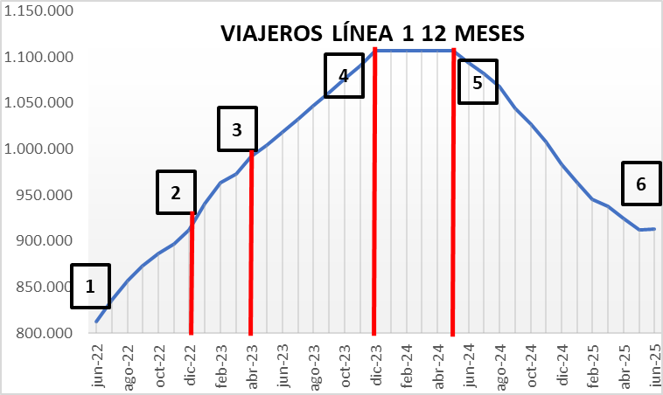

 | SERVICIO JUN. 2022 |  | SERVICIO DIC. 2022 |  | SERVICIO MAY. 2023 |  | SERVICO PROPUESTO |  | ELASTICIDAD
 | VIAJEROS | KILÓMETROS | VIAJEROS | KILÓMETROS | VIAJEROS | KILÓMETROS | VIAJEROS | KILÓMETROS | ELASTICIDAD
 | 812.919 | 1.473.402 | 912.019 | 1.501.564 | 1.106.414 | 2.000.183 | 913.340 | 1.559.008
VAR DIC. 2022/JUN. 2022 |  |  | 12,2% | 1,9% |  |  |  |  | 6,38
VAR MAY. 2023/DIC. 2022 |  |  |  |  | 21,3% | 33,2% |  |  | 0,64
VAR PROPUESTA/DIC. 2022 |  |  |  |  |  |  | 0,1% | 3,8% | 0,04

LÍNEA 10

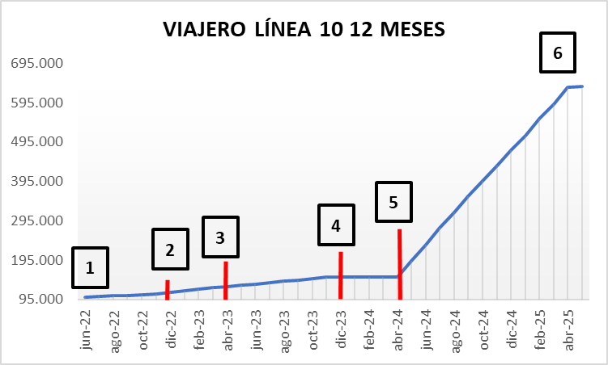

 | SERVICIO JUN. 2022 |  | SERVICIO DIC. 2022 |  | SERVICIO MAY. 2023 |  | SERVICO PROPUESTO |  | ELASTICIDAD
 | VIAJEROS | KILÓMETROS | VIAJEROS | KILÓMETROS | VIAJEROS | KILÓMETROS | VIAJEROS | KILÓMETROS | ELASTICIDAD
 | 98.929 | 256.400 | 108.281 | 256.400 | 151.696 | 420.688 | 635.867 | 1.407.200
VAR DIC. 2022/JUN. 2022 |  |  | 9,5% | 0,0% |  |  |  |  | #¡DIV/0!
VAR MAY. 2023/DIC. 2022 |  |  |  |  | 40,1% | 64,1% |  |  | 0,63
VAR PROPUESTA/DIC. 2022 |  |  |  |  |  |  | 487,2% | 448,8% | 1,09

LÍNEA 16

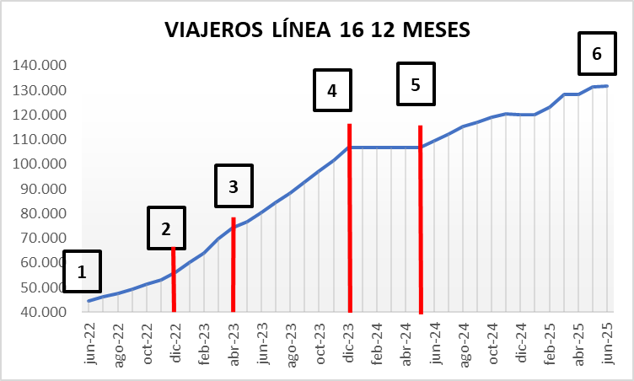

 | SERVICIO JUN. 2022 |  | SERVICIO DIC. 2022 |  | SERVICIO MAY. 2023 |  | SERVICO PROPUESTO |  | ELASTICIDAD
 | VIAJEROS | KILÓMETROS | VIAJEROS | KILÓMETROS | VIAJEROS | KILÓMETROS | VIAJEROS | KILÓMETROS | ELASTICIDAD
 | 44.645 | 168.848 | 56.110 | 202.764 | 106.692 | 369.264 | 131.650 | 522.160
VAR DIC. 2022/JUN. 2022 |  |  | 25,7% | 20,1% |  |  |  |  | 1,28
VAR MAY. 2023/DIC. 2022 |  |  |  |  | 90,1% | 82,1% |  |  | 1,10
VAR PROPUESTA/DIC. 2022 |  |  |  |  |  |  | 134,6% | 157,5% | 0,85

LÍNEA 3

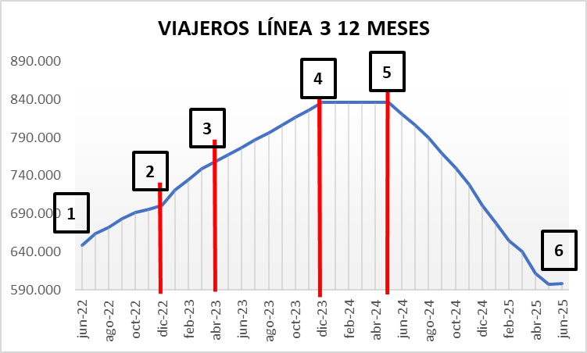

 | SERVICIO JUN. 2022 |  | SERVICIO DIC. 2022 |  | SERVICIO MAY. 2023 |  | SERVICO PROPUESTO |  | ELASTICIDAD
 | VIAJEROS | KILÓMETROS | VIAJEROS | KILÓMETROS | VIAJEROS | KILÓMETROS | VIAJEROS | KILÓMETROS | ELASTICIDAD
 | 648.914 | 509.343 | 701.159 | 508.055 | 836.583 | 509.015 | 598.229 | 406.368
VAR DIC. 2022/JUN. 2022 |  |  | 8,1% | -0,3% |  |  |  |  | 31,84
VAR MAY. 2023/DIC. 2022 |  |  |  |  | 19,3% | 0,2% |  |  | 102,22
VAR PROPUESTA/DIC. 2022 |  |  |  |  |  |  | -14,7% | -20,0% | 0,73

LÍNEA 6

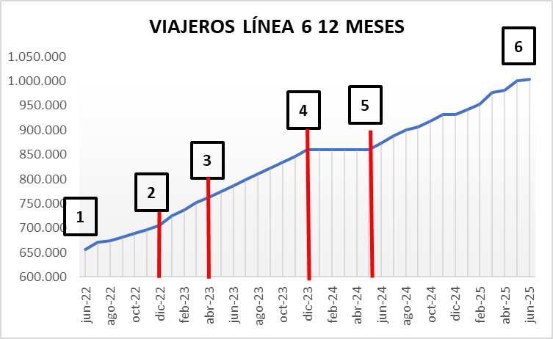

 | SERVICIO JUN. 2022 |  | SERVICIO DIC. 2022 |  | SERVICIO MAY. 2023 |  | SERVICO PROPUESTO |  | ELASTICIDAD
 | VIAJEROS | KILÓMETROS | VIAJEROS | KILÓMETROS | VIAJEROS | KILÓMETROS | VIAJEROS | KILÓMETROS | ELASTICIDAD
 | 655.469 | 720.390 | 705.502 | 727.255 | 859.547 | 814.437 | 1.003.164 | 1.168.290
VAR DIC. 2022/JUN. 2022 |  |  | 7,6% | 1,0% |  |  |  |  | 8,01
VAR MAY. 2023/DIC. 2022 |  |  |  |  | 21,8% | 12,0% |  |  | 1,82
VAR PROPUESTA/DIC. 2022 |  |  |  |  |  |  | 42,2% | 60,6% | 0,70

LÍNEA 8

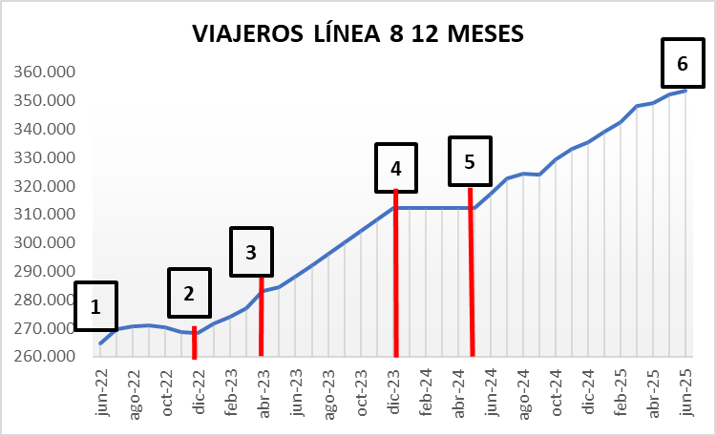
 | SERVICIO JUN. 2022 |  | SERVICIO DIC. 2022 |  | SERVICIO MAY. 2023 |  | SERVICO PROPUESTO |  | ELASTICIDAD
 | VIAJEROS | KILÓMETROS | VIAJEROS | KILÓMETROS | VIAJEROS | KILÓMETROS | VIAJEROS | KILÓMETROS | ELASTICIDAD
 | 264.500 | 379.965 | 268.218 | 379.965 | 312.427 | 391.479 | 353.575 | 503.844
VAR DIC. 2022/JUN. 2022 |  |  | 1,4% | 0,0% |  |  |  |  | #¡DIV/0!
VAR MAY. 2023/DIC. 2022 |  |  |  |  | 16,5% | 3,0% |  |  | 5,44
VAR PROPUESTA/DIC. 2022 |  |  |  |  |  |  | 31,8% | 32,6% | 0,98

LÍNEA 25

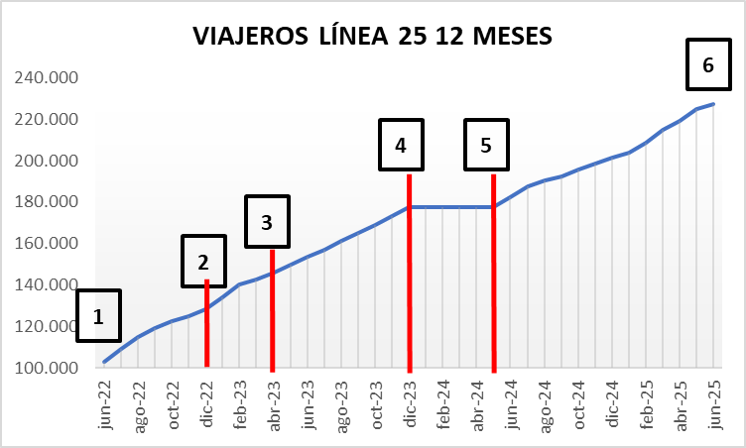

 | SERVICIO JUN. 2022 |  | SERVICIO DIC. 2022 |  | SERVICIO MAY. 2023 |  | SERVICO PROPUESTO |  | ELASTICIDAD
 | VIAJEROS | KILÓMETROS | VIAJEROS | KILÓMETROS | VIAJEROS | KILÓMETROS | VIAJEROS | KILÓMETROS | ELASTICIDAD
 | 102.923 | 243.741 | 128.388 | 246.053 | 177.409 | 365.456 | 227.279 | 550.144
VAR DIC. 2022/JUN. 2022 |  |  | 24,7% | 0,9% |  |  |  |  | 26,08
VAR MAY. 2023/DIC. 2022 |  |  |  |  | 38,2% | 48,5% |  |  | 0,79
VAR PROPUESTA/DIC. 2022 |  |  |  |  |  |  | 77,0% | 123,6% | 0,62

LÍNEA 7

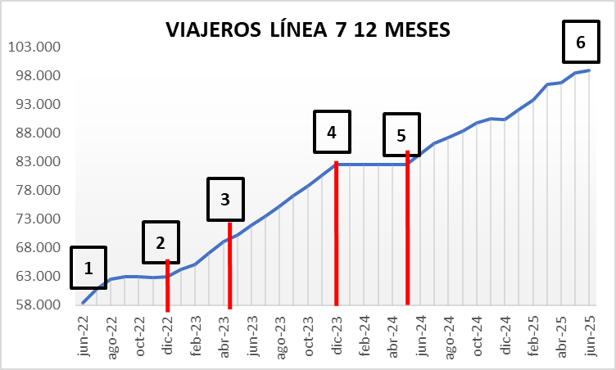

 | SERVICIO JUN. 2022 |  | SERVICIO DIC. 2022 |  | SERVICIO MAY. 2023 |  | SERVICO PROPUESTO |  | ELASTICIDAD
 | VIAJEROS | KILÓMETROS | VIAJEROS | KILÓMETROS | VIAJEROS | KILÓMETROS | VIAJEROS | KILÓMETROS | ELASTICIDAD
 | 58.435 | 127.164 | 62.922 | 126.936 | 82.574 | 190.469 | 98.898 | 286.020
VAR DIC. 2022/JUN. 2022 |  |  | 7,7% | -0,2% |  |  |  |  | 42,83
VAR MAY. 2023/DIC. 2022 |  |  |  |  | 31,2% | 50,1% |  |  | 0,62
VAR PROPUESTA/DIC. 2022 |  |  |  |  |  |  | 57,2% | 125,3% | 0,46

LÍNEA 18

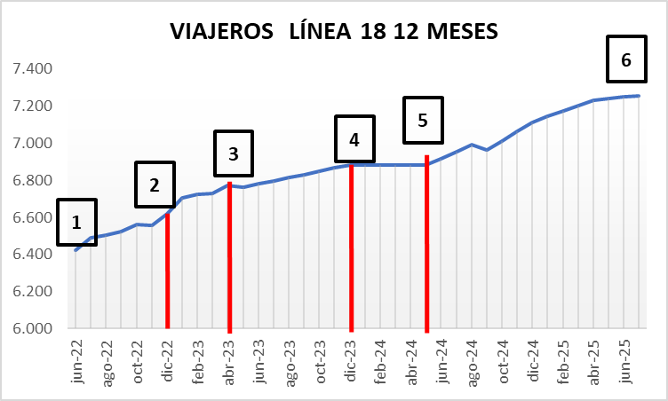
 | SERVICIO JUN. 2022 |  | SERVICIO DIC. 2022 |  | SERVICIO MAY. 2023 |  | SERVICO PROPUESTO |  | ELASTICIDAD
 | VIAJEROS | KILÓMETROS | VIAJEROS | KILÓMETROS | VIAJEROS | KILÓMETROS | VIAJEROS | KILÓMETROS | ELASTICIDAD
 | 6.422 | 82.631 | 6.617 | 82.640 | 6.885 | 82.745 | 7.250 | 116.864
VAR DIC. 2022/JUN. 2022 |  |  | 3,0% | 0,0% |  |  |  |  | 278,78
VAR MAY. 2023/DIC. 2022 |  |  |  |  | 4,0% | 0,1% |  |  | 31,83
VAR PROPUESTA/DIC. 2022 |  |  |  |  |  |  | 9,6% | 41,4% | 0,23

LÍNEA 2

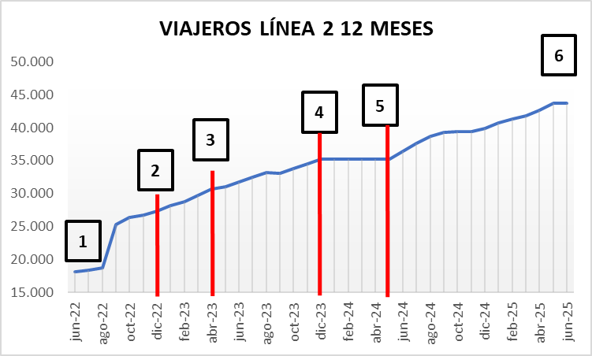

 | SERVICIO JUN. 2022 |  | SERVICIO DIC. 2022 |  | SERVICIO MAY. 2023 |  | SERVICO PROPUESTO |  | ELASTICIDAD
 | VIAJEROS | KILÓMETROS | VIAJEROS | KILÓMETROS | VIAJEROS | KILÓMETROS | VIAJEROS | KILÓMETROS | ELASTICIDAD
 | 18.084 | 75.764 | 27.272 | 74.460 | 35.276 | 74.460 | 43.684 | 189.800
VAR DIC. 2022/JUN. 2022 |  |  | 50,8% | -1,7% |  |  |  |  | -29,52
VAR MAY. 2023/DIC. 2022 |  |  |  |  | 29,4% | 0,0% |  |  | #¡DIV/0!
VAR PROPUESTA/DIC. 2022 |  |  |  |  |  |  | 60,2% | 154,9% | 0,39

LÍNEA 4

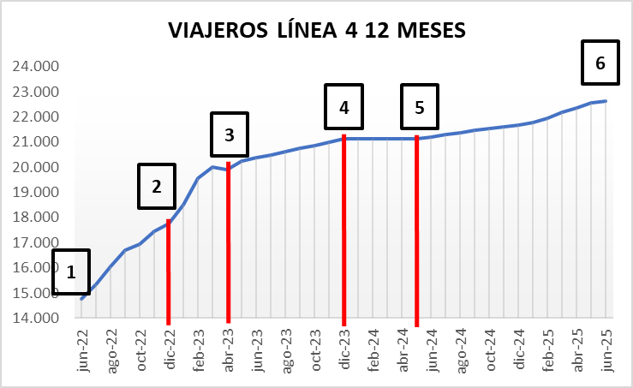

 | SERVICIO JUN. 2022 |  | SERVICIO DIC. 2022 |  | SERVICIO MAY. 2023 |  | SERVICO PROPUESTO |  | ELASTICIDAD
 | VIAJEROS | KILÓMETROS | VIAJEROS | KILÓMETROS | VIAJEROS | KILÓMETROS | VIAJEROS | KILÓMETROS | ELASTICIDAD
 | 14.767 | 59.910 | 17.767 | 59.770 | 21.129 | 59.840 | 22.636 | 83.232
VAR DIC. 2022/JUN. 2022 |  |  | 20,3% | -0,2% |  |  |  |  | 86,94
VAR MAY. 2023/DIC. 2022 |  |  |  |  | 18,9% | 0,1% |  |  | 161,58
VAR PROPUESTA/DIC. 2022 |  |  |  |  |  |  | 27,4% | 39,3% | 0,70

LÍNEA 12

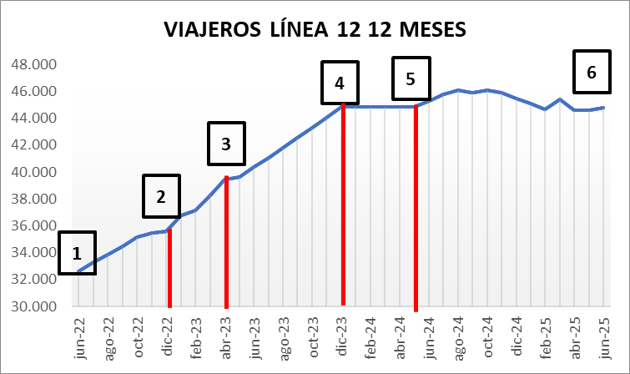

 | SERVICIO JUN. 2022 |  | SERVICIO DIC. 2022 |  | SERVICIO MAY. 2023 |  | SERVICO PROPUESTO |  | ELASTICIDAD
 | VIAJEROS | KILÓMETROS | VIAJEROS | KILÓMETROS | VIAJEROS | KILÓMETROS | VIAJEROS | KILÓMETROS | ELASTICIDAD
 | 32.643 | 72.730 | 35.593 | 74.382 | 44.830 | 78.526 | 44.800 | 79.142
VAR DIC. 2022/JUN. 2022 |  |  | 9,0% | 2,3% |  |  |  |  | 3,98
VAR MAY. 2023/DIC. 2022 |  |  |  |  | 26,0% | 5,6% |  |  | 4,66
VAR PROPUESTA/DIC. 2022 |  |  |  |  |  |  | 25,9% | 6,4% | 4,04

LÍNEA 14

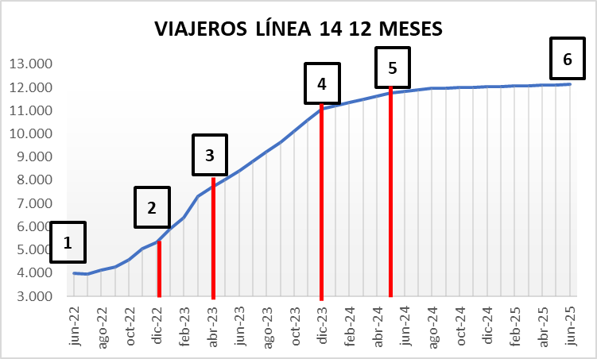

 | SERVICIO JUN. 2022 |  | SERVICIO DIC. 2022 |  | SERVICIO MAY. 2023 |  | SERVICO PROPUESTO |  | ELASTICIDAD
 | VIAJEROS | KILÓMETROS | VIAJEROS | KILÓMETROS | VIAJEROS | KILÓMETROS | VIAJEROS | KILÓMETROS | ELASTICIDAD
 | 4.572 | 10.800 | 7.681 | 10.800 | 11.745 | 10.836 | 12.124 | 15.936
VAR DIC. 2022/JUN. 2022 |  |  | 68,0% | 0,0% |  |  |  |  | #¡DIV/0!
VAR MAY. 2023/DIC. 2022 |  |  |  |  | 52,9% | 0,3% |  |  | 158,72
VAR PROPUESTA/DIC. 2022 |  |  |  |  |  |  | 57,9% | 47,6% | 1,22

LÍNEA 11
Se mantiene la línea como en la actualidad con los viajeros que tiene en la actualidad con efecto de la gratuidad y considerando que a fecha de hoy no ha recuperado los viajeros de febrero de 2020:

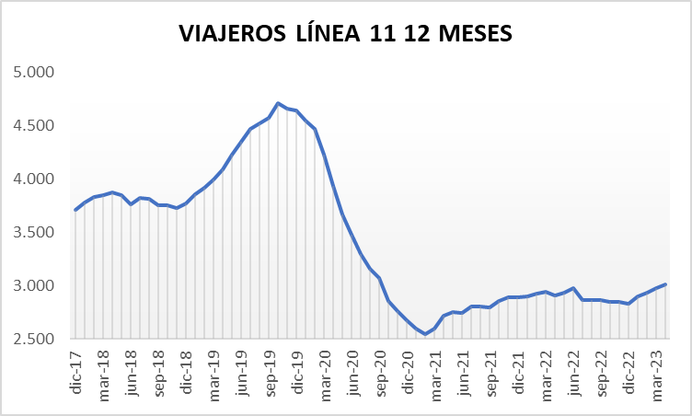

Se considerará el valor de 3.000 viajeros anuales para el primer año de funcionamiento.

LÍNEA 111

Se mantiene la línea como en la actualidad con los viajeros que tiene en la actualidad con efecto de la gratuidad y considerando que a fecha de hoy se han recuperado los viajeros de febrero de 2020:

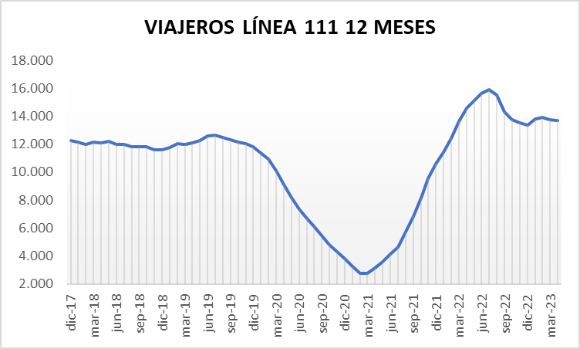

Se considerará el valor de 14.000 viajeros anuales para el primer año de funcionamiento.

ANEXO VII PERIODO DE RECUPERACIÓN DE LA INVERSIÓN: PLAZO CONCESIONAL
De los datos económicos del Proyecto se obtiene la siguiente proyección de costes (incluyendo Beneficio Industrial) e ingresos, a precios constantes:

A.ESTIMACION COSTES Y MARGEN CONCESIONAL |  | AÑO 1 | AÑO 2 | AÑO 3 | AÑO 4 | AÑO 5 | AÑO 6 | AÑO 7 | AÑO 8 | AÑO 9 | AÑO 10
1. Costes Directos:
a) Personal conductor y directo |  | 5.773.871 | 5.776.627 | 5.776.627 | 5.776.627 | 5.776.627 | 5.776.627 | 5.776.627 | 5.776.627 | 5.776.627 | 5.776.627
b) Dependientes de la flota
- Amortizaciones |  | 1.178.700 | 1.178.700 | 1.178.700 | 1.178.700 | 1.178.700 | 1.178.700 | 1.178.700 | 1.178.700 | 1.178.700 | 1.178.700
- Seguros |  | 151.920 | 151.920 | 151.920 | 151.920 | 151.920 | 151.920 | 151.920 | 151.920 | 151.920 | 151.920
- Costes fiscales |  | 59.084 | 59.084 | 59.084 | 59.084 | 59.084 | 59.084 | 59.084 | 59.084 | 59.084 | 59.084
c) Dependientes de los kilómetros
- Combustibles |  | 1.963.430 | 1.963.430 | 1.963.430 | 1.963.430 | 1.963.430 | 1.963.430 | 1.963.430 | 1.963.430 | 1.963.430 | 1.963.430
- Lubricantes |  | 103.338 | 103.338 | 103.338 | 103.338 | 103.338 | 103.338 | 103.338 | 103.338 | 103.338 | 103.338
- Mantenimiento, reparaciones y repuestos |  | 1.125.911 | 1.125.911 | 1.125.911 | 1.125.911 | 1.125.911 | 1.125.911 | 1.125.911 | 1.125.911 | 1.125.911 | 1.125.911
- Neumáticos |  | 285.871 | 285.871 | 285.871 | 285.871 | 285.871 | 285.871 | 285.871 | 285.871 | 285.871 | 285.871
2. Costes Indirectos |  | 1.353.528 | 1.353.879 | 1.353.879 | 1.353.879 | 1.353.879 | 1.353.879 | 1.353.879 | 1.353.879 | 1.353.879 | 1.353.879
3. Gastos financieros | -(13) | 405.650 | 405.650 | 405.650 | 405.650 | 405.650 | 405.650 | 405.650 | 405.650 | 405.650 | 405.650
4. Margen |  | 620.153 | 620.309 | 620.309 | 620.309 | 620.309 | 620.309 | 620.309 | 620.309 | 620.309 | 620.309
Total Coste + Margen Estimados |  | 13.021.456 | 13.024.719 | 13.024.719 | 13.024.719 | 13.024.719 | 13.024.719 | 13.024.719 | 13.024.719 | 13.024.719 | 13.024.719

Donde:
- No se considera el coste de amortización del activo fijo subvencionado pues el mismo se compensa con la imputación ingresos de la subvención de capital recibida.
- Mantenimiento, reparaciones y repuestos incluye el personal de taller mencionado en el Proyecto, así como el alquiler de cocheras.
- Los costes indirectos incluye el personal de estructura mencionado en el Proyecto (excl.taller), y también los gastos en publicidad, calidad y generales.

B.INGRESOS ESTIMADOS |  | AÑO 1 | AÑO 2 | AÑO 3 | AÑO 4 | AÑO 5 | AÑO 6 | AÑO 7 | AÑO 8 | AÑO 9 | AÑO 10
- Variables
a) pasajeros
* % en Mínimo de Percepción (M.P.) |  | 20% | 20% | 20% | 20% | 20% | 20% | 20% | 20% | 20% | 20%
* % en Tarifa Kilométrica |  | 80% | 80% | 80% | 80% | 80% | 80% | 80% | 80% | 80% | 80%
* distancia media (Km) recorrida por Pax fuera M.P. |  | 36,4875842 | 36,4875842 | 36,4875842 | 36,4875842 | 36,4875842 | 36,4875842 | 36,4875842 | 36,4875842 | 36,4875842 | 36,4875842
b) tarifas
* Mínimo Percepción (excl.IGIC) |  | 1,3592 | 1,36 | 1,36 | 1,36 | 1,36 | 1,36 | 1,36 | 1,36 | 1,36 | 1,36
* Tarifa Kilométrica (excl. IGIC) |  | 0,0942 | 0,09 | 0,09 | 0,09 | 0,09 | 0,09 | 0,09 | 0,09 | 0,09 | 0,09
* Factor de actualización tarifario |  | 1 | 1 | 1 | 1 | 1 | 1 | 1 | 1 | 1 | 1
Total Ingresos Estimados |  | 12.414.022 | 12.600.233 | 12.726.235 | 12.821.683 | 12.885.791 | 12.918.005 | 12.918.005 | 12.918.005 | 12.918.005 | 12.918.005

Que daría lugar a los siguientes costes kilométricos y proyección FLUJOS DE CAJA que permite estimar el período de recuperación de la inversión, al coste del capital indicado (considerando un valor de reposición de la inversión prevista del 20%, por exigencia del art 9 RD 55/2017).

C.DÉFICIT SUBVENCIONABLE Y PERÍODO DE RESCUPERACIÓN DE LA INVERSIÓN |  | AÑO 1 | AÑO 2 | AÑO 3 | AÑO 4 | AÑO 5 | AÑO 6 | AÑO 7 | AÑO 8 | AÑO 9 | AÑO 10
- Coste Bruto por Km(útil). |  | 1,86 | 1,86 | 1,86 | 1,86 | 1,86 | 1,86 | 1,86 | 1,86 | 1,86 | 1,86
- Coste Neto por Km. (deducida recaudación) |  | 0,09 | 0,06 | 0,04 | 0,03 | 0,02 | 0,02 | 0,02 | 0,02 | 0,02 | 0,02
Déficit estimado |  | -607.434 | -424.485 | -298.484 | -203.035 | -138.928 | -106.714 | -106.714 | -106.714 | -106.714 | -106.714
Período de Recuperación de la Inversión
*Flujo de caja procedente de actividades de explotación |  | 976.916 | 1.159.865 | 1.285.866 | 1.381.315 | 1.445.422 | 1.477.636 | 1.477.636 | 1.477.636 | 1.477.636 | 1.477.636
*Flujo de caja procedente de actividades de inversión |  | -10.295.050 | 0 | 0 | 0 | 0 | 0 | -2.005.000 | -1.985.000 | -365.000 | 4.307.900
Flujo de caja total esperado |  | -9.318.134 | 1.159.865 | 1.285.866 | 1.381.315 | 1.445.422 | 1.477.636 | -527.364 | -507.364 | 1.112.636 | 5.785.536 | VAN
Período recuperación inversión a coste capital = | 5,45% | -8.836.317 | 1.043.019 | 1.096.536 | 1.117.023 | 1.108.425 | 1.074.537 | -363.669 | -331.786 | 689.976 | 3.402.256 | 0

